Module DSN

DSN 4.1

Guide de Paramétrage et Mapping des données

HRa Suite 7 & 9

1. r

#### F DSNFR 2017 3 PA 041

#### Troisième édition : Juin 2017

Le paragraphe qui suit ne s'applique pas au Royaume‑Uni ou à tout autre pays dans lequel ces dispositions sont incompatibles avec la législation en vigueur : LE PRÉSENT DOCUMENT EST LIVRÉ "EN L'ETAT". Sopra HR Software DÉCLINE TOUTE RESPONSABILITÉ, EXPRESSE OU IMPLICITE, RELATIVE AUX INFORMATIONS QUI Y SONT CONTENUES, Y COMPRIS EN CE QUI CONCERNE LES GARANTIES DE QUALITÉ MARCHANDE OU D'ADAPTATION À VOS BESOINS. Certaines juridictions n'autorisent pas l'exclusion des garanties implicites, auquel cas l'exclusion ci-dessus ne vous sera pas applicable.

Il n'est pas garanti que le contenu du présent document et les exemples de code source qui y figurent, pris individuellement ou en tant qu'ensemble, répondent à vos besoins, ni qu'ils soient exempts d'erreurs.

Ce document peut comporter des inexactitudes d'ordre technique ou des erreurs typographiques. Son contenu est périodiquement mis à jour et chaque nouvelle édition inclut les mises à jour. Sopra HR Software peut procéder à des améliorations et/ou des modifications du ou des produit(s) ou programme(s) décrits dans ce document, à tout moment.

Pour obtenir des exemplaires de documents ou pour toute demande d'ordre technique, adressez-vous à votre revendeur.

© 1996-2017 Sopra HR Software. Tous droits réservés.

Avertissement

Le présent document peut contenir des informations ou des références concernant certains produits, logiciels ou services HR Access non annoncés dans ce pays. Cela ne signifie pas que Sopra HR Software ait l'intention de les y annoncer. Sopra HR Software peut détenir des brevets ou des demandes de brevet couvrant les produits mentionnés dans le présent document. La remise de ce document ne vous donne aucun droit de licence sur ces brevets ou demandes de brevet.

Les logiciels tierce partie inclus dans HR Access ne peuvent être utilisés séparément de HR Access.

Marques

1. HRa Suite et HR Access sont des marques déposées de Sopra HR Software. Toute utilisation, reproduction ou représentation nécessite l'accord express et préalable de Sopra HR Software.

Les autres noms utilisés pour désigner des sociétés, des produits ou des services sont des marques ayant leur titulaire respectif.

Mise à jour de la documentation

Le contenu de la documentation HR Access est régulièrement mis à jour à travers les Delivery Pack.

Remarques du lecteur

Vos commentaires et suggestions nous permettent d'améliorer la qualité de nos documentations. Ils jouent un rôle important lors de leur mise à jour. N'hésitez pas à en faire part à la hot-line HR Access.



www.soprahr.com

Le Triangle de l'Arche

8, cours du Triangle

92937 Paris La Défense Cedex

Table des matières

A propos de cette documentation 7

Tableau de suivi des modifications 8

Préambule 9

Périmètre fonctionnel couvert par la version 4.1 9

Avertissement pour les sites n'ayant pas mis en œuvre le paramétrage de la version 3.3 10

Documentation de référence 11

Principes généraux de la DSN 13

DSN mensuelle et DSN de signalement 13

DSN mensuelle : un sous-produit du cycle de paie 13

DSN mensuelle et données "hors paie du mois" 14

DSN de signalement : des déclarations événementielles simplifiées 15

La norme "NEODeS" 15

Le modèle de données du cahier technique 15

Les structures principales de la norme 16

Chapitre 1 Présentation générale de la solution HR Access 17

Production de la DSN mensuelle 17

Une solution centrée sur la paie 17

Schéma des étapes de la DSN mensuelle 18

DSN mensuelle et unité déclarative 21

Des informations dédiées à la DSN 23

Une information PRDB générique pour tous les blocs montants 23

Des informations PRDB dédiées pour le bloc contrat et ses blocs fils 24

Une information ZY dédiée à la description de l'individu 25

Une information ZD dédiée à la description des établissements 26

Une structure de données dédiée aux données "hors paie du mois" 26

Production des DSN de signalement 32

Le signalement "Fin de contrat" 32

Les signalements Arrêt de travail et Reprise anticipée 33

Possibilité d'exclure certains salariés des signalements 34

Chapitre 2 Paramétrage réglementaire DSN 35

A propos de ce chapitre 35

Le paramétrage des unités déclaratives 35

Conditions préalables 35

Paramétrer la date d'entrée en DSN 36

Paramétrer le fractionnement et les points de dépôt 37

Exemples de paramétrage des unités déclaratives 38

Configuration particulière : plusieurs dossiers de code DRE pour un SIRET donné 40

Compléter l'alimentation de l'information ZD7R 41

Le paramétrage des relations avec les OPS 43

Rattachement des établissements aux organismes 43

Contrats d'adhésion à un organisme complémentaire 46

Paramétrer la génération automatique des blocs 20 de télérèglements 51

Le paramétrage des lieux de travail 54

Créer un nouveau lieu de travail 54

Compléter un établissement existant 55

Le paramétrage des rubriques de paie 56

Les blocs montants dans la DSN 56

Décrire l'alimentation DSN d'une rubrique 58

Appliquer des filtres sur une alimentation DSN 73

Autres besoins de valorisation DSN utilisant des compteurs DSN (DFB) 76

Le paramétrage des périodes de rattachement (blocs 52 et 54) 78

Principes de paramétrage 79

Exemples de paramétrage 80

Le paramétrage des absences DSN 84

Principes de paramétrage 84

Exemple de paramétrage 85

Les transformations de codification HR Access pour la DSN 85

Principes de paramétrage 85

Exemple de transformations de codification utilisées par les traitements livrés en standard 87

Le paramétrage de la norme DSN en vigueur 89

Principes et exemples de paramétrage 89

Exploitation de la norme DSN en vigueur 90

Chapitre 3 Personnalisation de l'alimentation des données de gestion DSN 91

Traitements non modifiables et traitements modifiables 91

Données DSN des établissements 92

Alimentation automatique de l'information "*Attributs DSN*" (ZD7R) 92

Le siège de l'entreprise (bloc 06) 93

Les lieux de travail (bloc 85) 94

Données DSN de l'individu 95

Principes 95

Alimentation automatique des données administratives du salarié (ZYAD) 95

Identifier un individu de manière pérenne 96

Exploitation du Matricule et génération du NTT par le module de production du flux 97

Données DSN d'un événement Arrêt de travail 98

Personnalisation des données de l'événement 98

Alimentation des données Contrat du PRDB 100

Principes 100

La notion de "service DSN" 100

Du bulletin de paie à l'unité déclarative 102

Services DSN relatifs au contrat proprement dit 105

Services DSN relatifs à la déclaration des absences 114

Exploitation du mécanisme de transformation de codification par un traitement spécifique 116

Déclaration d'un changement relatif à l'identifiant du contrat 116

Critères libres et métadonnées utilisés en mode Espace DSN 119

Attributs libres de niveau Individu et Contrat 119

Métadonnées associées aux "Evénements DSN" 120

Chapitre 4 Extraction et production du flux DSN 121

A propos de ce chapitre 121

Paramétrage de l'émetteur 121

Population traitée 122

Logique de génération des blocs 41 123

Génération des blocs 41 en l'absence de rappel en paie 123

Génération des blocs 41 en cas de rappel en paie 124

Annexe : Liste des informations utiles à la DSN 125

Annexe : Mapping des données 135

Mapping des données Phase 3 136

Index 137

# A propos de cette documentation

Cette documentation constitue un Guide de paramétrage du module applicatif DSN version 4.1. Elle est destinée à un public d'informaticiens en charge de la mise en œuvre de la DSN sur une application HR Access de version HRa Suite 7.0 et suivantes.

Elle est constituée de trois sections principales et de plusieurs annexes.

La **première section** introduit les concepts essentiels de la DSN et de leur mise en œuvre avec HR Access :

* L'introduction ("Principes généraux de la DSN"*)* reprend le cahier des charges du GIP-MDS, en soulignant ses principales notions et caractéristiques.
* Le chapitre 1 ("Présentation générale de la solution HR Access") fournit les éléments essentiels à la compréhension de l'architecture de la solution. Les concepts les plus importants sur lesquels elle s'appuie y sont définis.

La **deuxième section** est consacrée à la description détaillée des opérations à mettre en œuvre pour déployer la DSN sur l'application HR Access :

* Le chapitre 2 ("Paramétrage réglementaire") fournit, thème par thème, l'ensemble des opérations de paramétrage à mettre en œuvre pour produire des DSN.
* Le chapitre 3 ("Personnalisation de l'alimentation des données DSN") décrit la manière dont la solution valorise les données de gestion destinées aux différents blocs d'une déclaration DSN. Il indique pour chacun les "points d'entrée" qui permettent de substituer un traitement spécifique à la valorisation livrée en standard.

La **troisième section** est consacrée à des indications complémentaires sur le comportement du module de production du flux.

## Tableau de suivi des modifications

| Version | Chapitres modifiés par rapport à la précédente version (3.3) |
| --- | --- |
| **4.1.102**  (juin 2017) | **Préambule** (Périmètre fonctionnel couvert) :   * Ajout du bloc 42 Affectation fiscale   **Chapitre 2** (Présentation générale de la solution)  Partie sur les informations dédiées à la DSN :   * Ajout d'un paragraphe sur l'information ZZ42 (CVAE : Affectation fiscale)   **Chapitre 3** (Paramétrage réglementaire DSN)   * Revue de la section dédiée aux Unités déclaratives, suite aux évolutions des pages en 4.1 * Ajout d'une section dédiée aux Lieux de travail   **Chapitre 4** (Personnalisation de l'alimentation des données)   * Revue de la partie sur les *Données des établissements*, suite à la refonte des traitements standard associés à l'information ZD7R * Corrections de la description des services DSN-SRV-IRC et DSN-SRV-EFFECTIF, qui n'étaient pas à niveau des modifications introduites depuis la version 3.3 du module DSN |
| **4.1.100**  (mai 2017) | Modifications dans le Mapping des données |
| **4.1.000**  (mars 2017) | Le préambule "**Principales évolutions**" est remplacé par :   * Un résumé du **Périmètre fonctionnel** couvert par la version * Un **Avertissement** pour les sites installés passant directement d'une version 3.2 (ou inférieure) à une version 4.1 (ou supérieure)   **Chapitre 2** (Présentation générale de la solution)  Ajouts concernant les données de la "Structure Hors Paie" :   * Précisions sur le rôle de la table ZZ44 * Procédures d'alimentation : ajouts concernant les solutions batch livrées dans le module DSN en version 4.1   **Chapitre 3** (Paramétrage réglementaire DSN)  Partie sur les **Unités déclaratives** :   * Deux nouvelles "règles d'éligibilité" au niveau des *Lots* * Ajouts sur les *Relations avec les OPS* : * Contrats d'adhésion Prévoyance(périodicité du paiement) * Précisions sur le télérèglement Agirc-Arrco   Partie sur les **Rubriques de paie** :   * Précisions sur l'usage des *compteurs du bloc 44*   Partie sur les **Transcodifications** :   * Ajout de UIP dans la liste des répertoires transcodifiables * Possibilité de fermer une transcodification * Refonte des exemples en conséquence   **Chapitre 4** (Personnalisation de l'alimentation des données)   * Nouveaux groupes de traitements FE et FB, accueillant les traitements personnalisables * Précisions sur les traitements dédiés aux *Evénements AT* * Nouveau comportement du traitement FE0CO1BI * Métadonnées associées aux événements : Compte déclarant M2M   **Chapitre 5** (Extraction et production du flux DSN)  Nouvelle *logique de génération des blocs 41*   * Usage de la rubrique 41.028 * Limitation à la date de rappel individuel |

## Préambule

### Périmètre fonctionnel couvert par la version 4.1

La release 4.1.00 du Module a pour base le cahier des charges DSN édité par le GIP-MDS dans l'édition suivante :

* CT Ph.3, édition "2017 P3.1" (version mise à jour de janvier 2017)

A ce titre, cette version couvre les organismes collecteurs de cotisations suivants :

* URSSAF (comme en phase 2)
* Organismes complémentaires (Prévoyance, Complémentaire Santé, Retraites supplémentaires
* Agirc-Arrco
* MSA
* CAMIEG/CNIEG
* CRPNPAC
* Audiens
* IRCANTEC
* Pôle Emploi[1]

Elle couvre également les éléments suivants du cahier technique phase 3 :

* **Fiscalité** (DGFiP) :
* Déclaration des montants nominatifs du domaine fiscal (78, 79 et 81)
* CVAE, pour les données à périodicité mensuelle (blocs 06 et 44)
* CVAE, pour la déclaration annuelle de la répartition des effectifs (bloc 42 Affectation fiscale)
* Assujettissements entreprise dont les assiettes sont à déclarer annuellement (bloc 44)
* **Véhicule technique** (blocs de la structure S89) :
* Actions, stock-options, BSPCE
* Bénéficiaires d'honoraires
* Individu Agirc-Arrco

### Avertissement pour les sites n'ayant pas mis en œuvre le paramétrage de la version 3.3

Il est indispensable de prendre connaissance du présent guide avec attention.

Vous êtes notamment invités à porter une attention particulière aux changements structuraux introduits dans les outils de paramétrage et de personnalisation en version 3.3, dont les principaux sont indiqués ci-après.

#### Paramétrage des relations avec les OPS

Reportez-vous à ce nouveau sous-chapitre, essentiel au fonctionnement du module DSN en phase 3.

|  |  |
| --- | --- |
|  | Lors de la première mise en œuvre de la 3.3, il est nécessaire d'adapter le paramétrage des relations avec l'URSSAF de vos établissements, *même pour un usage en norme phase 2*. |

##### Paramétrage des rubriques de paie (anciennement "Paramétrage des montants")

Les nouveautés sur le paramétrage ont amené à revoir les différentes classes de compteurs DSN, ce qui peut impacter le paramétrage DSN des rubriques existant sur le site.

Le kit 3.3 comporte, dans son guide d'installation, des consignes de déploiement qui vont permettre d'adapter - par des scripts - vos données de paramétrage déjà existantes, sans avoir à les décrire à nouveau pour les besoins de la phase 2.

|  |  |
| --- | --- |
|  | Il est indispensable d'exécuter ces consignes et scripts lors de toute promotion du kit 3.3 vers un environnement contenant du paramétrage DSN au format 3.2 ou antérieur. |

L'interface HRCT de navigation permettant de décrire l'alimentation DSN des rubriques a été revue, en proposant une navigation "par bloc". Reportez-vous au paragraphe "Décrire le paramétrage DSN d'une rubrique" à ce propos.

##### Extension du périmètre des traitements de service DBI

De nouveaux "services" ont été créés dans le programme DBI pour prendre en compte les modifications et ajouts de blocs dans la partie nominative de la DSN en phase 3.

Reportez-vous au chapitre "Personnalisation de l'alimentation des données de gestion DSN", section "Alimentation des données Contrat du PRDB", ainsi qu'à l'annexe sur le mapping des données, pour prendre connaissance de ce qui est fourni en standard au niveau de l'implémentation de ces services DBI.

En ce qui concerne la gestion des cotisations O.C et les changements sur les blocs S21.G00.70 et 73 du cahier technique phase 3, reportez-vous notamment à la section "Le service DSN-SRV-PREVOY". Vous y trouverez la description des traitements standard qui prennent en charge son implémentation, de manière très différente selon que la norme en vigueur relève de la phase 2 ou de la phase 3.

## Documentation de référence

|  |  |
| --- | --- |
| Module réglementaire DSN  DSN 4.1  REGDSN - Guide de référence | Le Guide de référence DSN recense l'ensemble des documentations traitant de la DSN pour le Delivery Pack correspondant à l'option à laquelle vous avez souscrit.  Il constitue le point d'entrée pour tous les utilisateurs susceptibles d'intervenir sur la mise en place ou l'exécution de la DSN, qu'ils aient un profil utilisateur final ou alors technique.  Vous trouverez notamment dans ce guide des renvois sur chacun des documents pouvant vous être utiles, en fonction de votre profil et de vos besoins.  Documentation disponible dans le Delivery pack. |
| Module DSN  DSN 4.1  Guide d'utilisation des chaînes de génération de données dans la structure Hors Paie du Mois | Cette documentation constitue le guide d'utilisation des batchs de chargement de données dans la structure hors paie. Elle concerne les batchs suivants :   * Génération des données liées à l'assujettissement fiscal (hors CVAE) dans la structure Hors Paie du Mois   Elle précise les principales étapes de l'utilisation de ces fonctionnalités.  Documentation disponible dans le Delivery pack. |

# Principes généraux de la DSN

**DSN Phase 3 "une seule déclaration pour les remplacer toutes"**

Avec le passage de la DSN à la norme phase 3, l'ambition est de faire de la DSN "**LA**" déclaration qui va les remplacer toutes.

Ce passage de la norme phase 2 à la norme phase 3 constitue une étape majeure. Elle implique des contraintes plus nombreuses du fait de la multiplicité des destinataires et impacte un plus grand nombre de processus métier existants.

## DSN mensuelle et DSN de signalement

La DSN mensuelle est au cœur de la nouvelle logique déclarative. C'est elle qui rythme les processus déclaratifs en les intégrant au plus près du cycle de paie mensuel.

A côté de ce rythme mensuel, certaines procédures ponctuelles ou supra-mensuelles restent nécessaires. La DSN les intègre également, soit à travers les procédures événementielles (DSN de signalement), soit en élargissant ponctuellement la portée de la DSN mensuelle elle-même à des données supra-mensuelles ou hors paie.

### DSN mensuelle : un sous-produit du cycle de paie

La **DSN mensuelle** est une déclaration **périodique** qui s'effectue "au fil des mois de paie". Elle se décline par mois de paie, établissement employeur (ou fraction d'établissement) et point de dépôt (régime général ou régime agricole) Elle doit fournir chaque mois - avant la date d'exigibilité - le reflet des paies nominatives du mois, ainsi que les données de gestion individuelles associées, telles qu'elles étaient connues au moment du calcul de paie.

On y trouvera, pour chaque salarié traité en paie :

* La signalétique de l'**individu** (*S21.G00.30*)
* Le (ou les) **contrat**(s) de travail qui le lient à l'établissement déclaré, avec pour chacun :
* L'identification du contrat et ses attributs juridiques (*S21.G00.40*)
* Les données relatives aux contrats complémentaires et/ou supplémentaires (*S21.G00.70*) et aux IRC (*S21.G00.71*) en vigueur au moment de la paie
* Les éventuelles périodes de suspension du contrat impactant la paie du mois : arrêts de travail (*S21.G00.60*) et autres suspensions temporaires (*S21.G00.65*)
* Les données relatives à la rupture du contrat, si celui-ci a pris fin avant le dernier jour du mois de paie (*S21.G00.62*)
* Le (ou les) **bulletin**(s) de paie produit(s) pour le salarié, avec pour chacun :
* La date de versement et les résultats nets du bulletin (*S21.G00.50*)
* Les éléments de rémunération brute (*S21.G00.51*, *52*, *53* et *54*)
* Les éléments individuels relatifs aux cotisations (S21.G00.78, 79 et 81)

A ces données déclarées nominativement s'ajoute une "**strate agrégée**" qui fournit directement le cumul des cotisations individuelles calculées par la paie :

* Les cotisations dues à l'URSSAF sont ainsi déclarées directement sous forme agrégée par "Code type de personnel" (*S21.G00.23*), à l'image de la DUCS-URSSAF que la DSN mensuelle remplace dès la phase 2. Seuls certains cas particuliers figurent dans la partie nominative (*S21.G00.81* et *79*) à destination de l'URSSAF à des fins de contrôle.
* La strate agrégée accueille également des données de **Paiement** (*S21.G00.20*). En phase 2, ce bloc accueille le télérèglement à l'URSSAF pour les entreprises éligibles. En phase 3, ce bloc s'élargit à de nombreux autres organismes, ainsi qu'à d'autres modes de paiement.

### DSN mensuelle et données "hors paie du mois"

En pratique, la DSN mensuelle comme pur sous-produit du cycle de paie mensuel n'est une complète réalité qu'en phase 1.

A partir de la phase 2, et plus encore de la phase 3, ce principe général connaît des exceptions. De fait, la DSN mensuelle commence à véhiculer des données périodiques qui ne peuvent pas être déduites de la seule paie du mois :

* Soit parce qu'elles sont produites selon une procédure à cadencement supra-mensuel (par exemple annuel ou ponctuel) et ne sont donc présentes dans le message DSN que certains mois de l'année.
* Soit parce qu'il s'agit de données relevant bien d'un rythme mensuel, mais non produites par la paie.
* Soit encore, parce qu'il s'agit d'agréger des données (issues ou non de la paie) sur un périmètre plus large que celui de l'établissement déclaré.

Exemples de données hors paie du mois :

* Cotisations URSSAF sur les versements de revenus de remplacement à d'anciens salariés (préretraités, retraités). Comme il n'y a pas lieu de déclarer de strate nominative pour ces bénéficiaires (pas de contrat actif, pas de bulletin de paie au sens strict), le montant du CTP ne peut pas être construit à partir des données de paie du mois.
* Le CICE porté par la dernière DSN de l'année, de manière à prendre en compte la part du cumul CICE issue des salariés sortis au cours de l'année écoulée (et qui ne passent donc pas en paie en décembre).
* Les données du "Véhicule technique" (phase 3 : structure S89)
* Les sommes assujetties annuellement aux taxes du domaine fiscal (bloc 44)
* Les blocs paiements dans certaines configurations (paiements supra-mensuels ou dont la déclaration est prise en charge par un service distinct du service de paie, cas d'un SIRET "payeur" ayant à déclarer les montants payés au titre d'autres SIRET)
* Les "cotisations établissement" (bloc 82)
* La déclaration annuelle de la répartition CVAE des effectifs (substitution du Cerfa 1330 via bloc 42)

### DSN de signalement : des déclarations événementielles simplifiées

Certaines procédures déclaratives ne peuvent se plier au cadencement mensuel. Ce sont celles exigeant d'informer au plus vite l'organisme en charge de l'indemnisation du salarié :

* Signaler une rupture de contrat à Pôle Emploi
* Signaler un arrêt de travail à l'organisme en charge du versement des IJSS (CPAM généralement)
* Signaler une reprise du travail, en cas de reprise anticipée

A chacune d'elles correspond une nature spécifique de DSN ; il s'agit des DSN de signalement. Elles viennent se substituer aux anciennes déclarations événementielles (AED et DSIJ) en les simplifiant considérablement.

En effet elles n'ont pas à véhiculer l'historique des rémunérations qui ont précédé l'événement déclencheur de la déclaration (puisque cet historique a été porté par les DSN mensuelles transmises précédemment et qui ont été conservées par la plate-forme réceptrice).

On détaillera plus loin, dans la partie descriptive de la solution HR Access comment la production des DSN de signalement s'articule avec la production périodique de la DSN mensuelle.

## La norme "NEODeS"

### Le modèle de données du cahier technique

Un modèle de données unique permet de décrire aussi bien la DSN mensuelle que les DSN de signalement. C'est le "cahier technique DSN".

Selon la nature de la DSN, les règles de présence, de cohérence ou de cardinalité des éléments demandés peuvent différer, mais les concepts essentiels restent communs.

Le cahier technique évolue également à mesure que le périmètre de la DSN s'élargit, et se substitue à un plus grand nombre de procédures déclaratives.

Cependant il est construit sur quatre structures principales auxquelles se rattachent des éléments fils, plus ou moins nombreux à mesure que la norme étend son périmètre.

### Les structures principales de la norme

Quelle que soit la nature de la déclaration et la version du cahier technique, la norme NEODeS s'articule autour de quatre concepts "pivots" :

* **Contrat** : ce concept est au cœur de la logique DSN. La dimension nominative de la DSN suppose l'existence d'au moins une relation contractuelle entre chaque individu déclaré et l'employeur de rattachement de la déclaration C'est au niveau de l'objet Contrat que se rattachent les données de gestion individuelles impactant la paie qui sont attendues par la DSN. C'est également à ce niveau que se rattachent les événements donnant lieu à une DSN de signalement.
* **Déclaration** : toute DSN, mensuelle ou de signalement, est liée à un et un seul SIRET employeur. Il est implicitement le premier contractant de tous les contrats de la déclaration. Toutes les données non nominatives demandées en DSN se rattachent à ce niveau général.
* **Individu** : C'est l'autre contractant de chaque contrat. Dans une DSN mensuelle, le niveau Individu peut regrouper plusieurs Contrats. Certaines données communes aux différents contrats peuvent également s'y rattacher directement, notamment à partir de la phase 3.
* **Versement individu**: Il peut y avoir plusieurs Versements par individu. On y rattache les éléments de brut (rémunérations, primes, durées travaillées) ainsi que les données de calcul des cotisations individuelles. Ce niveau est bien sûr présent dans la DSN mensuelle, mais également dans la DSN de signalement Fin de contrat (éléments de brut). En revanche, il est absent dans les DSN Arrêt /Reprise.

Les quatre blocs "pivots" dans l'arborescence de la norme et leur cardinalité selon la nature de la déclaration :

Mensuelle Signal Arrêt Signal Fin Contrat

**S20.G00.05 - Déclaration**

S21.G00.06 - Entreprise (1,1)

S21.G00.11 - Établissement (1,1)

(…)

**S21.G00.30 – Individu** (0,*) (1,1) (1,1)

(…)

**S21.G00.40 - Contrat** (1,*) (1,1) (1,1)

(…)

**S21.G00.50 - Versement individu** (1,*) **_** (1,*)

Chapitre 1

# Présentation générale de la solution HR Access

## Production de la DSN mensuelle

### Une solution centrée sur la paie

#### Les données destinées à la DSN prise en charge par le calcul de paie

La production de la DSN mensuelle HR Access s'intègre directement dans le cycle de paie. Elle s'appuie sur la cinématique suivante :

* Intégrer dans le calcul de paie lui-même la "photographie" des données de Gestion administrative (GA) impactant la paie et devant être reportées dans la DSN mensuelle au niveau du bloc Contrat. La dimension historique du contrat (changements Contrat) est également prise en charge par le calcul de paie, en mémorisant la situation de chaque période de calcul (rappel, CSCP) traitée lors du passage de paie.
* Appliquer, dès le calcul de la paie, le paramétrage des montants à déclarer en DSN et les règles de transformation des codes HR Access en valeurs décrites par la norme.
* Permettre une validation visuelle de la cohérence DSN d'un bulletin dès la sortie du calcul, sans avoir à lancer un batch supplémentaire.
* Si besoin, pouvoir rejouer les transformations de codes et/ou le déversement des rubriques de paie pour les cas d'exception (découverte, après passage de paie d'une erreur de paramétrage n'impactant pas les résultats calculés mais seulement la manière de les déclarer en DSN). C'est le rôle de l'outil Rechargeur.

A ce stade, les données utiles à la DSN sont standardisées et prêtes à être exploitées par le module Java de production du flux DSN, décliné en deux offres : *Espace DSN (eDSN)* ou *Moteur déclaratif (regDSN).* Ses fonctions d'extraction et de transformation en flux sont ainsi libérées de la variabilité spécifique à chaque site (paramétrage ou WIM personnalisé).

#### Le paramétrage de paie décrit directement l'impact sur la DSN des rubriques

Contrairement à la logique des compteurs DUCS et N4DS, cette solution DSN traite les règles de déversement des montants dans la DSN comme des propriétés des rubriques de paie elles-mêmes.

Le responsable du paramétrage de paie peut donc inclure les règles de déversement des rubriques de paie dans la DSN dès leur création.



### Schéma des étapes de la DSN mensuelle

#### Alimentation des données DSN durant le calcul de paie

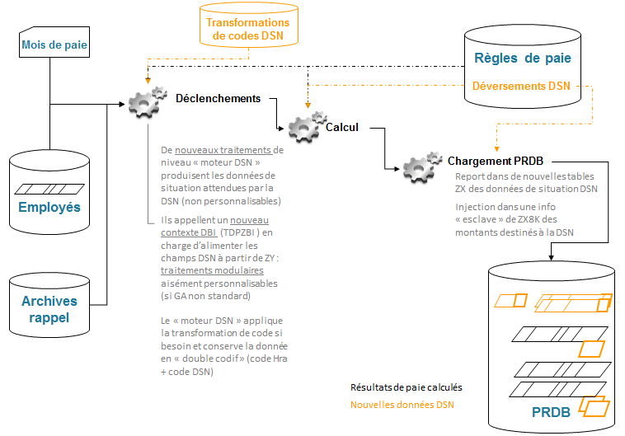

#### Consultation des données DSN dans le PRDB

Le gestionnaire peut consulter les données DSN calculées via de nouvelles pages Web dédiées, dans le cadre de sa tâche de validation de la paie.

Des rapports et des requêtes de recherche d'anomalies (PDF, Excel), exécutables "online", peuvent être conçus afin d'aider le gestionnaire à identifier les cas problématiques. Un exemple de rapport est fourni en standard.

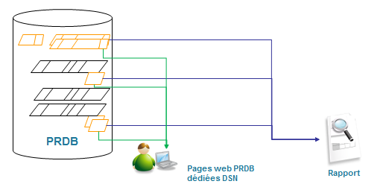

#### Rechargement des données DSN dans le PRDB

Après le passage d'une paie valide, le responsable TMA peut être amené à vouloir corriger le paramétrage DSN. Le Rechargeur permet de réappliquer le déversement des rubriques de paie et/ou les transformations de codification au niveau des données DSN dans le PRDB, sans avoir à relancer la paie.

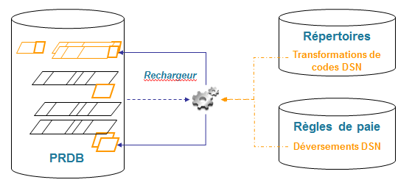

#### Extraction et transformation en flux DSN

La production du flux DSN est à la charge du module Java[2]. Le schéma ci-dessous décrit comment les blocs de la DSN mensuelle phase 3 sont alimentés à partir des données DSN préparées en amont par le kit applicatif DSN :

* L'essentiel des données sont extraites du PRDB : elles viennent directement des traitements DSN incorporés dans le calcul de paie.
* Seules les signalétiques des établissements et des individus nécessitent une pré-valorisation spécifique (voir le chapitre "Personnalisation de l'alimentation des données de gestion DSN").

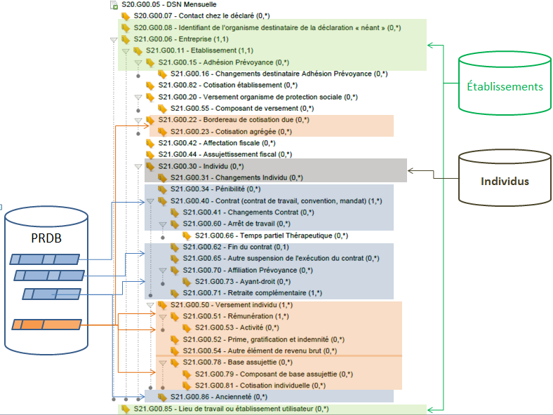

### DSN mensuelle et unité déclarative

En principe, le périmètre de population d'une déclaration de nature DSN mensuelle est l'établissement d'affectation (au sens SIRET) : elle doit contenir les contrats et résultats de paie DSN de tous les salariés affectés à cet établissement pour un mois donné.

Cependant il existe des cas qui amènent à éclater un même établissement en plusieurs **unités déclaratives** (UD).Ils sont décrits ci-après.

#### Etablissement et point de dépôt

La DSN permet de gérer à la fois des populations du régime général et des populations du régime agricole. La déclaration des premières doit être transmise à Net-Entreprises, celle des secondes à la MSA.

Si tous les salariés d'un établissement relèvent du même régime, ce SIRET peut être déclaré en une seule déclaration DSN (S20.G00.05), destinée au point de dépôt (S10.G00.007) correspondant.

En revanche, si un établissement comporte à la fois des salariés relevant du régime général et des salariés relevant du régime agricole, celui-ci est considéré comme "**mixte**" et doit faire l'objet de deux déclarations dites "partielles". Le "*champ de déclaration*" *(s20.G00.05.008)* indique alors s'il s'agit d'une "**déclaration partielle régime général**", déposée sur le portail de Net-entreprises, ou d'une "**déclaration partielle régime agricole**", déposée sur le portail de la MSA.

#### Fractionnement et lot de gestion DSN

Les deux causes principales de fractionnement de la DSN mensuelle, au sein d'un même établissement/point de dépôt, sont les suivantes :

* Des systèmes d'information sources (SIRH) différents. On parle d'un fractionnement "externe" au SIRH.
* Des dates d'exigibilité différentes (sensible à partir de la phase 2 pour l'URSSAF). On parle alors d'un fractionnement "interne" au SIRH. Il est contraint dans le cas où certains salariés de l'établissement sont payés en "paie décalée".

Dans ces différents cas, il faut produire plusieurs fractions[3] de DSN mensuelle qui seront portées par des flux différents. Chaque déclaration portera son numéro de fraction sous la forme *nd*, avec *n* numéro de fraction et *d* le nombre total de fractions (par exemple : 12 pour 1/2 et 22 pour 2/2).

Par extension, HR Access permet de mettre en place du fractionnement interne, même si la date d'exigibilité est la même pour tous les salariés de l'établissement. C'est le cas par exemple si on veut gérer des flux séparés dans le temps (lisser la charge mensuelle sur plusieurs cycles de paie incluant la production et le dépôt de la DSN) ou par population (par exemple pour gérer une confidentialité d'accès par populations dans l'*Espace DSN*).

Avec HR Access, le fractionnement interne s'appuie sur la notion de lot de gestion. . Ce mécanisme permet de définir une répartition par lot des salariés traités en paie. L'existence de plusieurs lots de gestion au sein d'un même établissement permet alors de fractionner celui-ci en attribuant à chaque lot un numéro de fraction (nd) spécifique.

|  |  |
| --- | --- |
|  | Pour plus d'informations sur le paramétrage des lots de gestion et leur répartition dans les établissements, reportez-vous à la section "Paramétrage des unités déclaratives" du chapitre "Paramétrage réglementaire DSN".  Pour plus d'informations sur la manière de relier automatiquement chaque bulletin de paie à son "unité déclarative", reportez-vous au chapitre "Personnalisation de l'alimentation des données de gestion DSN", notamment aux sections "Du bulletin à l'unité déclarative" et "Le service DSN-SRV-UD (valeur DSN_UNITE_DECL)". |

## Des informations dédiées à la DSN

Les informations exploitées par le module de production du flux sont toutes de nouvelles informations dont la description n'est pas personnalisable.

Les données de la DSN relatives aux données de gestion (contrat, établissement et individu) sont portées par des informations dédiées à chaque bloc particulier. Leurs rubriques sont nommées en reprenant l'identifiant au cahier technique de la rubrique DSN concernée, ce qui permet d'identifier directement leur destination.

Elles sont alimentées par des traitements dédiés - décrits dans le chapitre "Personnalisation de l'alimentation des données de gestion DSN" - qui sont ouverts à la personnalisation.

En revanche, les montants calculés par la paie du mois et destinés à alimenter la DSN sont, eux, portés par une information commune à tous les blocs porteurs de montants.

### Une information PRDB générique pour tous les blocs montants

L'information *DSN Montants (ZXMM)* porte génériquement l'ensemble des montants résultant du calcul de paie à fournir dans la DSN mensuelle.

C'est une information "esclave" de *ZX8K* (chaque occurrence est liée à une et une seule occurrence de ZX8K). Elle est la source commune d'alimentation des blocs qui restituent les résultats de la paie du mois (bloc 50 et ses blocs fils en strate nominative, et bloc 23 en strate agrégée).

Son alimentation est entièrement pilotée par paramétrage (voir la section "Le paramétrage des rubriques de paie" du chapitre "Paramétrage réglementaire DSN").

|  |  |
| --- | --- |
|  | Les composants qui interprètent ce paramétrage pour valoriser ZXMM ne doivent en aucun cas être personnalisés sur site, au risque de perdre la garantie de maintenance du kit DSN[4]. |

C'est la fonction d'extraction du module de production du flux qui interprète à son tour les occurrences de ZXMM pour distribuer leur contenu dans les différents blocs montants du flux DSN, selon une logique de regroupement et d'agrégation qui n'est pas non plus personnalisable.

### Des informations PRDB dédiées pour le bloc contrat et ses blocs fils

Les informations DSN du PRDB relatives au **contrat** conclu entre l'individu et l'établissement déclaré sont destinées à l'alimentation du bloc 40 et de tous ses blocs fils. Il s'agit des informations suivantes :

* L'information *Identification contrat DSN* (ZXMI) est l'information "pivot" de la production du flux de la DSN mensuelle. Elle accueille les données suivantes :
* l'identifiant de l'unité déclarative de rattachement (SIRET, point de dépôt, lot)
* Les deux champs identifiant le contrat : date début et numéro de contrat
* L'éventuel ancien identifiant destiné au bloc 41 (ancien SIRET, ancien numéro et ancienne date début)
* les modalités du contrat du bloc 40 sans équivalent en bloc 41

Les autres données dépendantes du contrat sont gérées par les informations suivantes :

* L'information *DSN : Attributs historisés du contrat* (ZXMJ)

Elle accueille les modalités du contrat présentes en blocs 40 et 41, à l'exception des identifiants.

* L'information *DSN : Bloc 60 - Arrêts de travail* (ZXMK)
* L'information *DSN : Bloc 65 - Autres suspensions temporaires* (ZXML)
* L'information *DSN : Bloc 62 - Fin de contrat* (ZXMQ)
* L'information *DSN : Bloc 63 - Préavis* (ZXMR)
* L'information *DSN : Bloc 70 - Mutuelle et Prévoyance* (ZXMN)

|  |  |
| --- | --- |
| * L'information *DSN : bloc 73 – Ayants droit* (ZXMH) * L'information *DSN : Bloc 71 - IR*C(ZXMV) * L'information *DSN : Bloc 86 - Ancienneté* (ZXMX) * L'information *DSN: Bloc 34 - Pénibilité* (ZXMU) * L'information *DSN: Bloc 40 - Extension spectacle* (ZXMW) | ≥ V3.3 |

Remarque :

A chacune de ces informations du PRDB (ZX) correspond une information des résultats de paie intermédiaires (YS) ayant la même description.

Les traitements de contexte DBI qui prennent en charge l'alimentation de ces informations à partir des données de gestion du salarié sont répartis en deux groupes :

* Des traitements de niveau "moteur DSN" non personnalisables. Ils sont livrés dans le groupe de traitements "*FC DSN Moteur*".
* Des traitements modulaires susceptibles d'être personnalisés, déclenchés par les premiers, grâce à l'ouverture d'un nouveau contexte dans DBI (TDPZBI : *implémentation de service*). Ils sont chargés de récupérer la donnée source d'alimentation des champs DSN demandés par le service appelé.

|  |  |
| --- | --- |
| A partir de la version 4.1, ces traitements DBI sont accueillis par les nouveaux groupes de traitements "*FE DSN Secteur privé et public*" et "*FB DSN Secteur privé*". | ≥ 4.1 |

|  |  |
| --- | --- |
|  | Pour plus d'informations sur le fonctionnement des "services DSN" de DBI, reportez-vous à la section "Alimentation des données Contrat du PRDB" du chapitre "Personnalisation de l'alimentation des données de gestion DSN". |

### Une information ZY dédiée à la description de l'individu

Les données signalétiques de l'individu (bloc 30) sont accueillies dans une nouvelle information du dossier du salarié : ***Données administratives du salarié*** (ZYAD), dédiée à la DSN.

La valorisation de cette information se fait à la première installation du kit DSN, en lançant un batch général[5]. Une fois initialisée pour chaque salarié, elle est ensuite mise à jour automatiquement à chaque fois que l'une des informations sources du salarié est modifiée.

##### Le matricule DSN (ZYAD-X30019)

La rubrique *Matricule DSN* (X30019) de ZYAD joue un rôle essentiel dans la solution DSN. Différent du NIR (qui peut ne pas être encore connu au moment des premières paies, ou qui peut éventuellement faire l'objet d'une correction d'une DSN sur l'autre), le matricule DSN doit porter une valeur unique et pérenne tout au long du contrat de travail.

Il est en effet utilisé par le module de production du flux pour :

* Générer un NTT (Numéro Technique Temporaire), tant que le salarié n'a pas obtenu un NIR définitif.
* En l'absence de NIR ou en cas de correction du NIR[6] :
* Comparer la signalétique de l'individu d'un mois sur l'autre, à partir de la DSN du mois précédent, afin de générer un bloc 31 "Changement Individu" s'il y a lieu.
* Dans le traitement des signalements, rapprocher l'événement de la dernière DSN mensuelle transmise et conforme pour ce salarié.

En standard, il est valorisé par le champ ZY00-MATCLE, mais ceci est personnalisable. On sera donc particulièrement attentif à l'alimentation de cette rubrique sur site, notamment :

* Si, pour un même individu, plusieurs dossiers ZY coexistent dans le SIRH mais avec des MATCLE différents.
* Ou si, au contraire, suite à la présence de plusieurs réglementations, le même MATCLE peut représenter des individus distincts.

|  |  |
| --- | --- |
|  | Pour plus d'informations sur les traitements standard de valorisation des rubriques de ZYAD et les recommandations de personnalisation, reportez-vous à la section "Données DSN de l'individu" du chapitre "Personnalisation de l'alimentation des données de gestion DSN". |

### Une information ZD dédiée à la description des établissements

Un établissement est généralement identifié par son immatriculation (SIRET), lui-même composé du SIREN de l'entreprise (sur 9 caractères) et du NIC (sur 5 caractères).

Trois blocs dans le cahier technique DSN décrivent de tels établissements :

* Le bloc 06 qui porte les données de l'entreprise (SIREN), elle-même représentée par son établissement siège (NIC et adresse du siège).
* Le bloc 11 qui porte les données de l'établissement d'affectation auquel se rapporte la déclaration DSN.
* Enfin le bloc 85, qui porte les données de lieux de travail des salariés lorsque ceux-ci sont différents de l'établissement d'affectation. Notez qu'à partir de la phase 2, ces derniers peuvent ne pas être identifiés par un SIRET mais par un identifiant libre.

L'information ***Attributs DSN*** (ZD7R), unique fixe, permet d'accueillir les données nécessaires à la production de ces trois blocs dans le flux DSN.

Elle est rattachée en standard au répertoire DRE des établissements.

* *Déclaration légale/Mise en œuvre de la DSN/Lieux de travail*

|  |  |
| --- | --- |
|  | Pour plus d'informations sur les traitements standard de valorisation des rubriques de l'information ZD7R et les recommandations de personnalisation, reportez-vous à la section "Données DSN des établissements" du chapitre "Personnalisation de l'alimentation des données de gestion DSN". |

### Une structure de données dédiée aux données "hors paie du mois"

La structure de données ***Données DSN hors paie du mois*** (ZZ) est dédiée à la prise en compte des données périodiques de la DSN mensuelle qui ne peuvent être valorisées à partir du PRDB du mois déclaré.

#### Information ZZ00 : identification d'un dossier

Chaque dossier dans ZZ se rapporte à une et une seule DSN mensuelle, celle qui va véhiculer les données.

L'identifiant est donc constitué :

* Du mois concerné
* De l'unité déclarative, elle-même identifiée par :
* Le SIRET déclaré
* Le point de dépôt
* Le lot de gestion (qui permet de déterminer la fraction)

Autres éléments de l'identifiant d'un dossier :

* Un type de dossier :
* Le type de dossier UDM permet d'accueillir des données "hors paie du mois" de niveau "Unité déclarative". On y trouve les informations nécessaires à la déclaration des blocs 20, 55, 82, 42 et 44.
* D'autres types de dossiers permettent d'accueillir des objets appartenant au "Véhicule technique" (S89). Pour une même DSN mensuelle, il est possible d'en créer plusieurs, chacun d'eux représentant alors un individu ou une personne morale déclarée en structure S89 :
* "V91" pour déclarer des "Individus Agirc-Arrco"
* "V32" pour déclarer des "Bénéficiaires d'honoraires"
* "V8B" pour déclarer les "Actions gratuites", "Stock-options" et "BSPCE"
* Un identifiant individuel libre (réservé aux seuls objets du véhicule technique S89, interdit pour "UDM")

En conséquence, pour une DSN mensuelle donnée, il ne peut exister au maximum qu'un seul dossier dans ZZ-UDM, mais il peut y en avoir plusieurs dans les types de dossier ZZ-V91, V32 et V8B.

#### Information UDM ZZ23 : Cotisations agrégées

Cette information répétitive permet de compléter les blocs 23 (CTP) produits à partir des résultats de paie du mois déclaré, avec des données issues d'une procédure spécifique.

Chaque occurrence est identifiée par l'identifiant complet du bloc 23 à valoriser, à savoir :

* L'identification du bloc 22 parent : OPS destinataire, Entité d'affectation et Période de rattachement
* L'identification du bloc 23 : CTP, qualifiant d'assiette, taux variable, code INSEE commune

Concernant la période de rattachement, elle peut être mensuelle (cas normal) ou annuelle s'il s'agit de gérer une régularisation annuelle (champ TRECAP) visant à la substitution du TRA DUCS, dans la DSN de décembre 2015 ou janvier 2016. La date de fin de période est valorisée automatiquement en fonction du témoin TRECAP.

Les autres données permettent :

* De fournir le montant porté par le bloc 23 : soit en tant que montant d'assiette (23.004), soit en tant que montant de réduction (23.005), ainsi que son impact sur le bordereau de cotisation due (22.005).
* De préciser si ces montants sont à gérer en substitution ou en addition par rapport aux résultats éventuellement fournis par la paie du mois (TESUBS). Ainsi, si des données issues de la paie (via ZXMM) concernent le même bloc 23 et si la substitution est demandée, celles-ci seront remplacées - y compris leur impact sur le bloc 22 - par celles portées par le contenu de ZZ23. Dans le cas contraire, le contenu de ZZ23 viendra s'ajouter aux montants issus de ZXMM.

#### Informations dédiées aux données "hors paie" de la phase 3

##### UDM ZZ82 : Cotisations établissements

Cette information permet d'accueillir les cotisations imputables au niveau établissement (bloc *S21.G00.82*) dues à la MSA ou à certains Organismes complémentaires.

##### UDM ZZ42 : Affectation fiscale (CVAE)

Cette information, à alimenter ***annuellement*** dans la DSN d'avril ou de mai, permet d'accueillir la déclaration de la répartition des effectifs de l'entreprise assujettie à la CVAE, pour l'exercice écoulé.

Il est admis par la DGFiP[7] - et recommandé par Sopra HR - d'alimenter cette information uniquement sur la DSN du Siège en y déclarant la répartition territoriale de l'effectif de l'ensemble de l'entreprise, à l'image du Cerfa 1330.

Il suffit alors de créer un dossier UDM pour le seul siège en avril et d'y alimenter autant de lignes dans ZZ42 que d'établissements de l'entreprise ou de lieux de travail tiers où l'effectif a exercé son activité plus de trois mois.

Ainsi, la saisie est identique à celle demandé par l'actuel formulaire Cerfa 1330, tel qu'il est déjà pris en compte par le gestionnaire en charge du domaine fiscal (ce dernier ne sera plus demandé à terme par la DGFIP).

##### UDM ZZ44 dédiée aux assujettissements fiscaux

Cette information permet de recueillir la déclaration ***annuelle*** de l'assujettissement aux différentes taxes.

Le montant porté par la table ZZ44 doit correspondre au cumul annuel des assiettes individuelles de taxation calculées par la paie. La dimension pluri-mensuelle de cette donnée ne permet pas de la gérer en DSN "au mois le mois", comme les autres montants issus de la paie.

|  |  |
| --- | --- |
|  | Concernant le bloc 44, l'assujettissement à la CVAE fait exception à cette logique. Sa valorisation en DSN, qui doit être fournie ***mensuellement*** et pour lequel aucun montant n'est à déclarer, n'est pas basée sur l'information ZZ44 mais exploite directement le paramétrage des établissements pour valoriser le témoin d'assujettissement. Reportez-vous à la section "Le paramétrage des unités déclaratives" du chapitre "Paramétrage réglementaire DSN". |

#### Informations UDM dédiées aux paiements

Trois informations permettent d'accueillir les blocs *Versements* demandés en phase 3. Elles permettent de gérer ceux-ci via un processus plus large que celui de la production des DSN mensuelles par SIRET.

Il est ainsi possible, avant de les alimenter, de tenir compte :

* d'états des paiements (mensuels ou supra-mensuels) existant sur site, et transmis à la comptabilité

|  |  |
| --- | --- |
| * des indicateurs de synthèse et des rapports de contrôle de l'Espace DSN qui fournissent la dette par organisme à partir des blocs 81, 82 ou 22 du flux DSN. | ≥ 4.1 |

* voire des retours métiers des organismes indiquant leur propre calcul[8]

La DSN porteuse de blocs *Versement* peut alors être émise (ou réémise en Annule et Remplace) à l'issue du processus de décision impliquant plusieurs acteurs.

Une autre option sur site consiste à constituer ces agrégats à partir de l'information ZXMM plutôt qu'à partir des états de paiement préexistant à la DSN du site (voir plus loin le paragraphe sur les procédures batch d'alimentation des données ZZ).

La possibilité d'intégrer dans l'offre standard des outils basés sur ZXMM pour calculer la dette agrégée est à l'étude. L'objectif est d'exploiter les cotisations nominatives réellement déclarées en DSN, sur des critères supra-mensuels et/ou pluri-établissements.

##### Paiements aux Organismes complémentaires

Les informations ZZ55 et ZZ2P, liées entre elles, permettent de valoriser, pour une unité déclarative donnée, les blocs S21.G00.55 (*Composant de versement*) et le bloc S21.G00.20 (*Versement OPS)* correspondant.

##### Paiements aux autres OPS

L'information ZZ20 permet de valoriser les paiements dus aux autres types d'OPS.

Concernant les télérèglements à l'URSSAF et à l'Agirc-Arrco, ils peuvent être générés automatiquement par le module de production du flux, en fonction du paramétrage des établissements (voir le chapitre "Paramétrage réglementaire DSN").

Des études sont en cours pour étendre cette génération automatique aux autres OPS.

#### Informations dédiées au "Véhicule technique" (S89)

##### Type de dossier ZZ V32 "Bénéficiaire d'honoraires"

* ZZ32, unique fixe : Bénéficiaire d'honoraires
* ZZ33, répétitive : Avantages en nature
* ZZ35, répétitive : Prise en charge des indemnités
* ZZ43, répétitive : Rémunérations

##### Type de dossier ZZ V91 "Individu Agirc-Arrco"

* ZZ91, unique fixe : *Individu Agirc-Arrco*
* ZZ92, répétitive : *Bases spécifiques Agirc-Arrco*

Pour ce type de dossier, l'interface de saisie permet de valoriser automatiquement la plupart des champs du bloc 91, en saisissant un matricule. Le système alimente alors automatiquement les données à partir de celles de même rôle dans l'information ZYAD du salarié, si elle existe.

##### Type de dossier ZZ V8B "Actions, Options, BSPCE"

* ZZ87, répétitive : *Actions gratuites*
* ZZ88, répétitive : *Options sur titre (stock-options)*
* ZZ89, répétitive : *Bons souscriptions PCE*

Pour ce type de dossier, l'interface de saisie permet de valoriser le NIR attendu dans les blocs 87, 88 ou 89 à partir d'un matricule de salarié et son information ZYAD.

#### Les procédures d'alimentation de la structure ZZ

Pour valoriser la structure de données ZZ, le kit DSN fournit des pages permettant la consultation, la création et la mise à jour de cette structure de données.

Lorsque la volumétrie des données concernées est importante, il est nécessaire de mettre en œuvre sur site des procédures batch en charge d'extraire les données utiles d'une source quelconque (PRDB sur une année entière, données issues d'autres applications, etc.) et de charger des informations ZZ**. Ceci évite d'avoir à recourir à une saisie manuelle.

Pour ce faire, notamment lorsque la source est le PRDB lui-même, il est recommandé d'utiliser la technologie "BRAIn" (phase "IAN"). Cette chaîne batch, plus riche que les classiques processus "NRA", permet de mettre en place une interface batch constituée de plusieurs étapes (sélection, extraction, tri, transformation/agrégation des données triées et génération de mouvements) et de l'enchaîner directement avec l'injection de ces mouvements dans la structure de données cible.

|  |  |
| --- | --- |
| A partir de la version 4.1, le kit DSN a pour prérequis l'installation du kit KTCOBRAIN. Ce dernier contient les composants techniques de la technologie "BRAIn", ainsi que les pages Web permettant de lancer des processus de cette qualification à partir de HRa Space. | ≥ 4.1 |

##### Processus "BRAIn" livrés en standard

###### **Chaîne batch de valorisation de l'information ZZ44**

Le kit DSN contient également les composants applicatifs d'un processus BRAIn dédié au chargement annuel de l'information ZZ44, à partir des résultats de paie d'une année entière.

Ce processus prend en paramètres une plage de périodes de paie, le mois DSN en charge de déclarer les blocs 44, ainsi qu'un code réglementation ou un code modèle de rang 4.

Par défaut, toutes les sociétés (entreprises dans UAA) compatibles seront traitées. Si besoin, on peut demander à ne traiter qu'une seule société.

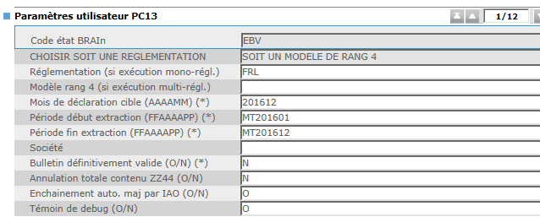

Il constitue, pour chaque établissement, le montant total de l'assiette de chaque taxe et génère les mouvements de mise à jour de l'information ZZ44.

Pour identifier les rubriques de paie à agréger, le traitement standard exploite le paramétrage DSN des rubriques de paie. Pour plus d'informations, reportez-vous au paragraphe "Valorisation des montants d'assiette du bloc 44 "*Assujettissement fiscal"*" de la section "Le paramétrage des rubriques de paie" du chapitre "Paramétrage réglementaire DSN".

##### Généralisation de l'usage de BRAIn sur site

Ces différentes fournitures basées sur BRAIn peuvent servir d'exemples pour étendre sur site le périmètre de chargement batch des données de la Structure hors paie.

De fait, chaque besoin particulier porté par la structure ZZ est d'abord associé à une procédure métier spécifique, qui peut être :

* Mensuelle (par exemple CTP sur revenus de remplacement, bloc 82), ou
* Annuelle (CICE de fin d'année avec prise en compte des salariés sortis), ou
* Variable (mensuelle ou trimestrielle), selon l'organisme : cas des blocs paiements, qu'il s'agisse des OC ou d'autres OPS (information ZZ20).

On peut également désirer alimenter progressivement, au fil de l'année, un même dossier ZZ, destiné par exemple à n'être exploité que beaucoup plus tard par le module de production des flux DSN (c'est le champ ZZ00.AAAAMM qui fait foi, et qui peut par exemple désigner la dernière DSN de l'année). Tant que la date d'exigibilité associée à l'unité déclarative pour ce mois-là n'est pas atteinte, le dossier ZZ concerné peut encore vivre et être enrichi.

La mise en œuvre de tels automatismes nécessite une étude préalable afin qu'ils soient adaptés aux besoins du site et à ses contraintes d'exploitation. Les services d'expertise DSN de Sopra HR Software peuvent vous aider à mettre en œuvre ce type de solution et à l'intégrer dans vos cycles d'exploitation.

## Production des DSN de signalement

1. La production des DSN de signalement met en œuvre des procédures événementielles spécifiques.
2. A l'origine de leur production se trouve toujours un événement déclencheur non planifiable par l'exploitation.
3. La solution HR Access matérialise cet événement par une information DSN dédiée. C'est à partir de cette information que, après validation par le gestionnaire, le module de production du flux peut prendre en charge la génération d'une DSN de signalement.
4. L'articulation de ce mécanisme avec le cadencement de la paie - et donc de la DSN mensuelle - diffère notablement selon qu'on parle des Fins de contrat ou des Arrêts de travail.

|  |  |
| --- | --- |
|  | Les signalements ne sont pas disponibles pour HRa Suite 5.0, HRa Suite 5.1 et HRa Suite 5.2. |

### Le signalement "Fin de contrat"

1. En pratique, ce signalement ne fait qu'adresser à Pôle Emploi les résultats portés par le dernier bulletin de paie du salarié sortant, résultats qui seront également présents dans la prochaine DSN mensuelle.

#### Les données de fin de contrat sont produites par la paie

1. De fait, c'est bien le traitement en paie du dernier bulletin du salarié pour un contrat donné qui est le fait générateur du signalement à Pôle Emploi.
2. C'est pourquoi la solution pour valoriser les données de la DSN Fin de contrat est également centrée sur la paie. Ainsi, c'est le traitement de paie lui-même qui va permettre d'initialiser les données de gestion qui accompagnent les éléments de rémunération du solde de tout compte (blocs 62 et même 63).

L'information qui joue le rôle d'événement auprès du module de production du flux est l'information ZXMQ du PRDB telle qu'elle est déjà automatiquement valorisée par le calcul de paie, dès lors que la fin de contrat intervient au cours du mois de paie.

#### De l'événement fin de contrat à la production de la DSN Signalement

Une fois l'événement créé (dans la table ZXMQ) par la chaîne de paie, son statut est "en attente de décision", du fait que la paie n'est encore qu'implicitement valide.

La décision de produire ou non une DSN de signalement Fin de contrat nécessite a minima que le bulletin de paie ait été validé (soit explicitement par le gestionnaire dans le cadre d'une paie à la demande, soit définitivement par la chaîne de validation de masse). Le gestionnaire peut également bloquer ou mettre en attente la décision de produire la DSN, même après validation du bulletin de paie.

|  |  |
| --- | --- |
|  | Pour une description détaillée du processus métier de production des DSN Signalement Fin de contrat, d'un point de vue gestionnaire, reportez-vous à la documentation *Guide utilisateur Signalements*. |

### Les signalements Arrêt de travail et Reprise anticipée

1. Concernant les DSN de signalement Arrêt de travail et Reprise anticipée, ils font exception au principe d'une solution "centrée sur la paie".
2. En effet, le signalement de l'arrêt de travail ne saurait attendre le traitement en paie de l'absence. C'est, au contraire, le signalement à la CNAM-TS de l'arrêt de travail qui est plutôt un prérequis métier à la prise en compte en paie de la retenue pour absence.
3. Ceci est tout particulièrement sensible dans le cas où l'employeur ne subroge pas les IJSS. En effet, il importe que la caisse d'assurance maladie dispose des informations utiles suffisamment tôt pour que le versement des IJSS au salarié vienne compenser la perte de revenus induite par la prise en compte de l'absence en paie.

#### Les données DSN de l'arrêt de travail ne viennent pas de la paie

Une nouvelle information du dossier du salarié : ***DSN : Evénement "Arrêt de travail"*** (ZYAL), représente l'événement Arrêt de travail.

Elle est générée automatiquement dès qu'une absence de type IJSS est saisie dans le dossier du salarié, et porte les données utiles du bloc 60, avec toutes les rubriques exigées par la DSN de signalement Arrêt de travail.

Dès lors, elle sera utilisée également en paie lors de la génération du bloc 60 de la DSN mensuelle, notamment pour valoriser les champs "Dernier jour travaillé", "Motif de reprise" et "Date de reprise" qui étaient auparavant valorisés en standard à partir de ZYF3.

|  |  |
| --- | --- |
|  | Pour plus d'informations sur le traitement standard de génération de l'information ZYAL, reportez-vous au chapitre "Personnalisation de l'alimentation des données de gestion DSN", section "Données DSN d'un événement Arrêt de travail". |

#### De l'événement arrêt de travail à la production de la DSN Signalement

Une fois l'événement créé (dans la table ZYAL), son statut est "en attente de décision" (comportement standard personnalisable sur site).

La décision de produire ou non une DSN de signalement Arrêt de travail appartient alors au gestionnaire.

|  |  |
| --- | --- |
|  | Pour une description détaillée du processus métier de production des DSN Signalement Arrêt ou Reprise du travail d'un point de vue gestionnaire, reportez-vous à la documentation *Guide utilisateur Signalements*. |

### Possibilité d'exclure certains salariés des signalements

L'information *Exclusion signalements DSN* (ZYAK) permet au gestionnaire de bloquer le déclenchement de signalements pour certains salariés.

Si un salarié est topé comme exclu des signalements, les événements sont toujours produits (dans ZXMQ et ZYAL) car ils restent nécessaires à la DSN mensuelle. En revanche, leur statut ne peut jamais passer au vert, ni automatiquement, ni manuellement.

|  |  |
| --- | --- |
|  | Pour plus d'information sur les possibilités d'exclure un salarié des signalements, reportez-vous à la documentation *Guide utilisateur Signalements*. |

Il est également possible d'agir par traitement spécifique pour bloquer le statut initial des événements selon des règles collectives propres au site. Pour ce faire, reportez-vous au chapitre "Personnalisation de l'alimentation des données de gestion DSN" :

* section "Données DSN d'un événement arrêt de travail" pour les signalements *Arrêt de travail*
* section "Données contrat du PRDB", service "DSN_CONTRAT_RUPT" pour les signalements *Fin de Contrat*

Chapitre 2

# Paramétrage réglementaire DSN

## A propos de ce chapitre

Ce chapitre décrit les actions de paramétrage indispensables au fonctionnement de la solution DSN.

## Le paramétrage des unités déclaratives

La DSN mensuelle est basée sur l'établissement d'affectation des salariés comme unité de base des déclarations. La mise en œuvre de la DSN en production passe donc d'abord par un paramétrage attentif des établissements "entrant en DSN".

### Conditions préalables

Il convient de :

* Déterminer si les établissements sont compatibles avec la phase de la DSN à mettre en œuvre (relativement aux cas d'exclusion indiqués par le GIP-MDS).
* S'assurer que leurs données actuelles (notamment SIRET, APET, adresse) sont correctes et conformes au répertoire SIREN de l'INSEE.
* S'assurer que l'application dispose également de données correctes concernant l'entreprise et son siège et que le SIREN de chaque établissement est bien identique à celui du Siège de l'entreprise associée.
* Décider à quelle date ils vont "entrer en DSN".
* Identifier le ou les point(s) de dépôt destinataire(s) des DSN de l'établissement (Net-entreprises, MSA ou mixte).
* Identifier si l'établissement sera fractionné pour la DSN.

Vous pouvez alors paramétrer vos unités déclaratives via le chemin d'accès suivant :

*Déclaration légale/Mise en œuvre de la DSN/Unités déclaratives de la DSN/Paramètres établissements*

### Paramétrer la date d'entrée en DSN

Pour qu'un établissement soit traité par le module DSN comme un établissement d'affectation, il faut le faire "entrer en DSN".

L'onglet *Attributs DSN* permet de saisir la date d'entrée en DSN d'un nouvel établissement de l'entreprise :[9]

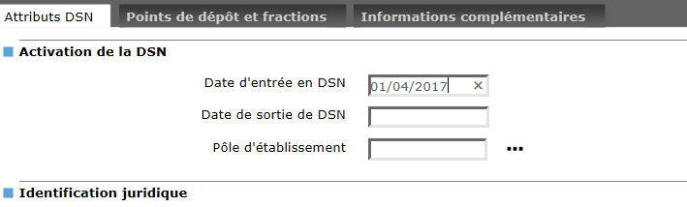

L'identification juridique et l'adresse, attendues en blocs 06 et 11 de la DSN, sont alors automatiquement valorisées par traitement à partir des informations standard ZDAG et ZD0F.

|  |  |
| --- | --- |
|  | Pour plus d'informations sur le traitement standard de valorisation automatique de ces attributs, reportez-vous au chapitre "Personnalisation de l'alimentation des données de gestion DSN", section "Données DSN des établissements". |

### Paramétrer le fractionnement et les points de dépôt

#### Définir des lots de gestion DSN spécifiques si besoin

Si vous pratiquez la paie décalée ou si vous avez besoin de fractionner vos établissements, vous devez créer des lots de gestion spécifiques.

Les lots de gestion sont définis dans le répertoire **DFD**. Il est accessible dans HR Access via le chemin d'accès suivant :

* *Déclaration légale > Mise en œuvre de la DSN > Unités déclaratives de la DSN > Lots de gestion*

Pour chaque lot, la règle d'exigibilité doit être renseignée avec l'une des valeurs suivantes :

* "Exigibilité au 5" pour une exigibilité au 5 du mois M+1
* "Exigibilité au 15 avec décalage de paie" pour une exigibilité au 15 du mois M+1, conséquence du décalage de paie
* Exigibilité au 15 sans décalage de paie (accord avec l'URSSAF pour les PME)
* Abandon du décalage de paie en décembre

Dans la livraison HR Access, un code lot par défaut est livré (code "STD"), avec une exigibilité au 5. C'est celui qui est attribué par défaut aux bulletins dans le traitement de paie.

#### Décrire les unités déclaratives composant l'établissement

L'information ***Points de dépôt et fractions*** (ZD7S), unique historique, permet de décrire l'établissement (SIRET) comme un ensemble d'unités déclaratives (au moins une). Son existence est indispensable pour que l'établissement soit pris en compte par le module de production du flux.

|  |  |
| --- | --- |
|  | La description de cette information, comme toutes les informations dédiées à la DSN, n'est pas modifiable. |

Elle est accessible dans *HRa Space* via le chemin d'accès suivant :

* *Déclaration légale/Mise en œuvre de la DSN/Unités déclaratives de la DSN/Paramètres établissement - onglet Points de dépôts et fractions*

Elle permet de renseigner, au niveau global :

* Le mois principal déclaré à partir duquel le paramétrage s'applique (obligatoire).
* Le nombre total de fractions par point de dépôt (Net-entreprises et MSA) dont celles gérées en dehors de l'application HR Access.

Elle permet aussi de renseigner au moins un lot de gestion (maximum 9) décrit dans le répertoire DFD des *Lots de gestion DSN,* en lui associant :

* Le numéro de fraction Net-entreprises
* Le numéro de fraction MSA

|  |  |
| --- | --- |
|  | Une alimentation automatique permet de minimiser la saisie dans les cas les plus courants (cf. exemple de paramétrage n°1). |

Des contrôles à la saisie sont effectués afin d'assurer une cohérence du paramétrage :

* L'alimentation d'au moins un lot de gestion est obligatoire.
* La saisie d'un lot n'est possible que si l'un des deux numéros de fraction est renseigné (non à zéro).
* Le numéro de fraction Net-entreprises saisi dans un lot ne doit pas être supérieur au nombre total de fractions Net-entreprises.
* Le numéro de fraction MSA saisi dans un lot ne doit pas être supérieur au nombre total de fractions MSA.
* Le nombre total de lots renseignés ne doit pas être supérieur au nombre total de fractions.
* Le nombre de lots de gestion définis doit être cohérent avec le nombre total de fractions, en tenant compte du nombre de fractions HORS application.
* Deux lots de gestion ne doivent pas porter le même numéro de fraction.
* Les lots de gestion doivent être différents selon les trois champs saisis pour définir chaque lot.

### Exemples de paramétrage des unités déclaratives

##### Exemple 1 : Pas de fractionnement et un ou deux points de dépôt

Dans le cas le plus courant, tous les salariés d'un établissement sont gérés dans le même système d'information, tous relèvent du même point de dépôt (ex : Net-entreprises) et la date d'exigibilité est la même pour tout le monde (le 5 du mois M+1).

Dans ce cas, un seul lot standard "STD" est attribué par défaut à l'établissement avec une seule fraction. Pour cela, il faut saisir :

* Le mois principal déclaré à partir duquel le paramétrage s'applique (ex : 01/2014)
* Le nombre total de fractions Net-entreprises (ici "1")

Puis, il faut enregistrer la saisie. Les zones s'alimentent automatiquement et le code lot de l'unique fraction est mis à "STD".

Les données affichées sont de la forme suivante :

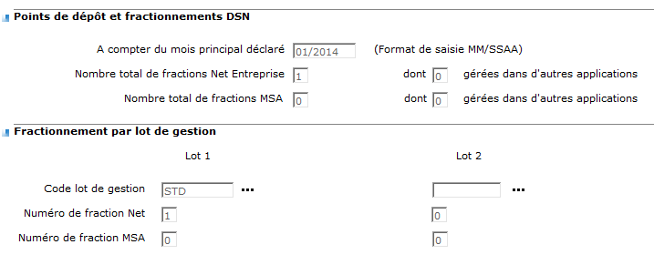

Si l'établissement gère également des salariés relevant de la MSA, il est possible de saisir aussi un nombre total de fractions MSA à "1" et un numéro de fraction MSA à "1" pour le même lot "STD".

##### Exemple 2 : Fractionnement pour exigibilités différentes

Un autre cas rencontré fréquemment concerne le fractionnement pour exigibilités différentes. Par exemple, la paie d'une certaine partie de la population se fait avant l'échéance du 5 du mois suivant car les éléments de paie sont facilement collectés. Puis, pour une autre population de salariés, les éléments nécessaires arrivant tardivement, la paie est calculée plus tard. Pour pouvoir déclarer au 15 du mois suivant, il faut que l'entreprise ait préalablement obtenu l'autorisation auprès de son URSSAF.

Dans ce cas, le paramétrage peut s'effectuer à l'aide de deux codes lots :

* Le code lot standard livré ("STD") qui a une exigibilité au 5 M+1
* Un deuxième code lot à créer (ex : "DECAL") avec une exigibilité au 15 M+1

Il faut alors alimenter l'information ZD7S comme suit :

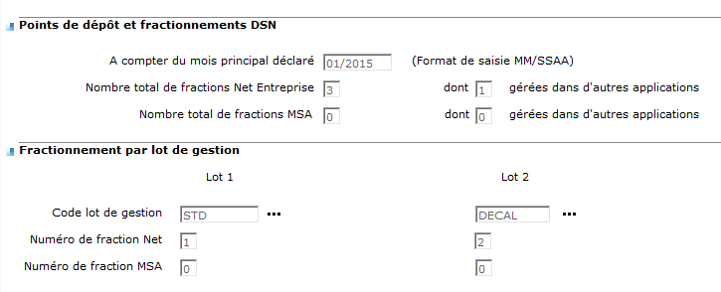

Remarque :

Dans l'exemple ci-dessus, une fraction Net-entreprises est gérée en dehors de l'application.

Si l'établissement gère aussi des salariés relevant de la MSA dans le lot de gestion DECAL (point de dépôt MSA non fractionné), on aura ceci :

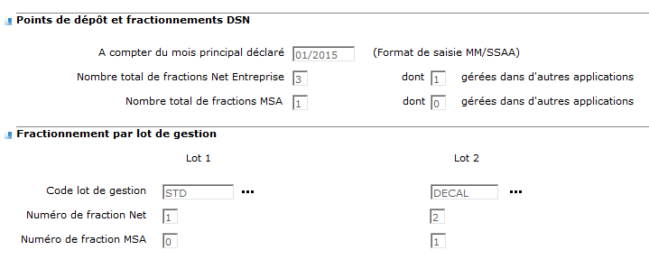

### Configuration particulière : plusieurs dossiers de code DRE pour un SIRET donné

Le cas où plusieurs codes DRE portant le même SIRET cohabitent peut se présenter de deux manières :

* Essentiellement, comme conséquence de l'usage de plusieurs réglementations de paie (par exemple : du fait de plusieurs conventions collectives ou statuts d'emploi). Dans ce cas, comme le répertoire DRE est attaché au modèle 6 et donc dépendant du modèle 4 (réglementaire de paie), on est contraint de "dupliquer" la description du même SIRET dans chacun des modèles 6 utilisés.
* D'autres motifs, même dans un SIRH mono-réglementation, peuvent avoir présidé à la décision "d'éclater" un établissement légal en plusieurs codes DRE (confidentialité, description fine de l'organisation interne d'un même SIRET, etc.).

Dans ce cas, il est impératif de privilégier un seul de ces dossiers de code, et d'en faire le "**code DRE de référence du SIRET**" pour la DSN.

Pour ce faire :

* Il est **obligatoire** que l'information ZD7S ne soit présente que sur ce code de référence et absente sur ses "doublons".

En effet si elle est créée aussi pour les autres codes, le module de production du flux sera mis en échec dans sa capacité à énumérer correctement les unités déclaratives à générer.

* Il est nécessaire de personnaliser le traitement de service DBI standard, en charge de valoriser l'unité déclarative des bulletins, de manière à utiliser uniquement le code DRE de référence DSN porteur du SIRET d'affectation du salarié (voir le paragraphe "Le service DSN-SRV-UD (valeur DSN_UNITE_DECL)" au chapitre "Personnalisation de l'alimentation des données de gestion DSN".
* C'est l'information ZD7R de ce code de référence qui sera exploitée par le module de production du flux pour générer les blocs 06 et 11, même pour la déclaration des bulletins produits au titre d'un autre dossier de code DRE. Il est donc recommandé de veiller à ce qu'elle soit correctement renseignée pour le code de référence (reportez-vous au chapitre "Personnalisation de l'alimentation des données de gestion DSN" pour plus d'informations sur les traitements standard de valorisation automatique de données DSN portées par ZD7R).

En conséquence, la présence du même SIRET dans plusieurs réglementations ou codes DRE n'oblige en rien à fractionner cet établissement. Il est parfaitement possible de traiter tous les bulletins liés au même SIRET dans la même déclaration DSN.

Même dans le cas où on a une raison fonctionnelle de gérer un tel fractionnement (par exemple pour des raisons de confidentialité au niveau des personnes en charge de déposer les flux DSN), la règle reste la même :

* On créera un lot par réglementation dans DFD.
* Seul le code DRE de référence portera l'information ZD7S, celle-ci décrivant deux fractions, une pour chacune de ces réglementations identifiées par des codes lot différents.

### Compléter l'alimentation de l'information ZD7R

Ceci se fait à travers le même chemin d'accès indiqué précédemment :

*Déclaration légale/Mise en œuvre de la DSN/Unités déclaratives de la DSN/Paramètres établissement*

#### Données DSN non valorisées par le traitement standard

L'onglet *Informations complémentaires* permet de compléter le paramétrage des établissements déclarés en DSN.

##### Autres attributs DSN facultatifs de niveau Unité Déclarative

Si cela fait sens, on peut également valoriser les attributs DSN facultatifs suivants :

S21.G00.11.009 Type rémunération soumise AC expatriés

S21.G00.11.012 Code catégorie juridique (en phase 2 seulement)

S21.G00.11.017 Nature juridique de l'employeur

S21.G00.06.012 Implantation de l'entreprise (cas d'une entreprise étrangère)

S21.G00.11.018 Date de clôture de l'exercice comptable (n'est plus exigée depuis janvier 2017)

S21.G00.05.010 Code Devise (valorisé à "01 Euro" par défaut)

NB : si ces données sont déjà gérées en spécifique sur le site, une autre solution consiste à personnaliser le traitement standard d'initialisation de ZD7R pour qu'elles soient valorisées automatiquement, plutôt que ressaisies par l'utilisateur (cf. chapitre "Personnalisation de l'alimentation des données de gestion DSN").

##### L'assujettissement à la CVAE

Si l'entreprise est assujettie à la CVAE, il importe de valoriser les données de niveau SIREN, attendues mensuellement par la DGFIP :

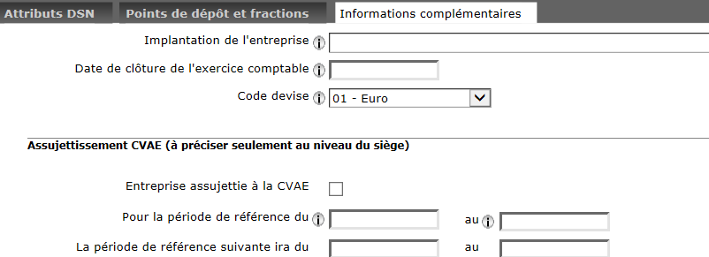

Cette saisie n'est autorisée qu'au niveau du *siège de l'entreprise*. Elle sera généralement revue une fois par an, au rythme des exercices fiscaux.

Dès lors que le témoin est coché et qu'au moins une des deux périodes saisies encadre le mois déclaré, le module de production du flux générera, dans la DSN mensuelle de chaque établissement de l'entreprise :

* Au niveau du bloc 06, la période de référence CVAE (*S21.G00.06.*013 et *S21.G00.06.*014)
* Un bloc 44 portant la valeur 011 "Assujettissement à la CVAE" dans le champ *S21.G00.44.*001

##### Paramétrage complémentaire en cas de subrogation des IJ

La page permet également de préciser le compte bancaire et l'éventuel Siret centralisateur récepteur des IJSS subrogées. Ces données sont destinées aux DSN de signalement des arrêts de travail subrogés.

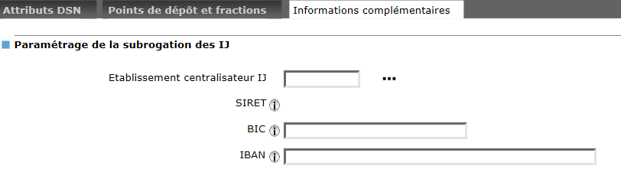

#### Regroupement des établissements par pôle

Si vous désirez gérer les flux d'envois DSN en regroupant les établissements selon des critères propres à votre site, par exemple par région géographique, vous pouvez utiliser la notion de "pôle d'établissements".

Les pôles d'établissements sont définis dans le répertoire **DFE**. Il est accessible dans HRa Space via le chemin d'accès suivant :

* *Déclaration légale > Mise en œuvre de la DSN > Unités déclaratives de la DSN > Pôles d'établissements*

Il est ensuite possible d'associer à chaque établissement son pôle (onglet *Attributs DSN*). Notez que le pôle est un critère libre de toute dépendance avec l'entreprise. Un pôle peut donc potentiellement regrouper des établissements de SIREN différents.

Il est alors possible de lancer la production de la DSN par pôle d'établissements.

#### Sortir un établissement de la DSN

La date de sortie de la DSN est exploitée, au même titre que la date d'entrée, par le module DSN pour sélectionner les établissements actifs sur le mois principal déclaré.

En valorisant la date de sortie de la DSN (onglet *Attributs DSN*), le gestionnaire peut éviter de continuer à produire des DSN 'néant' sur des établissements fermés.

Cependant, il lui appartiendra de "réactiver" l'établissement en cas exceptionnel de rappel sur salarié ayant quitté le groupe à l'occasion de cette fermeture (dans la limite de la tolérance indiquée par le GIP-MDS sur la déclaration de rappel sur établissement fermé).

## Le paramétrage des relations avec les OPS

En phase 3, la déclaration des cotisations à de nombreux OPS nécessite que chaque établissement déclaré soit lui-même porteur d'indications sur son rattachement aux OPS dont il dépend, directement ou - pour les Organismes complémentaires - via un contrat d'adhésion.

### Rattachement des établissements aux organismes

L'information ZD7V permet de rattacher des OPS à un établissement.

Cette information est rattachée au répertoire DRE des établissements et est accessible dans HRa Space via le chemin d'accès suivant :

*Déclaration légale/ Mise en œuvre de la DSN/ Rattachement aux OPS –* onglets *Rattachement aux OC et Rattachement OPS hors OC*

Ces pages gèrent les rattachements pour les organismes prévus au cahier technique phase 3, à l'exception de CIBTP, CCVRP et CRPCEN :

* URSSAF (depuis la phase 2)
* MSA
* Agirc-Arrco
* Pôle Emploi
* O.C.
* CNIEG
* CAMIEG
* IRCANTEC
* CRPNPAC
* Caisse de congés spectacles

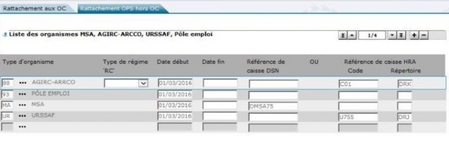

#### Pour l'URSSAF

Le type d'organisme est UR.

* Saisissez le *code de la caisse (référentiel HRA)* ainsi que son *répertoire* (en standard DRJ).

L'identifiant DSN de l'organisme est alors le SIRET de cette caisse, qui doit se trouver dans *l'information ZDAG* de ce code caisse (CDSIRE+CDNICS).

|  |  |
| --- | --- |
|  | Jusqu'en version 3.2, le lien Établissement-caisse URSSAF (DRJ) était porté par l'information ZD7R. Lors de la première mise en œuvre de la version 3.3, il est nécessaire de l'introduire explicitement au niveau de l'information ZD7V, **même pour un usage en norme phase 2**. |

En cas de déclaration néant, ou en l'absence de blocs 23 dans un flux destiné au point de dépôt Net-Entreprises, l'information est utilisée par le module de production du flux afin de générer un bloc 22 à zéro (ce qui permet d'indiquer à la caisse URSSAF qu'aucune cotisation URSSAF n'a été produite en paie ce mois-ci pour l'établissement ou la fraction d'établissement).

Dans le cas contraire, le SIRET de la caisse est reporté dans la rubrique IDOPSD "Identifiant OPS destinataire" lors du chargement de l'information ZXMM au niveau des cotisations URSSAF (blocs 23 et 81) (voir la section "Le paramétrage des rubriques de paie" du chapitre "Paramétrage réglementaire DSN").

#### Pour MSA

Le type d'organisme est MA.

* Saisissez le *code organisme (référentiel DSN)* en respectant la nomenclature DSN (de la forme "DMSA*nn*", où *nn* est le numéro de caisse régionale MSA). Il n'est pas nécessaire d'associer un code caisse réglementaire HR Access puisqu'aucun SIRET n'est demandé en DSN pour identifier les caisses MSA (contrairement aux autres OPS collecteurs de cotisations).

En cas de déclaration néant, l'information sera utilisée par le module de production du flux pour générer un bloc 08 qui portera ce code DMSA*nn* dans le champ S20.G00.08.001.

Par ailleurs, ce code DMSA*nn* est reporté dans la rubrique IDOPSD "Identifiant OPS destinataire" lors du chargement de l'information ZXMM des montants destinés à la MSA en bloc 81. Dans le flux, on retrouvera donc ce code organisme dans la rubrique 81.002, (mais aussi en 82.005 et, à terme, en 20.001).

#### Pour Agirc-Arrco

Le type d'organisme est 88.

En cas de déclaration néant, ou en l'absence de cotisations individuelles en bloc 81 destinées au type d'organisme 88, l'information sera utilisée par le module de production du flux pour générer un bloc 08, en portant la valeur "88" dans le champ S20.G00.08.001.

La précision de la caisse n'est nécessaire que si le paramétrage des cotisations Agirc-Arrco (types 063 et 064 du bloc 81) indique que la caisse Agirc-Arrco est déterminée par l'établissement. Dès lors que plusieurs GPS de retraite complémentaire sont susceptibles d'être en relation avec l'entreprise, on préfèrera faire porter l'information directement par la rubrique de paie (voir la section "Le paramétrage des rubriques de paie" du chapitre "Paramétrage réglementaire DSN").

Il est possible d'indiquer un code caisse différent pour l'Agirc et pour l'Arrco, en valorisant le "type de régime RC" par les valeurs "RETA" ou "RETC". Dans le cas contraire (un seul GPS), il faut laisser cette zone à blanc.

#### Pour les autres organismes couverts

La codification de ces organismes correspond à celle utilisée par le cahier technique phase 3 au niveau du bloc S20.G00.08, soit :

CNIEG 91

CAMIEG 92

POLE EMPLOI 93

IRCANTEC 95

CRPNPAC 96

Caisse de congés spectacles 97

Si l'établissement gère des populations concernées par ces régimes particuliers, il est nécessaire de rattacher l'établissement à l'organisme concerné.

En cas de déclaration néant, ou en l'absence de cotisations individuelles en bloc 81 destiné à l'organisme, cette information est utilisée par le module de production du flux pour générer un bloc 08, en portant la valeur correspondante dans le champ S20.G00.08.001 (par exemple "95" pour IRCANTEC).

Dans le cas général où des cotisations sont déclenchées, cette information permet au système de valoriser l'identifiant d'organisme du bloc 81.

* Pour ce faire, saisissez un code caisse défini dans HR Access ainsi que le répertoire (libre : cela peut être DRK, ou DF1, ou un répertoire spécifique).

Le traitement de chargement de ZXMM récupère - via *l'information ZDAG* de ce code caisse - le SIRET de l'organisme concerné. Ce SIRET est reporté dans la rubrique IDOPSD "Identifiant OPS destinataire" de l'information ZXMM des montants destinés au bloc 81 pour ce type d'organisme.

Le cas de la DGFiP ne nécessite pas de rattachement particulier. En effet, il n'est pas demandé d'identifiant d'OPS pour les cotisations destinées à DGFiP en bloc 81, ni de bloc 08 en cas de DSN néant.

Enfin, le cas des Organismes complémentaires nécessite un paramétrage un peu plus complexe qui fait l'objet de la section suivante.

### Contrats d'adhésion à un organisme complémentaire

La DSN phase 3 permet la déclaration des cotisations dues aux Organismes de prévoyance, de complémentaire santé ou de retraite supplémentaire, regroupés sous le terme générique d'Organismes complémentaires.

#### Fiches de paramétrage émises par les OC

Ces organismes, dès lors qu'ils sont prêts à recevoir la DSN phase 3, adressent à leurs entreprises adhérentes une "fiche de paramétrage DSN Ph.3".

Elle contient le ou les "contrats d'adhésion" passés avec l'entreprise, avec, pour chacun d'eux :

* L'identifiant de l'organisme, celui du délégataire de gestion éventuel, et la référence du contrat
* les éventuelles variantes en termes de population ou d'option
* la liste des cotisations à calculer en paie, en précisant leur base de calcul ainsi que leur taux (ou montant forfaitaire)

Chacune de ces informations est rapprochée de la norme DSN. Elle fait référence aux rubriques concernées du Cahier technique DSN. Pour les cotisations, la base de calcul fait référence aux codifications réservées aux OC du bloc S21.G00.79.

C'est à partir de cette fiche qu'il convient de mettre en œuvre le paramétrage - décrit ci-après - nécessaire à la prise en compte de l'organisme dans la DSN phase 3.

#### Définir les contrats d'adhésion

Le répertoire DFG et son information ZD7W permettent d'accueillir la description des contrats d'adhésion aux O.C, ci-après appelés génériquement "Contrats de prévoyance". On y accède via le chemin de navigation : *Outils d'administration/Définir les organismes/Adhésion Prévoyance.*

La page permet de valoriser les trois premiers champs du bloc S21.G00.15, tels qu'ils sont fournis dans la fiche de paramétrage :

* Référence du contrat de Prévoyance *S21.G00.*15.001
* Code organisme de Prévoyance *S21.G00.*15.002
* Code délégataire de gestion *S21.G00.*15.003

|  |  |
| --- | --- |
| A partir de la version 4.1, elle permet également de préciser la périodicité du paiement (qui figure aussi dans la fiche de paramétrage fournie par l'organisme).  Cette information est exploitée par l'Espace DSN pour valoriser les indicateurs de synthèse qui fournissent la dette par organisme, contrat d'adhésion et échéance. | ≥ 4.1 |

|  |  |
| --- | --- |
|  | Il est recommandé de nommer ces codes contrats avec un code numérique. |

Ainsi, c'est ce code qui sera utilisé par le module de production du flux pour valoriser "l'identifiant technique d'adhésion" qui fait le lien entre les blocs 70 (S21.G00.70.013) et 15 (S21.G00.15.005) en phase 3.

Dans le cas contraire (code DFG alphanumérique), le module générera lui-même un identifiant technique numérique unique par DSN, produisant un flux moins lisible.

* Veillez à lui donner un libellé qui reprend celui de l'organisme ("Humanis", "Klesia", etc.) et éventuellement précise la nature du contrat (Santé, Prévoyance, Retraite supplémentaire). En effet, les codes de DFG ne font pas référence au répertoire DRK, classiquement utilisé, mais uniquement à la codification DSN fournie par la fiche de paramétrage.

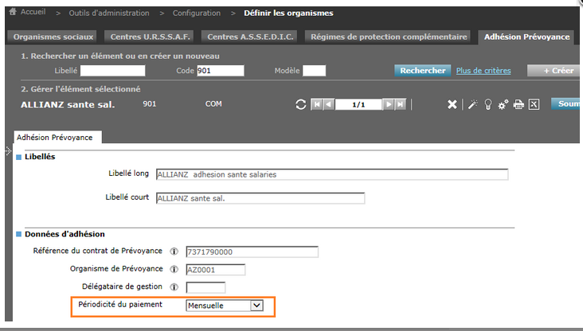

##### Cas d'un contrat "groupe"

Dans le cas d'un contrat "groupe" passé avec le même organisme pour plusieurs sociétés, ce sont les mêmes règles de cotisation qui s'appliquent pour toutes les sociétés concernées. Cependant, il arrive que l'organisme attribue formellement une référence de contrat distincte à chaque société.

Dans une telle configuration, on peut éviter de multiplier le nombre de codes à créer dans DFG, en laissant à blanc la référence du contrat. En revanche, il faut préciser cette référence lors du rattachement à un établissement.

|  |  |
| --- | --- |
|  | Attention cependant à bien créer des contrats distincts si un même organisme a fourni, pour chaque société, des contrats différents (par exemple : un contrat Santé et un contrat Prévoyance), ou si plusieurs contrats correspondent à des populations différentes. |

#### Relier contrats d'adhésion et régimes complémentaires prévoyance

Un même contrat d'adhésion passé entre un organisme et l'entreprise peut décrire, via sa fiche de paramétrage, plusieurs modalités d'affiliation.

Ce sera le cas si un même contrat gère plusieurs populations (cadres et non-cadres par exemple) ou propose plusieurs options aux salariés ("famille" et "isolé" par exemple). Ces modalités d'affiliation correspondent respectivement aux champs *S21.G00.70.004* et *S21.G00.70.005* du bloc nominatif 70, en phase 2 comme en phase 3.

C'est pourquoi le répertoire standard DRX "régime de protection complémentaire" (et son rattachement au salarié via l'information ZYCS) est conservé dans la solution DSN comme source standard de valorisation du bloc 70. Il permet de gérer ces variantes au niveau des affiliations individuelles (bloc 70 de la DSN) et de déclencher les cotisations propres à cette modalité d'affiliation.

Pour un contrat d'adhésion donné, on devra avoir au moins un code régime dans DRX. On peut en avoir plusieurs du fait des variantes de population et/ou d'option lorsqu'on descend au niveau de l'affiliation individuelle (bloc 70 de la DSN).

* Retrouvez le ou les codes régimes DRX correspondant à chaque contrat d'adhésion : ils doivent coïncider avec les indications de la fiche de paramétrage au niveau des informations suivantes :
* **Même Organisme porteur de risque**

Le code organisme de la fiche (S21.G00.15.002), et donc de DFG, doit correspondre au numéro de caisse (ZDCC-NUCAIS) du code DRK porté par la rubrique DRX : ZD0B-PRTRSQ de DRX.

* **Même Délégataire de gestion**

Si un délégataire de gestion est présent sur la fiche (S21.G00.15.003), et donc dans DFG, il doit correspondre au numéro de caisse (ZDCC-NUCAIS) du code DRK porté par la rubrique DRX : ZD0B-DELEGA de DRX.

* **Même Référence du contrat**

La référence du contrat (S21.G00.15.002) doit correspondre à celle porté par la rubrique DRX : ZD0B-CONSOC.

* **Cotisations déclenchées**

Les codes régimes DRX sont généralement porteurs d'EFC déclenchant les cotisations. Assurez-vous que les cotisations associées correspondent aux indications de la fiche de paramétrage, en termes de somme assujettie (codes OC du bloc 79) et de taux ou de montant forfaitaire.

* Rattachez alors le code DRX à son contrat d'adhésion (page *Outils d'administration/Définir les organismes/Adhésion Prévoyance),* en valorisant le champ "Identifiant technique d'adhésion".

Vous pouvez également créer de nouveaux codes dans DRX si besoin. Si vous le destinez uniquement à la DSN phase 3, il n'est pas nécessaire de valoriser tous les champs ; l'identifiant d'adhésion (référence au code DFG), ainsi que l'éventuelle option et/ou population suffisent aux besoins de la phase 3.

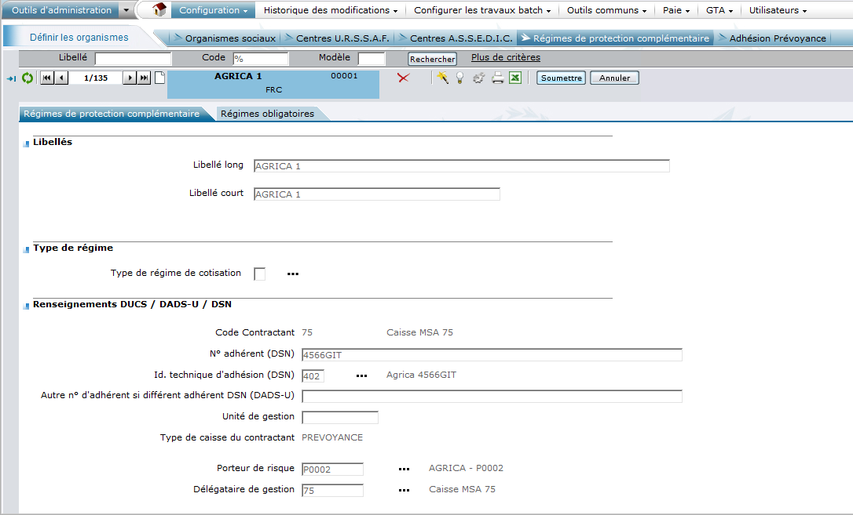

Un traitement de contrôle permet de s'assurer que les données du contrat d'adhésion rattaché (DFG-ZD7W) sont bien cohérentes avec celles *éventuellement* déjà portées par DRX-ZD0B (cas où ce code DRX préexistait à la création du contrat dans DFG).

Le cas du contrat "groupe" (absence de référence du contrat au niveau de DFG) alors que DRX ZD0B-CONSOC est valorisé, est toléré par ce traitement.

#### Rattacher les établissements aux contrats d'adhésion OC

Le rattachement des contrats aux établissements permet au module de production du flux de générer le bloc 15 de la DSN.

La solution est également basée sur l'information ZD7V, mais via un formulaire de saisie dédié aux OC :

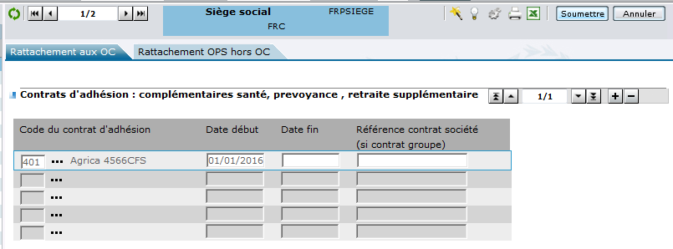

Dans le cas d'un contrat "groupe" non porteur de la référence contrat, il faut impérativement préciser la référence du contrat lors de son rattachement à un établissement.

### Paramétrer la génération automatique des blocs 20 de télérèglements

Le paramétrage de la génération automatique de blocs 20 de télérèglements par le module de production du flux est accessible dans HRa Space via le chemin d'accès suivant :

*Déclaration légale/ Mise en œuvre de la DSN/ Rattachement aux OPS –* onglet *Télé-règlement*

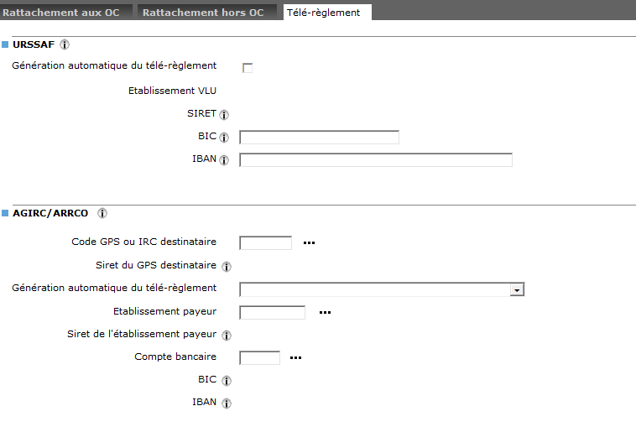

#### Télérèglements destinés à l'URSSAF

La solution de production des blocs 20 de télérèglement URSSAF est identique à ce qu'elle était en version 3.2. Le passage en version 3.3.10 ou supérieure ne nécessite pas de revoir ce qui est en place.

Le paramétrage est toujours porté par l'information ZD7R. Seule sa saisie a été déplacée dans ce nouvel onglet.

En cas de VLU, il faut saisir le code de l'établissement VLU pour les établissements payés par ce dernier. Le système récupère son SIRET : il est utilisé pour valoriser le champ "entité d'affectation des opérations", en phase 2 comme en phase 3.

Dans les autres cas, les codes IBAN et BIC sont valorisés par ceux associés à l'établissement (information ZD0I, si elle est déjà présente), mais peuvent aussi être saisis directement.

Dans une version ultérieure, la possibilité d'uniformiser ce paramétrage avec celui décrit dans les sections suivantes sera étudiée. Pour l'heure, compte tenu de la non-uniformité des consignes des nouveaux OPS avec celles de l'URSSAF, l'ancien paramétrage est maintenu pour l'URSSAF.

#### Nouveau répertoire DFI des comptes bancaires

Dans le cadre de la déclaration des paiements en DSN, un nouveau répertoire, **ZDDFI - Référentiel de comptes bancaires**, a été créé. Il est accessible dans HRa Space via le chemin d'accès suivant :

*Déclaration légale/ Mise en œuvre de la DSN/ Comptes bancaires pour versements OPS*

Il permet de définir des comptes bancaires "en soi", et non pas comme une propriété d'une personne morale ou physique.

Il est ensuite utilisable dans le cadre du paramétrage des télérèglements automatisés, mais également dans le cas où les blocs 20 sont valorisés "hors paie", via les informations ZZ20 et ZZ2P. Ceci permet de décrire le code BIC/IBAN une seule fois, et de pouvoir le réutiliser aisément.

|  |  |
| --- | --- |
|  | Si vous modifiez le BIC ou l'IBAN d'un compte bancaire du répertoire DFI, vous devez reporter ces modifications dans les dossiers qui utilisent ce compte. |

#### Information ZD7X de DRE pour les télérèglements Agirc-Arrco

L'onglet *Télé-règlement* de l'action "Rattachement aux OPS" permet également de demander la génération automatique - par le module de production du flux - des ordres de télérèglements à un GPS Agirc-Arrco.

Le montant à verser est alors calculé automatiquement chaque mois, à partir de la dette effective à ce GPS Agirc-Arrco, portée par la DSN de l'établissement (ou de chacune de ses fractions).

Il s'agit donc de l'agrégation de toutes les cotisations issues de la paie, présentes en bloc 81, d'une même unité déclarative, dès lors qu'elles sont destinées à l'organisme générique "88 Agirc-Arrco" et au GPS précis indiqué dans le paramétrage (reportez-vous à la section sur le paramétrage des rubriques).

C'est pourquoi vous devez être particulièrement vigilant si vous souhaitez passer par un "SIRET payeur" pour opérer vos paiements à un GPS Agirc-Arrco, au titre de tout ou partie de l'ensemble des établissements de l'entreprise.

##### Cas d'un "SIRET payeur"

Malheureusement, l'Agirc-Arrco, ainsi que la plupart des nouveaux organismes de la phase 3, n'offrent pas, dans leurs consignes DSN sur les blocs paiements, la même possibilité que le cas VLU de l'URSSAF (pour lequel chaque DSN déclare sa propre part du paiement).

En effet, ils demandent :

* que les blocs *Paiement* de la DSN d'un SIRET payeur portent le *montant total* dû pour l'ensemble des SIRET concernés, avec le mode de paiement valorisé à 05 - *prélèvement SEPA*
* et que dans le même temps, les autres SIRET déclarent également un bloc 20, en précisant le SIRET payeur et un mode 06 *- versement réalisé par un autre établissement.*

Pour obtenir formellement ce résultat, il est alors nécessaire de compléter les blocs 20 générés à partir du paramétrage ZD7X, d'un complément en structure Hors paie.

Ce complément doit être porté par l'information ZZ20 de l'unité déclarative du SIRET payeur (à saisir ou à produire via un batch additionnel) ; le montant additionnel doit correspondre à la dette cumulée des autres établissements redevables. Le paramétrage décrit ci-après permet de mettre en œuvre un tel mécanisme, en exploitant l'option "mode de génération automatique du télérèglement" :

* Pour le SIRET payeur, indiquer :



* Pour un établissement dont la dette est payée par autre, indiquer :



Dans ce cas de figure, le module de production du flux va :

* Pour les non-payeurs, générer un mode de paiement à "06" et l'alimentation du champ "SIRET payeur"
* Pour le "payeur", valoriser le compte bancaire et positionner le mode de paiement à "95" ; cette valeur, interdite par la norme, signifie que le module ne génèrera le mode de paiement correct ("05") qu'à la condition que le complément de la dette soit présent en structure Hors Paie (ZZ20) pour le même GPS (identifié par son SIRET)

Ainsi, en cas d'oubli ou de retard à valoriser la structure Hors Paie, le gestionnaire sera alerté. La valeur du mode de paiement étant restée à "95", le flux sera rejeté par la brique de contrôle ou par DSN-Val.

##### Solution recommandée

L'avantage de la solution précédente est que la totalité de la dette sera immédiatement visible par le gestionnaire dans la DSN du "payeur". Mais sa mise en œuvre nécessite d'alimenter ZZ20 par une procédure additionnelle, qui doit s'exécuter après la paie, mais avant la production de la DSN du SIRET payeur.

Pour éviter cet inconvénient, il est également possible de paramétrer chaque établissement comme "payant pour lui-même", tout en utilisant le même compte bancaire commun (celui du "payeur" réel).

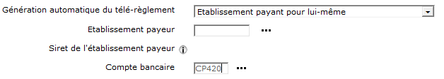

Dans ce mode, le seul paramétrage de ZD7X suffit à provoquer le paiement automatique de la totalité de la dette et à faire en sorte qu'elle soit prélevée sur le seul compte de l'établissement en charge (même si son SIRET n'apparaît pas explicitement dans le flux).

Interrogé, l'Agirc-Arrco a indiqué que cette solution est également acceptée dès aujourd'hui [10]

## Le paramétrage des lieux de travail

La DSN distingue la notion de lieu de travail, lieu géolocalisé dans lequel le salarié exerce principalement cette activité, de celle d'établissement d'affectation.

Ainsi, il peut être nécessaire de gérer des lieux de travail qui, sans être des Unités déclaratives en DSN, doivent cependant être déclarés dans la rubrique 40.019 du contrat et décrits dans les blocs 85 de la DSN.

Ces établissements particuliers ne sont pas destinés à l'information standard ZY38, mais peuvent être portés par l'information ZY39. Il peut s'agir :

* De Siret, appartenant à l'entreprise ou plus généralement à une entreprise tierce
* De lieux de travail non siretisés, de type chantier par exemple

Depuis la version 4.1, il est possible de décrire séparément les attributs DSN de ces lieux de travail via une page dédiée. Son chemin d'accès dans HRa Space est le suivant :

*Déclaration légale > Mise en œuvre de la DSN > Lieu de travail*

Contrairement au cas des attributs des Unités déclaratives, la saisie dans cette page génère moins de contrôles sur l'information ZD7R. Elle permet notamment l'utilisation d'un identifiant libre (non Siret) en précisant la nature juridique du lieu de travail.

### Créer un nouveau lieu de travail

La bannière offre un bouton de création directe d'un nouveau lieu travail.

Le gestionnaire doit ensuite au minimum saisir dans la page les données suivantes du bloc 85 :

* La nature juridique ('Siret', 'Autre', 'Domicile' ou 'Subdivision fiscale')
* L'identifiant (Siret ou libre pour les autres natures), ainsi que l'APET éventuel
* Pour l'adresse, a minima le code postal, la localité et le code INSEE commune

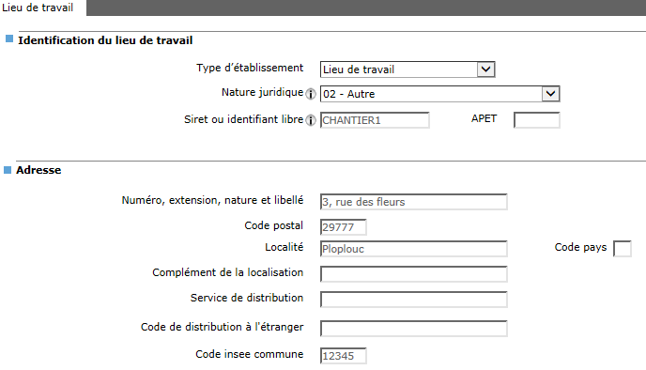

### Compléter un établissement existant

La bannière offre un secteur de sélection qui exclut les codes de DRE qui sont déjà connus comme des Unités déclaratives (repérables par la présence d'une date d'entrée en DSN au niveau de ZD7R).

La page permet ainsi de rechercher un dossier de code DRE existant non entré en DSN, afin de l'exploiter en DSN en tant que simple lieu de travail.

Il suffit alors de valoriser au moins le champ type d'établissement à "Lieu de travail" et de soumettre la saisie.

Le traitement serveur valorise par défaut le plus de données DSN possible du bloc 85 :

* Si ce code dispose d'une information ZDAG portant un Siret, celle-ci sera utilisée pour identifier le lieu de travail par son Siret et valoriser l'APET ; dans le cas contraire, le gestionnaire devra lui-même préciser la nature juridique et saisir l'identifiant.
* De même, si ce code dispose déjà d'une adresse (dans l'information ZD0F), celle-ci sera reportée dans l'information DSN.

NB : il est également possible, sur site, de gérer les lieux de travail de la DSN dans un répertoire spécifique autre que DRE, en réutilisant cette page de saisie.

Pour plus d'information, reportez-vous au chapitre "Personnalisation de l'alimentation des données".

## Le paramétrage des rubriques de paie

Cette section est dédiée à la valorisation des blocs porteurs de montants du flux DSN à partir des rubriques de paie.

Ce paramétrage s'opère via l'information ZD7P du répertoire DRC à laquelle est dédié un nouvel onglet dans HRCT : *Alimentation de la DSN*.

### Les blocs montants dans la DSN

Le paramétrage des montants DSN concerne :

* les **montants individuels** portés par le bloc *S21.G00.*50 et ses blocs enfants : 51, 52, 53, 54, 78, 79 et 81.
* les **cotisations agrégées (CTP** dues à l'URSSAF (bloc 23…).

Ces blocs DSN porteurs de montants sont valorisés par le module de production du flux à partir de l'information générique ***DSN Montants***(**ZXMM**) du PRDB.

#### Blocs montants "typés"

La plupart des blocs montants sont "typés" : une rubrique DSN y joue le rôle de qualifiant du ou des montants déclarés.

* En strate nominative, les types attendus sont décrits explicitement dans le cahier technique.
* En strate agrégée (bloc 23), c'est le CTP URSSAF qui joue ce rôle.

Certains blocs montants sont "fils" d'un bloc parent, lui-même porteur d'un montant typé (bloc 53 fils du bloc 51, blocs 79 et 81 fils du bloc 78). Dans certains cas, le type du parent peut contribuer à la qualification des montants portés par les blocs fils.

#### Les "Compteurs DSN" (répertoire DFB)

Un répertoire dédié à la DSN**DFB – *Compteurs DSN*** décrit l'ensemble des montants qualifiés du cahier technique DSN à l'exception de ceux du bloc 23 *Cotisation agrégée*. Sa description et ses données sont livrées par HR Access et ne sont pas modifiables.

Chaque compteur est identifié :

* Par sa "catégorie" (sur 3 caractères). Les deux premiers caractères désignent le bloc, le 3ème permet de préciser la modalité de valorisation du bloc ou d'introduire des distinctions fonctionnelles, lorsque cela fait sens.
* Par son type (pour les blocs typés) ainsi que le type de son bloc parent le cas échéant.

Le répertoire DFB est "sous classé" dans HRCT, via des DDM dédiées aux différentes catégories de montants.

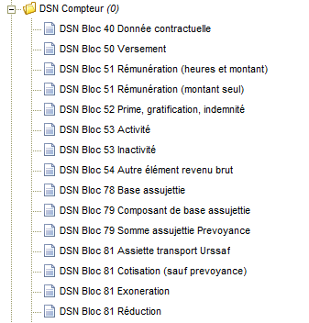

#### Les "Codes type de personnel URSSAF" (répertoire HMD)

Pour le bloc 23, c'est le **répertoire HMD** - ***Types de cotisation DUCS,*** déjà utilisé pour la DUCS, qui est maintenant exploité pour la DSN. Les codes HMD utilisables en DSN sont uniquement ceux destinés à l'URSSAF, repérables par la forme **Unnn** où *nnn* correspond à un code CTP du référentiel de l'ACOSS.

Quelques exemples[11] de CTP parmi les plus couramment utilisés :

|  |  |  |  |  |  |  |
| --- | --- | --- | --- | --- | --- | --- |
| **Code** | **Libellé** | **Format** | **Taux plafonné** | **Taux déplafonné** | **AT** | **Date d'effet** |
| '100' | RG CAS GENERAL | A | 15.25 | 21.10 | 0.00 | 01/01/2014 |
| '260' | CSG CRDS REGIME GENERAL | E |  | 8.00 |  | 01/01/2014 |
| '671' | REDUCTION FILLON | F | 100.00 |  |  | 01/01/2014 |
| '900' | TRANSPORT | Z |  |  |  | 01/01/1945 |
| '400' | CREDIT IMPOT COMP. EMPLOI | E |  | 0 |  | 01/01/2013 |

L'information ZD7T ***Code type personnel URSSAF*** a été ajoutée à ce répertoire. Elle permet de "sous classer" le répertoire HMD en fonction de la nature du CTPURSSAF, selon qu'il s'agit d'une cotisation (C), d'une réduction (R), d'un CTP à taux zéro (T) ou d'un montant forfaitaire (F).

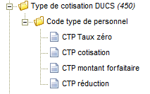

|  |  |
| --- | --- |
|  | Il est donc indispensable de valoriser cette information sur site pour les codes de la forme Unnn, afin de permettre leur utilisation dans l'alimentation du bloc 23. |

### Décrire l'alimentation DSN d'une rubrique

L'onglet *Alimentation DSN* dans HRCT correspond à l'information répétitive ZD7P. La page de saisie d'une occurrence d'alimentation DSN est décrite dans les paragraphes suivants.

#### Sélection du compteur ou du CTP à alimenter

La boîte à liste déroulante *Bloc Dsn* permet d'abord de sélectionner le formulaire adapté à la catégorie de montant visé :

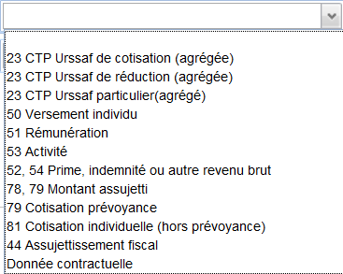

Chaque choix ouvre un formulaire spécifique.

Dans chacun d'eux, l'utilisateur doit d'abord choisir le compteur recherché dans la ou les classes de compteurs proposées. Ensuite, il doit valoriser différentes informations supplémentaires qui varient selon le formulaire selectionné.

#### Alimentation des blocs nominatifs dédiés aux montants nets et aux rémunérations brutes

Cette section décrit comment valoriser les blocs 50, 51, 52, 53 et 54.

##### Valoriser un des montants du bloc 50 (versement individu)

Le formulaire dédié propose deux compteurs :

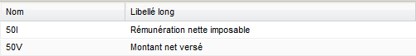

A chacun d'eux correspond une catégorie dans l'information ZXMM, qui sera exploitée par le module de production du flux :

* La catégorie 50I désigne le champ DSN *s21.G00.*50.002 - *Rémunération nette imposable.*
* La catégorie 50V désigne le champ DSN *s21.G00.*50.004 – *Montant net versé*.

L'utilisateur doit indiquer l'élément de la rubrique qui valorise le montant et le signe à appliquer.

Un contrôle serveur autorise uniquement l'usage du montant salarial.

*Aperçu du formulaire après saisie :*

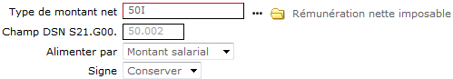

##### Valoriser une Rémunération brute (bloc 51)

Le formulaire dédié propose deux classes de compteurs :

* Les Rémunérations "En montant seul" (catégorie 51M)
* Les Rémunérations "En heures et montant" (catégorie 51H)

L'utilisateur choisit d'abord la catégorie puis il peut accéder à la liste de compteurs correspondante. Par exemple :

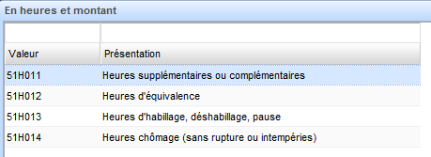

L'utilisateur doit fournir la source d'alimentation du champ *Montant* et, le cas échéant, du champ *Nombre d'heures*.

Les contrôles associés sont les suivants :

* Un contrôle sur la source d'alimentation du montant : uniquement par le montant salarial, à l'exception du compteur *Rémunération brute non plafonnée*, pour lequel l'alimentation par une base de cotisation est aussi autorisée.
* Un contrôle spécifique pour le compteur *Salaire brut soumis AC* qui doit être alimenté par une rubrique ouverte au rappel.
* Un contrôle sur la source d'alimentation du nombre d'heures : uniquement pour la catégorie 51H et par le montant salarial ou la quantité.

*Exemple de contenu du formulaire après saisie :*

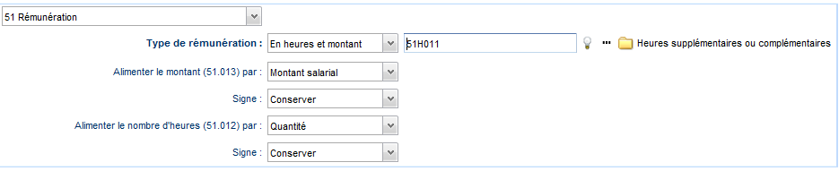

NB : il est possible d'utiliser deux rubriques différentes pour les rémunérations en heures et montant : l'une portant le nombre d'heures (S21.G00.51.012), l'autre le montant (S21.G00.51.012). Le module de production du flux les fusionnera automatiquement.

##### Valoriser une durée d'*Activité* (bloc 53)

Le formulaire dédié propose deux classes de compteurs :

* Durée travaillée (catégorie 53X)
* Durée non travaillée (catégorie 53I)

L'utilisateur choisit d'abord la catégorie puis il peut accéder à la liste de compteurs correspondante. Par exemple :

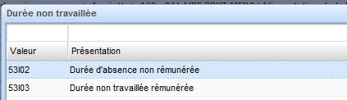

L'utilisateur doit fournir la source d'alimentation du champ *s21.G00*.53.002 en inversant éventuellement le signe.

Il doit en outre préciser l'unité de mesure : *s21.G00*.53.003 – *Unité de Mesure*. Elle est facultative. Si elle est absente du flux DSN, c'est l'unité relative au contrat qui fait foi.

Un contrôle s'applique sur la source d'alimentation : uniquement en montant salarial ou en quantité (nombre ou base hors cotisation) de la rubrique.

*Exemple de contenu du formulaire après saisie :*

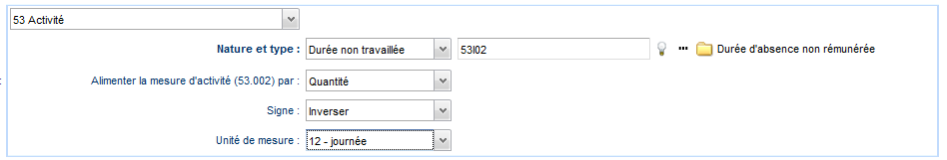

##### Valoriser une prime ou indemnité (bloc 52) ou un autre élément de revenu brut (bloc 54)

Le formulaire dédié propose deux classes de compteurs :

* Prime, gratification, indemnité (catégorie 52X)
* Autre élément de revenu brut (catégorie 54X)

L'utilisateur choisit d'abord la catégorie puis il peut accéder à la liste de compteurs correspondante. Par exemple :

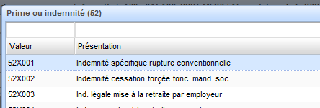

Ces deux classes comportent un très grand nombre de compteurs. La recherche partielle par le libellé - ou par le type s'il est connu - permet de retrouver rapidement le compteur recherché.

L'utilisateur doit indiquer la source d'alimentation du montant.

Pour les primes et indemnités, seul le montant salarial est autorisé (contrôle serveur).

*Exemple de contenu du formulaire après saisie :*

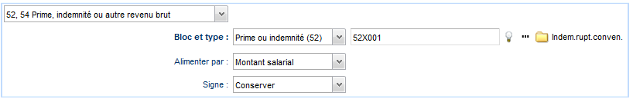

#### Alimentation des blocs nominatifs dédiés aux cotisations

Cette section décrit comment valoriser les blocs 78, 79 et 81.

##### Valoriser une *Base assujettie* (bloc 78) ou un *Composant de base assujettie* (bloc 79)

Le formulaire dédié propose deux classes de compteurs :

* Base Assujettie (catégorie 78X)
* Composant de base assujettie (catégorie 79X)

L'utilisateur choisit d'abord la catégorie puis il peut accéder à la liste de compteurs correspondante. Par exemple pour la catégorie 79X :

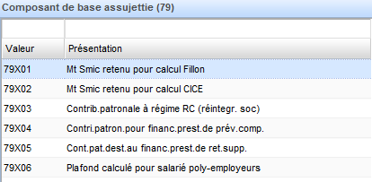

L'utilisateur doit indiquer la source d'alimentation du montant en inversant éventuellement le signe.

*Exemple de contenu du formulaire après saisie :*

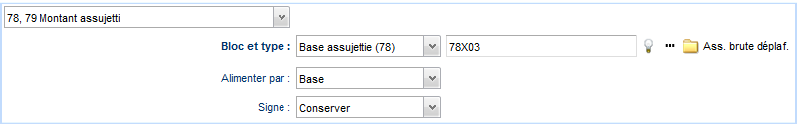

##### Valoriser une cotisation nominative (bloc 81)

Le formulaire dédié est un peu plus riche que les précédents.

Il propose tout d'abord trois classes de compteurs :

* Cotisation (catégorie 81C)([12])
* Exonération (catégorie 81E)
* Réduction (catégorie 81R)

Ces trois natures renvoient aux concepts du cahier technique. Les consignes des organismes concernés par les natures Exonération ou Réduction fournissent généralement des indications permettant d'identifier les codes du bloc 81 de cette nature.

L'utilisateur choisit d'abord la nature recherchée puis il peut accéder à la liste de compteurs correspondante.

Par exemple pour la nature Cotisation, qui contient le plus grand nombre de compteurs, après recherche partielle sur le mot "Agirc" on obtient :

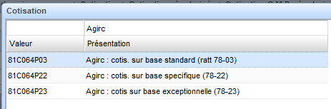

L'utilisateur doit ensuite impérativement indiquer le type d'organisme destinataire de cette cotisation. Une aide à la saisie fournit la liste des organismes couverts par la version DSN en place.

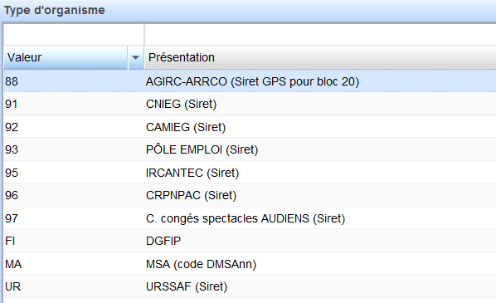

Ainsi que le mode d'identification de la caisse :

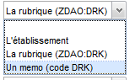

Pour MSA, l'identification se fait obligatoirement via l'établissement (voir la section "Rattachement des établissements aux organismes" plus haut dans ce chapitre) ; pour les autres organismes, ce sera généralement le cas aussi, mais d'autres options sont possibles.

Pour l'Agirc-Arrco, l'identification du SIRET de la caisse n'est pas indispensable à la production de la partie déclarative du flux (non demandé en bloc 81 ni en bloc 08).

En revanche, elle est utile pour identifier le GPS destinataire du paiement en bloc 20.

Elle devient donc indispensable si on veut utiliser l'information ZXMM pour produire les blocs paiements (via paramétrage du télérèglement automatisé ou pour mettre en place un batch de valorisation de l'information ZZ20).

L'identification via une autre source que l'établissement peut être nécessaire si certaines populations cotisent à des caisses Agirc-Arrco spécifiques. Dans ce cas, on utilisera l'un des deux autres choix possibles (via le code caisse propre à la rubrique ou via un mémo de celle-ci, si la rubrique est commune à plusieurs caisses).

Enfin, le mécanisme de valorisation du SIRET tient compte du cas où la caisse paramétrée est celle de l'IRC (Agirc ou Arrco) et que celle-ci, à son tour, fait référence à une caisse GPS. Dans ce cas, c'est bien le SIRET du GPS qui est utilisé pour valoriser ZXMM.

Les sources de valorisation des deux champs (Assiette et Montant) du bloc 81 se valorisent comme pour les autres formulaires, sachant que :

* En ce qui concerne les Exonérations, seul le montant d'assiette (81.003) est attendu dans le flux.
* En ce qui concerne les Réductions et les Cotisations, le montant de cotisation au moins (81.004) est attendu dans le flux, le montant d'assiette étant pour sa part demandé par certains organismes et pas par d'autres.
* Il faut généralement veiller à inverser le signe du champ "montant de cotisation" (dans une paie standard, les montants des cotisations sont négatifs et ceux des réductions positifs au niveau du PRDB, alors que c'est l'inverse qui est attendu en DSN).

*Exemple de contenu du formulaire après saisie (cas d'une cotisation Agirc, avec l'identifiant de l'organisme destinataire du paiement porté par la rubrique) :*

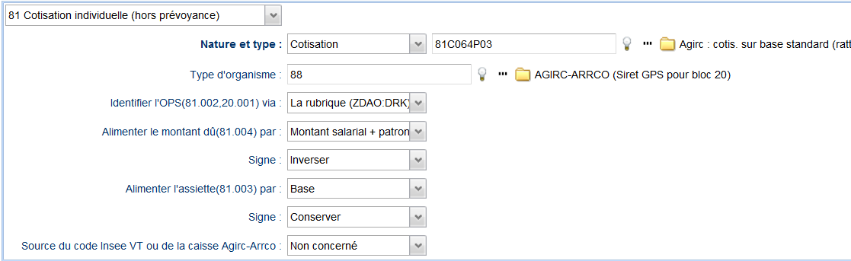

La dernière zone du formulaire "Mémo complémentaire" a un double usage :

* Pour le cas de la cotisation transport (destinée à la MSA), il faut l'utiliser pour indiquer la source du code Insee Commune (qui peut être soit un mémo, soit déduit du lieu de travail du salarié dans ZXMJ au moment du chargement de ZXMM).
* Pour les cotisations Agirc-Arrco, si la caisse est déterminée par un mémo, on indique ici le numéro de mémo à utiliser.

*Exemple de saisie de la cotisation transport pour la MSA (l'identifiant de l'organisme est obligatoirement la caisse MSA rattachée à l'établissement, et il est nécessaire d'indiquer la source de valorisation du Code Insee commune) :*

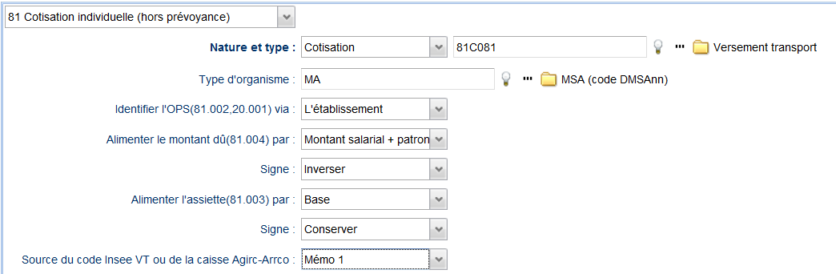

##### Valoriser une Cotisation Prévoyance (bloc 79)

Ces cotisations se déclarent selon des modalités d'usage des blocs 78, 79 et 81 très spécifiques. C'est pourquoi un formulaire spécifique leur est dédié.

Il propose une seule classe de compteurs :

* Somme assujettie Prévoyance (catégorie 79P)

L'utilisateur doit choisir un des compteurs de la liste suivante :

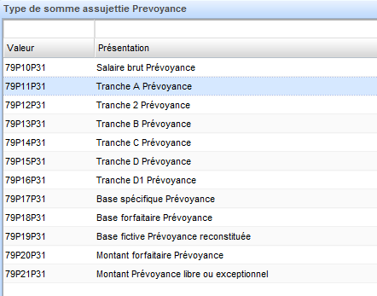

En paramétrant l'alimentation d'un compteur de cette classe, l'utilisateur fournit des données destinées à trois blocs DSN :

* L'identifiant de l'affiliation du salarié. Cette information sera utilisée pour générer un bloc 78 parent (de type S21.G00.78.001='31'). Ce bloc particulier ne déclare aucun montant mais porte l'identifiant technique d'affiliation à l'origine des cotisations déclarées.
* La somme assujettie qui sera déversée dans le bloc 79 lui-même (généralement la base d'une cotisation, sauf s'il s'agit d'une somme forfaitaire).
* Le montant de cotisation due au titre de cette affiliation. Ce montant sera utilisé pour générer un bloc 81 de type S21.G00.78.001='059' porteur du total dû. Ce bloc cumulera les montants de toutes les cotisations dont les bases sont déclarées en bloc 79 au titre du même code affiliation.

*Exemple de contenu du formulaire après saisie :*

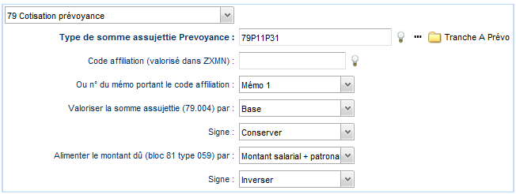

###### **Point d'attention sur le code affiliation**

Le code affiliation, "en dur" ou via mémo, est obligatoire. Il sera reporté dans ZXMM (catégorie 79P).

Le module de production du flux l'utilise pour générer un "identifiant technique d'affiliation" numérique unique par salarié dans le bloc 78 parent de code 31 (*S21.G00.78.005*). Si le même code est bien présent, et pour le même contrat, dans l'information ZXMN, le même identifiant numérique sera généré dans le bloc 70 (*S21.G00.70.012*). Ce mécanisme est indispensable à la conformité du flux DSN phase 3.

Pour s'en assurer, il est fortement recommandé de gérer les affiliations prévoyance selon le standard Paie France, c'est-à-dire via les codes régimes DRX portés par l'information standard ZYCS (reportez-vous au chapitre "Personnalisation de l'alimentation des données de gestion DSN"3, paragraphe sur l'implémentation standard de valorisation de ZXMN pour le bloc 70).

On veillera à ce que toutes les cotisations déclenchées du fait de l'affiliation à un régime DRX portent en mémo ce code régime, qu'elles soient déclenchées nativement par EFC sur le code régime ou par tout autre moyen (EFI, EV, Conditionnement DS3 ou traitement DBI).

L'usage d'un mémo portant le code affiliation DRX est notamment nécessaire pour gérer le cas de rappel sur cotisations prévoyance (cf. les consignes des Organismes complémentaires sur le rappel).

En effet, dans le cas où une telle cotisation précédemment calculée a été annulée par le rappel, le système (via un traitement dédié de contexte DBA) retrouve dans le mémo le code DRX à l'origine du déclenchement de la rubrique. Il peut alors générer le bloc 70 correspondant (via l'information ZXMN) à partir de la description du régime DRX. Ainsi, même si l'affiliation du salarié à ce régime a été supprimée entre-temps dans l'information ZYCS, la seule présence de la cotisation en paie permet de valoriser le bloc 70.

###### **Cotisations proportionnelles versus montants forfaitaires**

Dans le cas d'un compteur qualifié comme "base" ou "tranche" au cahier technique, on utilisera généralement une rubrique de type calcul Cotisation.

On valorisera le champ S21.G00.79 004 par la base de la cotisation et le champ S21.G00.81.004 type 059 par son montant patronal + salarial, en veillant à conserver le signe de la première et à inverser celui du second.

Dans le cas d'un compteur qualifié comme "montant" au cahier technique :

* le type de calcul de la rubrique est indifférent
* on valorisera les deux zones par la même source, en inversant généralement leur signe.

#### Alimentation du bloc 23 (Codes types de personnel URSSAF)

Trois formulaires y sont consacrés, du fait que les règles de valorisation diffèrent de manière significative selon la nature du CTP.

Tous permettent de valoriser en même temps le bloc 23 *Cotisation Agrégée* et son impact sur le bloc 22 *Bordereau de cotisations dues* destiné à l'URSSAF.

Dans tous les cas :

* Le CTP sélectionné sera utilisé pour valoriser le champ DSN *s21.G00.*23.001 *Code type de cotisation.*
* On devra indiquer avec précision le *qualifiant d'assiette* (champ *s21.G00.*23.002) ; si la valeur est incorrecte, le flux sera conforme, mais le bloc 23 peut être rejeté par l'URSSAF ou, pire, mal interprété.

##### Valoriser un CTP de classe "Cotisation"

Le formulaire dédié propose la liste des codes CTP de classe "CTP Cotisation" (nature C) présents sur le site.

Leur nombre peut être important ; comme pour les compteurs DSN, il est possible de faire une recherche partielle sur le libellé du CTP.

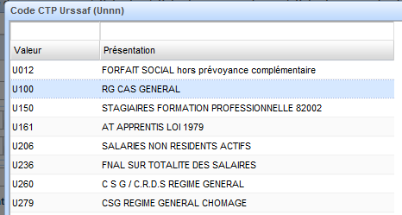

Contrairement aux formulaires décrits précédemment, il n'est pas demandé de préciser la source d'alimentation des montants.

En effet, celle-ci est implicite du fait que seule une rubrique de paie de type calcul cotisation est autorisée à alimenter cette nature de CTP.

Outre le qualifiant d'assiette, l'utilisateur doit préciser si le taux de la cotisation déversée est un taux spécifique à déclarer dans le flux (S21.G00.23.003) :

1. .

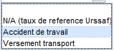

Sont concernées les cotisations calculées suivantes :

* Accident de travail (CTP 100 et autres CTP alternatifs du régime général de Sécurité Sociale)
* Versement transport

###### Exemple de contenu du formulaire après saisie :

Alimentation du CTP 100 déplafonné par la cotisation Accident de travail :

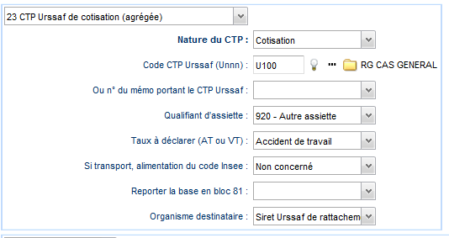

Enfin l'organisme destinataire peut être précisé à destination du bloc  (*s21.G00.*22.001 *Identifiant OPS*). Par défaut, il sera valorisé par le SIRET de l'URSSAF de rattachement de l'établissement)([13]).

###### Cas du Versement transport : éléments à compléter

Il est nécessaire de reporter la base de la cotisation transport dans la strate nominative (code 226 du bloc 81).

Une classe de compteur particulière (81T) est spécifiquement dédiée à cet usage.

On l'utilisera dans la zone du formulaire dédiée au mécanisme de report décrit plus bas.

Il faut également veiller à la déclaration du *Code Insee commune* (S21.G00.23.006). On peut indiquer si celui-ci est porté par un mémo de la rubrique (solution qui permet de mieux gérer les régularisations de cotisations dues à un changement rétroactif de lieu de travail), ou s'il est simplement lu dans l'information ZXMJ au moment du chargement de ZXMM :

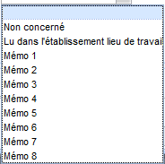

*Exemple d'alimentation du CTP 900 par la cotisation Transport :*

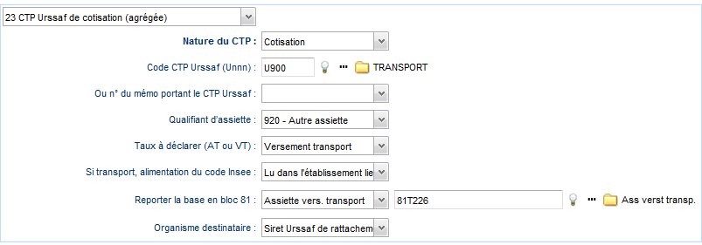

###### Usage avancé : Report de la base sur une Exonération nominative

Certains CTP du régime général sont des alternatives au CTP 100. Ils sont réservés aux populations bénéficiant d'exonérations, leur taux de référence est donc moindre que celui du CTP100.

Dans ce cas, la base des cotisations à taux réduit doit être explicitement déclarée en strate nominative, dans un bloc 81 de nature "Exonération".

Depuis la version 3.3, il est possible d'alimenter directement ces Exonérations nominatives en utilisant le formulaire consacré au bloc 81 décrit précédemment. On peut donc créer deux occurrences d'alimentation DSN pour la même rubrique à taux réduit, une pour le bloc 23, l'autre pour le bloc 81.

Cependant la solution par report direct, à partir d'une seule occurrence d'alimentation DSN, est toujours possible en 3.3, par continuité avec ce qui était en place avec les versions antérieures :

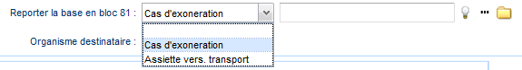

###### Usage avancé : Valorisation du CTP par un mémo de rubrique

Certaines cotisations peuvent être communes à plusieurs CTP, du fait que leur taux est le même pour ces différents types de personnels. Ce sera le cas par exemple pour des cotisations qui ne sont pas exonérées mais participent à un ou plusieurs CTP "réduits".

Pour gérer le cas, il peut être utile de faire porter la valeur du CTP par un mémo de la rubrique. C'est lui qui est alors porteur de la connaissance du cas de déclenchement associant la cotisation à une population particulière. Il permet donc de décider via quel CTP doit se déverser le montant de cette cotisation.

Dans ce cas, au lieu de fournir un code CTP, on indiquera le numéro de mémo porteur de l'information :

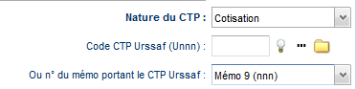

Le système propose les mémos 9, 10 et 11 qui porteront le code CTP sur 3 caractères "nnn". Il est également possible d'utiliser le mémo 1. Le système peut accepter les deux formes de valorisation "Unnn" ou "nnn".

NB : Il n'est pas autorisé d'utiliser un mémo pour le CTP si par ailleurs est indiqué le report de la base sur une Exonération nominative. Par définition, si la cotisation est "polyvalente", elle ne peut pas être spécifique d'un cas particulier d'exonération.

L'alternative au mémo porteur du CTP est le "filtre sur mémo" (un peu plus loin dans ce chapitre).

##### Valoriser un CTP de classe "Réduction"

Le formulaire dédié propose la liste des codes CTP de classe "CTP Réduction" (nature R) présents sur le site.

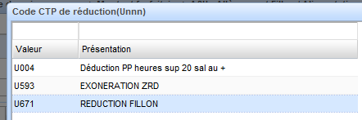

Outre le qualifiant d'assiette, l'utilisateur doit indiquer la source d'alimentation du montant de la réduction, destinée au champ *s21.G00.*23.005.

Le montant de la réduction doit être positif dans le bloc 23, on ajustera donc le signe pour obtenir ce résultat. Ce même montant sera déduit par le module de production du flux, et non pas ajouté au *Bordereau de cotisations dues* (champ *s21.G00.*22.005 *Montant total de cotisations)*.

*Exemple de contenu du formulaire après saisie :*

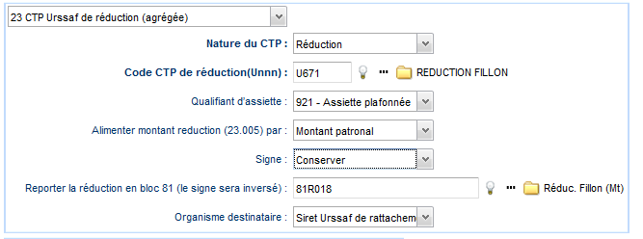

###### Cas de la réduction Fillon

En cas de régularisation des réductions Fillon (cas d'un "trop réduit", suite à l'augmentation du salaire du salarié), la somme calculée en paie est due par l'employeur et donc négative en sortie de paie.

Or le paramétrage ci-dessus conduirait à un montant négatif en bloc 23, ce qui est rejeté par la norme.

Ceci est rectifié automatiquement par le module de production du flux.

S'il s'agit du CTP 671 et si le montant déclaré est négatif, alors il transforme automatiquement ce CTP 671 en CTP 801 (de nature "Montant forfaitaire") et y valorise le champ *s21.G00.*23.005 *Montant d'assiette* en inversant le signe du montant initial. L'impact sur le *bordereau de cotisations dues* reste identique.[14]

###### Usage avancé : Report du montant vers une Réduction nominative

La plupart des cas de réduction URSSAF nécessitent d'être déclarés également en strate nominative (en signe inverse des règles du bloc 23).

Depuis la version 3.3, il est possible d'alimenter directement un compteur DSN de classe "Réduction" en utilisant le formulaire consacré au bloc 81 décrit précédemment.

Cependant la solution par report direct, à partir d'une seule occurrence d'alimentation DSN, est toujours possible en 3.3, par continuité avec ce qui était en place avec les versions antérieures.

C'est ce qui est illustré dans l'exemple ci-dessus : au CTP 671 correspond bien en bloc 81, le code "018 *Réduction de cotisations Fillon*".

##### Valoriser les autres classes de CTP (T et F)

Ce dernier formulaire propose les deux autres classes de CTP :

* CTP Taux zéro (nature T)
* CTP Montant forfaitaire (nature F)

L'utilisateur choisit d'abord la nature puis il peut accéder à la liste de codes correspondante.

Par exemple pour les "CTP à taux zéro" :

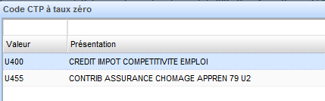

Outre le qualifiant d'assiette, l'utilisateur doit indiquer la source d'alimentation du montant, destiné au champ *s21.G00.*23.004 *Montant d'assiette.*

*Exemple de contenu du formulaire après saisie :*

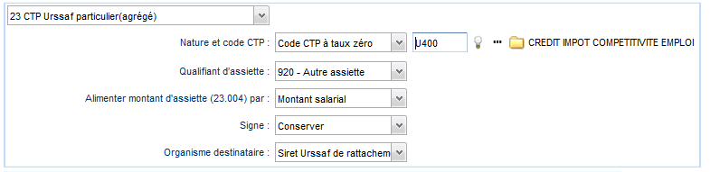

###### Différences de comportement du système selon la classe de CTP selectionnée

**Pour un "CTP à taux zéro",** ce paramétrage aura pour effet de valoriser uniquement la zone MONTA2 de ZXMM (destinée au Montant d'assiette du bloc 23), la zone MONTA1 (montant cotisation due) restant à zéro. Le résultat est donc identique à celui d'une cotisation dont le taux serait de 0%. La déclaration n'a donc aucun impact sur le champ *s21.G00.*22.005 du *Bordereau de cotisations dues*.

**Pour un "CTP Forfaitaire"**, le même paramétrage induit un comportement différent : lors du chargement de ZXMM, les zones MONTA2 et MONTA1 sont alors toutes les deux valorisées par le montant indiqué. Le résultat est donc identique à celui d'une cotisation dont le taux serait de 100%. La déclaration du montant a donc bien un impact sur le *s21.G00.*22.005 du *Bordereau de cotisations dues*.

|  |  |
| --- | --- |
|  | La gestion de la classe "CTP Forfaitaire" n'a été mise en place dans le Module DSN qu'en version 3.3. Auparavant, pour gérer ces CTP, il fallait les créer dans la classe des CTP Cotisation, et créer une rubrique (de type calcul cotisation) de taux 100 pour les alimenter. |

### Appliquer des filtres sur une alimentation DSN

Les filtres permettent de conditionner l'alimentation DSN d'une rubrique. Ils sont pris en compte au moment du chargement de la table ZXMM (par la chaîne de paie ou par le Rechargeur).

#### Indiquer une plage de normes

Ce filtre permet de conditionner le déversement DSN de la rubrique de paie en fonction de la norme DSN en vigueur sur le site au moment du calcul de paie (voir la section "Le paramétrage de la norme DSN en vigueur" du chapitre "Paramétrage réglementaire DSN").

Il est obligatoire de renseigner au moins la norme DSN à partir de laquelle le déversement doit s'appliquer.

La norme DSN de fin est celle (incluse) jusqu'à laquelle s'applique le déversement de la rubrique de paie. Elle doit être supérieure ou égale à la norme début. La valeur "ZZZZZZ" est autorisée, si l'on veut appliquer la règle sans limitation de fin.

Le système contrôle que la plage de normes indiquée est compatible avec les phases de la DSN dans lesquelles le montant DSN alimenté apparaît dans le cahier technique.

#### Appliquer un ou plusieurs filtres avancés

Il est possible d'ajouter des filtres supplémentaires.

##### Filtre sur période d'origine

Ce filtre conditionne le déversement en fonction de la période d'origine au titre de laquelle la rubrique de paie est calculée.

Il est recommandé de l'utiliser notamment si on met en place la valorisation de nouveaux mémos pour les besoins de la DSN (pour valoriser un CTP ou pour créer un filtre sur mémo décrit ci-après).

##### Filtre sur la valeur d'un mémo

Ce filtre conditionne le déversement en fonction de la valeur d'un mémo de la rubrique valorisée en paie : tous les mémos sont utilisables ici.

Il permet notamment de traiter de rubriques polyvalentes, c'est-à-dire dont la destination dans la DSN dépend des conditions de leur déclenchement (Type de personnel, régime général ou régime spécial).

* Code du mémo
* Code opérateur : 6 opérateurs sont disponibles (=, #, <, >, <=,>=)
* Valeur du mémo

|  |  |
| --- | --- |
|  | Il est possible d'indiquer une liste de valeurs (10 maximum et séparées par des ";") en utilisant les opérateurs = et #. |

##### Filtre sur une donnée du bulletin (nouveauté 3.3)

On peut également faire dépendre l'alimentation DSN d'une donnée portée par le bulletin. Celle-ci peut être une donnée du flux DSN ou un critère libre (nouveau champ de ZXMI alimentable par traitement DBI).

Comme le filtre sur mémo, il permet notamment de gérer le cas de rubriques de paie "polyvalentes".

*Champs utilisables :*

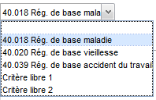

Le filtre sur donnée bulletin permet donc de poser une condition basée sur l'actuel régime de base du salarié et couvrir ainsi tous les cas où ce régime est stable.

###### Utilisation d'un critère libre

|  |  |
| --- | --- |
| On peut aussi utiliser un des deux critères libres, portés par deux rubriques de ZXMI (FILUT1 et FILUT2). | ≥ 3.3 |

Ces variables peuvent servir à identifier des populations particulières combinant, au besoin, plusieurs critères métier du dossier du salarié.

Pour être exploitables dans le paramétrage, elles doivent être valorisées par traitement spécifique DBI.

Pour cela, on les valorisera directement via les rubriques de même nom dans l'information YSFI, soit en TDP406 (à condition que le traitement soit de rang supérieur à FCBI0DSN), soit dans un contexte ultérieur (en TDP414 par exemple).

###### Dans quel cas utiliser le filtre sur bulletin plutôt que sur mémo ?

Le filtre sur mémo, proposé depuis l'origine du paramétrage DSN, est le plus puissant puisqu'il permet de gérer correctement les effets du rappel.

Cependant sa mise en œuvre est lourde :

* Il faut mettre en place la valorisation du mémo au niveau du déclenchement de la rubrique.
* Si le mémo n'était pas déjà en place avant la DSN, il faut être attentif à bien synchroniser sa mise en place avec son exploitation en DSN, en jouant également, au besoin, sur le filtre sur période d'origine.

Le filtre sur donnée bulletin permet d'éviter cette complexité, dès lors que la donnée utilisée est stable dans le temps, et notamment pas susceptible de subir des changements avec effet rétroactif.

Son usage dépend donc surtout des pratiques en place en GA sur ces critères. S'il est établi qu'il ne présente pas de risque avec le rappel, le filtre sur données bulletin est plus simple à mettre en œuvre.

Il est en outre possible de cumuler l'usage des deux filtres pour les cas plus complexes.

##### Filtre sur dates (relatives au mois principal déclaré)

Ce filtre applique la règle d'alimentation en fonction du mois principal où elle est déclarée (qui correspond donc à la période de paie du bulletin produit) et ce, quelle que soit la période d'origine de la rubrique.

### Autres besoins de valorisation DSN utilisant des compteurs DSN (DFB)

La boîte à liste déroulante *Bloc Dsn* permet d'accéder à des formulaires et des compteurs DSN supplémentaires ; il s'agit de :

* Donnée contractuelle
* 44 Assujettissement fiscal

Contrairement aux formulaires décrits précédemment, leur usage n'a pas pour effet d'alimenter l'information ZXMM, mais est destiné à être exploité par des mécanismes spécifiques.

#### Valorisation d'une donnée contractuelle par une rubrique de paie

Les modalités du contrat de travail (bloc 40 et ses blocs "fils") sont normalement valorisées par traitement de service (voir la section "Description des "services DSN" du chapitre "Alimentation des données de gestion DSN").

Dans certains cas, on peut préférer recourir à des rubriques de paie pour les valoriser.

Dans ce but, une classe de compteurs DFB supplémentaire **40M *Données contractuelles*** a été créée.

Ce paramétrage est exploité par un traitement de paie (DBA) spécifique, qui consiste à surcharger, au moment du calcul de la rubrique, la modalité du contrat concernée. C'est l'information *Attributs historisés du contrat* (ZXMJ) qui se trouve impactée par ce paramétrage, et non pas l'information ZXMM.

Les données contractuelles qu'il est possible d'alimenter de cette manière sont les suivantes en version 3.3 :

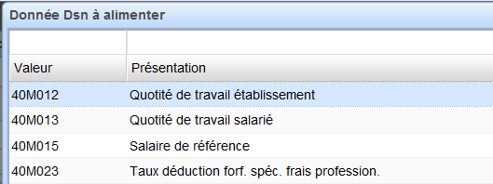

Exemple de contenu du formulaire après saisie :

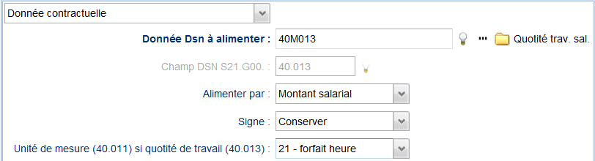

Après enregistrement, le nom de la rubrique DSN du bloc 40 qui sera valorisée est mis à jour par le système.

Dans le cas de la valorisation de la quotité de travail, il est nécessaire de préciser l'unité de mesure associée ; elle viendra valoriser le champ 40.011.

|  |  |
| --- | --- |
|  | Cette solution comprend certaines contraintes. En voici la liste :   * Les filtres avancés ne sont pas applicables sur ces compteurs. En revanche, le filtre sur la norme en vigueur s'applique. * Toute rubrique de paie alimentant ces compteurs doit être à rappel sans limitation et, si le CSCP est activé, elle doit être à période calcul sans prorata avec suppression de l'arrondi progressif. * La rubrique de paie doit être déclenchée une seule fois par période calcul.   La méthode consistant à implémenter la règle de valorisation dans un traitement DBI, via le service dédié, reste la solution la plus efficace si les contraintes indiquées se révèlent trop lourdes. |

#### Valorisation des montants d'assiette du bloc 44 "*Assujettissement fiscal"*

Les taxes déclarées via le bloc 44 étant généralement assises sur la masse salariale, il est possible de les calculer individuellement en paie.

Cependant, la norme DSN impose que leurs assiettes (hors CVAE pour laquelle aucun montant n'est demandé) soient déclarées annuellement et de manière agrégée, en exploitant les résultats de paie d'une année entière.

C'est pourquoi c'est la "structure hors paie du mois", via l'information ZZ44, qui sert de source à la valorisation de ce bloc par le module de production du flux.

|  |  |
| --- | --- |
|  | Pour plus d'information sur la génération des données liées à l'assujettissement fiscal (hors CVAE) dans la structure Hors Paie du Mois, reportez-vous au *Guide d'utilisation des chaînes de génération de données dans la structure Hors Paie du Mois*. |

Pour utiliser le processus BRAIn de valorisation annuelle de la table ZZ44 (reportez-vous à la section "Une structure de données dédiée aux données "hors paie du mois" du chapitre "Présentation générale de la solution HR Access"), il est nécessaire de paramétrer les rubriques de paie qui portent les assiettes des taxes du bloc 44.

Le formulaire dédié distingue la taxe sur les salaires des autres taxes. Pour chacune de ces catégories, une liste de compteurs est proposée :

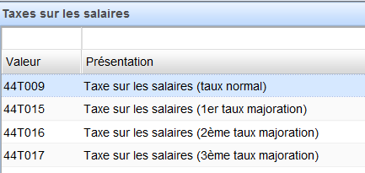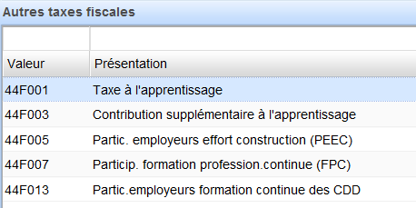

*Exemple de contenu du formulaire après saisie :*

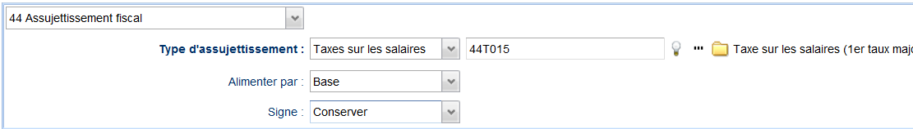

Comme pour les compteurs du formulaire "*Données contractuelles*", l'usage de ce paramétrage n'a pas pour effet d'alimenter l'information ZXMM des bulletins de paie.

C'est le traitement batch BRAIn annuel qui exploite directement ce paramétrage et fournit l'agrégation demandée en lisant les résultats de paie natifs de l'année dans l'information ZX8K.

Il n'est donc pas nécessaire de mettre en place le paramétrage DSN des rubriques de paie qui calculent ces taxes dès le premier mois de l'entrée en DSN phase 3. Il suffit qu'il soit en place au plus tard juste avant l'exécution du batch annuel (soit, par exemple, en décembre 2017).



## Le paramétrage des périodes de rattachement (blocs 52 et 54)

Certaines primes exceptionnelles (bloc 52) requièrent une période de rattachement avec une date début (*s21.G00*.52.003) et une date de fin (s*21.G00*.52.004).

De même, certains *Autres éléments de revenus brut* (bloc 54) peuvent nécessiter une période de rattachement.

L'alimentation de ces dates de rattachement pour une rubrique alimentant un compteur DSN contenu dans le bloc 52 ou 54 peut être faite de quatre manières :

* Renseignement sur un élément variable saisi dans le dossier du salarié de façon individuelle ou de façon collective
* Renseignement sur un élément fixe saisi dans le dossier du salarié
* Alimentation automatique par traitement spécifique (sur site)
* Alimentation automatique par paramétrage au niveau du déversement de la rubrique de paie

C'est ce dernier point que nous décrivons dans ce paragraphe.

### Principes de paramétrage

Le **principe de paramétrage** consiste à décrire la relation entre une période de rattachement et une période de déclenchement d'une rubrique de paie.

Le paramétrage permet de décrire les diverses périodes de rattachement d'une rubrique de paie sur une année. Il s'effectue à partir de trois paramètres :

* La périodicité (en mois) de la prime (**P**).
* Le mois de début de la première période de rattachement dans l'année (**M**).
* Le décalage (en mois) de début de la période de déclenchement par rapport au paramètre précédent (**D**). Il peut être au maximum de 24 mois (2 ans).

La **périodicité** est la fréquence à laquelle une rubrique de paie peut être déclenchée.

Par exemple :

* Une prime annuelle aura pour périodicité "12" : déclenchée tous les 12 mois
* Une prime trimestrielle aura pour périodicité "3" : déclenchée tous les 3 mois

|  |  |
| --- | --- |
|  | Remarques :   * Les périodicités gérées sont mensuelles*, bimestrielles, trimestrielles, quadrimestrielles, semestrielles ou annuelles. Elles permettent de couvrir une année complète. * Les périodicités du rattachement et du déclenchement sont identiques. * Le système de calcul automatique, basé sur la date de valeur de la rubrique, est incompatible avec le chevauchement des périodes de déclenchement.   (*) Le bloc 52 des primes et indemnités sert à déclarer des primes non mensuelles. Toutefois, le paramétrage permet, en cas de besoin, de renseigner des primes avec période de rattachement de périodicité mensuelle. |

La saisie du paramétrage se fait au niveau de la rubrique de paie :

* Dans HRCT, via un onglet renommé "Ancienne rubrique IJSS et périodes de rattachement pour la DSN".

Pour une meilleure compréhension, une interprétation du paramétrage est affichée.

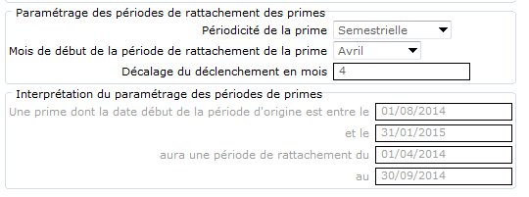

|  |  |
| --- | --- |
| * Dans PRW, via la fiche "Paramétrage DSN", section "Périodes de rattachement" : | V5 |

### Exemples de paramétrage

Voici quelques exemples destinés à une meilleure compréhension du paramétrage.

#### Exemple 1

##### Règle

La prime de périodicité annuelle (versée via la rubrique R221) récompense le travail de l'année, du 1er janvier au 31 décembre. Elle est versée sur la paie de janvier de l'année suivante.

Les salariés démissionnaires ou partants en retraite durant l'année ont droit à cette prime au prorata de leur présence.

Le paramétrage se traduit ainsi :

* P = 12 (Périodicité)
* M = 01 (Mois de début de rattachement)
* D = +1 (Décalage du déclenchement)

##### Cas général

En cas de sortie anticipée avant le mois de janvier de l'année A+1, le premier mois possible de déclenchement de la prime R221 est février (02) de l'année A. Ainsi, toute prime déclenchée entre février de l'année A et janvier de l'année A+1, aura la période de rattachement du 1er janvier au 31 décembre de l'année A.

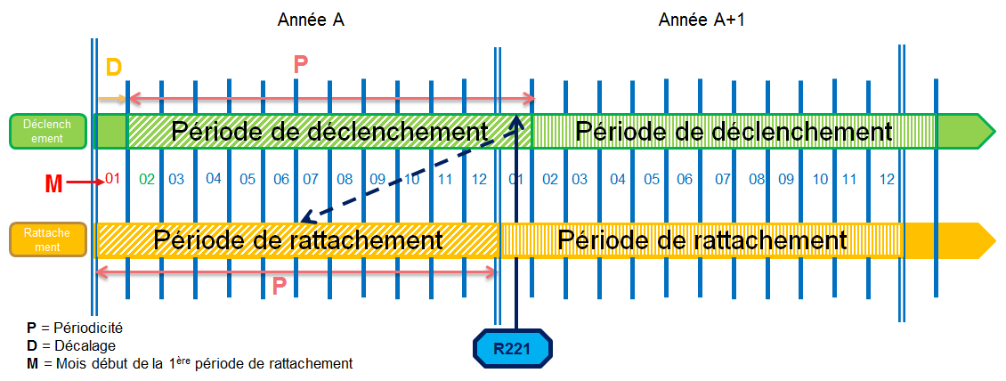

##### Cas particulier

Si, pour un salarié sortant en janvier, on souhaite, en plus de la prime calculée automatiquement avec rattachement sur l'année antérieure, payer la prime de l'année en cours au prorata de sa présence, deux solutions sont envisageables :

* Saisir un élément variable dans le dossier du salarié en indiquant manuellement les dates de rattachement.
* Paramétrer le déclenchement d'une deuxième rubrique de paie (R222) en cas de sortie du salarié sur le mois de janvier. Le paramétrage de cette rubrique se traduit ainsi :
* P = 12 (Périodicité)
* M = 01 (Mois de début de rattachement)
* D = +0 (Décalage du déclenchement)

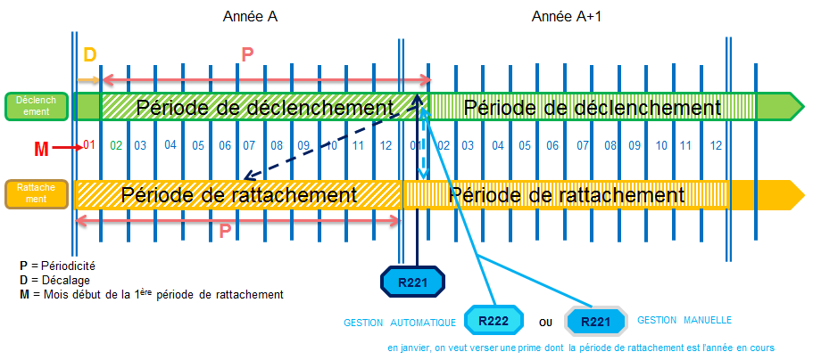

#### Exemple 2

##### Règle

La prime de périodicité annuelle (versée via la rubrique R221) récompense le travail de l'année, du 1er janvier au 31 décembre. Elle est versée sur la paie de mars de l'année suivante. Elle est payable en anticipé en cas de départ sur janvier ou février de cette même année.

Les salariés démissionnaires ou partants en retraite durant l'année n'ont pas le droit à cette prime.

Le paramétrage se traduit ainsi :

* P = 12 (Périodicité)
* M = 01 (Mois de début de rattachement)
* D = +12 (Décalage du déclenchement)

##### Cas général

En cas de sortie anticipée avant le mois de janvier de l'année A+1, la prime R221 ne devrait pas être déclenchée.

Toute prime déclenchée entre janvier et décembre de l'année A+1, aura la période de rattachement du 1er janvier au 31 décembre de l'année A.

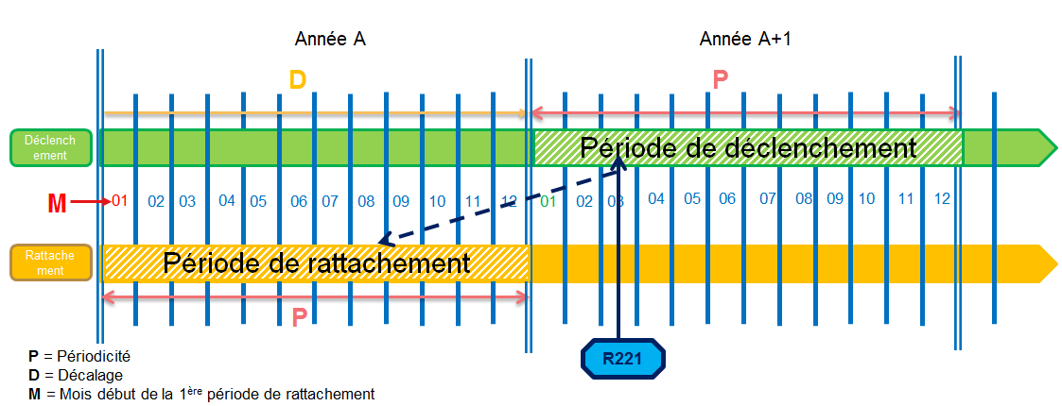

#### Exemple 3

##### Règle

La prime de périodicité trimestrielle (versée via la rubrique R221) récompense le travail du trimestre précédent. Elle est versée le 2ème mois suivant la fin de la période de rattachement concernée. Le 1er mois du 1er trimestre considéré est février.

Les salariés démissionnaires ou partant en retraite durant l'année n'ont pas le droit à cette prime.

Le paramétrage se traduit ainsi :

* P = 3 (Périodicité)
* M = 02 (Mois de début de rattachement)
* D = +4 (Décalage du déclenchement)

##### Cas général

Toute prime déclenchée entre juin et août de l'année A aura la période de rattachement du 1er février au 30 avril de l'année A et ainsi de suite tous les trois mois.

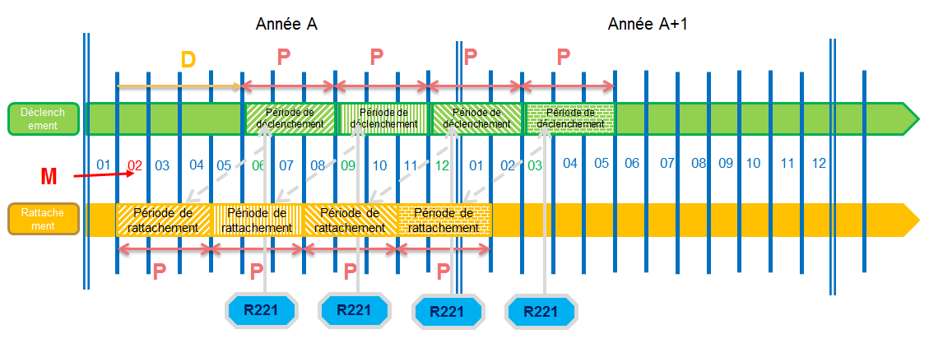

## Le paramétrage des absences DSN

Les absences à déclarer en DSN sont de deux types : *Arrêt de travail* (bloc 60) et *Autre suspension de l'exécution du contrat* (bloc 65).

### Principes de paramétrage

La mise en œuvre du paramétrage DSN pour les absences se fait en deux temps :

1. L'identification des motifs d'absences à déclarer en DSN
2. La transformation du motif absence HR Access en code DSN

#### Identification des motifs d'absences DSN

Pour identifier les motifs d'absence devant être déclarés en DSN, une nouvelle case à cocher est disponible dans HRCT sur l'onglet "Gestion des éditions" pour le domaine "Motifs d'absence / nature d'heures".

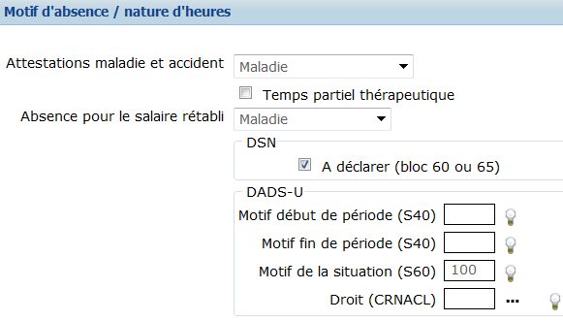

|  |  |
| --- | --- |
| Dans PRW, cette case à cocher se situe dans la page de complément de paramétrage des absences : | V5 |

#### Transformation de codification des motifs d'absences

Les motifs d'absence identifiés comme devant être déclarés en DSN doivent ensuite avoir une transformation du code d'absence HR Access en code DSN correspondant.

|  |  |
| --- | --- |
|  | Pour plus d'information, reportez-vous au paragraphe dédié aux transformations de codification. |

### Exemple de paramétrage

Voici un exemple de transformation du code maladie HR Access (MAL) en code maladie DSN (01).

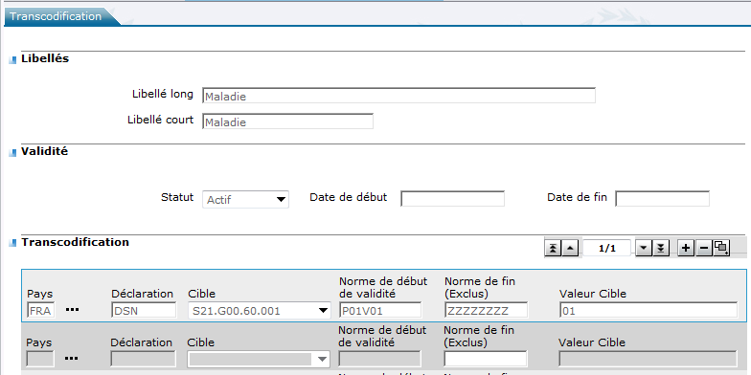






## Les transformations de codification HR Access pour la DSN

### Principes de paramétrage

Les données alimentées à partir d'un référentiel HR Access et nécessitant une transformation sont alimentées en "double codification". Ces données sont consultables dans les nouvelles informations des résultats de paie dédiées à la DSN (PRDB). Cette "double codification" permet de conserver à la fois la zone contenant la valeur DSN et le nom du répertoire HR Access ainsi que le code HR Access d'origine.

Ceci permet de consulter ce qui a été généré par la paie et de comparer les valeurs HR Access et DSN. Après la paie, en cas de nécessité de correction du code déclaré, il est possible de rejouer la transformation de codification grâce au Rechargeur. Elle s'effectue à partir données d'origine (code + répertoire HR Access) stockées dans le PRDB.

Une nouvelle information dédiée à la transformation de la codification DSN (ZD7O) est disponible. Elle permet de gérer le multi-normes et de cibler explicitement la rubrique DSN à alimenter.

La page de saisie de la transformation de la codification, appelée aussi "transcodification" est accessible dans HRa Space via le chemin d'accès suivant :

* *Déclaration légale > Mise en œuvre de la DSN >Transcodifications DSN*

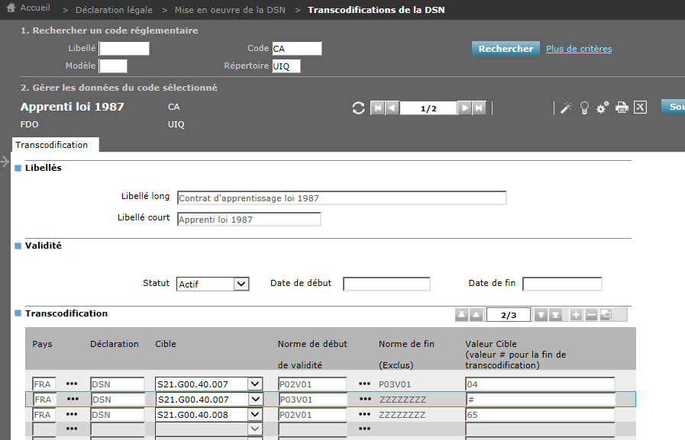

En standard, les répertoires disposant de cette nouvelle information de transformation de la codification sont les suivants :

* Motifs d'absence et de présence (DSJ)
* Motif de la situation (UAK)
* Conventions collectives (UE6)
* Types de temps contractuel (UHU)
* Codes pays ISO sur 3 caractères (UIN)
* Natures de contrat (UIQ)
* Types de contrat (UIP)
* Classifications (UIX)

|  |  |
| --- | --- |
|  | La transformation de la codification sur le répertoire des *Types de contrat* (UIP) a été introduite dans le WIM en version 4.1. En effet, dans la norme DSN phase 3, les valeurs d'énumération du champ S21.G00.40.007 "nature de contrat" ont été limitées et correspondent désormais strictement aux valeurs "classiques" des types de contrat (ZYCO-TYPCON). |

Il est désormais possible de mettre explicitement fin à une règle de transcodification, à l'occasion d'une nouvelle version de la norme, en saisissant la valeur '#' dans la valeur cible de la nouvelle norme. C'est ce qu'illustre la copie d'écran ci-dessus pour le code "CA" du répertoire UIQ.

|  |  |
| --- | --- |
|  | Reportez-vous à la section "Alimentation des données Contrat du PRDB" du chapitre "Personnalisation de l'alimentation des données de gestion DSN" pour une illustration de l'exploitation de plusieurs sources possibles pour une même rubrique DSN, avec le traitement de service standard qui exploite l'information ZYCO. |

### Exemples de transformations de codification utilisées par les traitements livrés en standard

A titre d'exemple, voici quelques transformations de codification possibles sur les répertoires disposant de l'information dédiée.

|  |  |
| --- | --- |
|  | Pour identifier l'ensemble des relations entre répertoires et champs DSN exploitées par un traitement livré, reportez-vous au tableau de mapping des données situé en annexe, qui indique la rubrique source utilisée et son répertoire. |

#### *s21.G00.*40.002 : Statut du salarié (conventionnel)

Le traitement standard de valorisation de ce champ exploite l'information ZYCA et le répertoire UIX des *Classifications.* Il faut donc paramétrer les transformations utiles, par exemple :

|  |  |  |  |  |  |  |  |  |  |  |
| --- | --- | --- | --- | --- | --- | --- | --- | --- | --- | --- |
| **Réglementaire HR Access** | | | | **DSN** | | | | | | |
| Cdregl | cdstco | cdcode | Libellé | CDPAYS | CDETAT | IDRUBR | Norme début validité | Norme fin  validité | VALEUR | Libellé DSN |
| FDP | UIX | CAD | Cadre | FRA | DSN | S21.G00.40.002 | P01V01 | ZZZZZZZZ | 04 | Autres cadres au sens de la convention collective (ou du statut pour les régimes spéciaux) |
| FDP | UIX | DMS | Dirigeants et MS | FRA | DSN | S21.G00.40.002 | P01V01 | ZZZZZZZZ | 03 | Cadre dirigeant (votant au collège employeur des élections prud'homales) |
| FDP | UIX | ETA | ETAM | FRA | DSN | S21.G00.40.002 | P01V01 | ZZZZZZZZ | 05 | Profession intermédiaire (technicien, contremaître, agent de maîtrise, clergé) |
| FDP | UIX | OUV | Ouvriers | FRA | DSN | S21.G00.40.002 | P01V01 | ZZZZZZZZ | 07 | Ouvriers qualifiés et non qualifiés y compris ouvriers agricoles |
| … |  |  |  |  |  |  |  |  |  |  |

#### *s21.G00.*40.003 : Statut catégoriel retraite complémentaire

Le traitement standard de valorisation de ce champ exploite la même rubrique de l'information ZYCA et donc le répertoire UIX des *Classifications.*

Sauf si vous personnalisez ce traitement (du fait que vous gérez des populations particulières utilisant d'autres valeurs, voir chapitre "Personnalisation de l'alimentation des données de gestion DSN"), il suffit de paramétrer les transformations utiles, par exemple :

|  |  |  |  |  |  |  |  |  |  |  |
| --- | --- | --- | --- | --- | --- | --- | --- | --- | --- | --- |
| **Réglementaire HR Access** | | | | **DSN** | | | | | | |
| Cdregl | cdstco | Cdcode | Libellé | CDPAYS | CDETAT | IDRUBR | Norme début validité | Norme fin  validité | VALEUR | Libellé DSN |
| FDP | UIX | CAD | Cadre | FRA | DSN | S21.G00.40.003 | P01V01 | ZZZZZZZZ | 01 | Cadre (article 4 et 4bis) |
| FDP | UIX | DMS | Dirigeants et MS | FRA | DSN | S21.G00.40.003 | P01V01 | ZZZZZZZZ | 01 | Cadre (article 4 et 4bis) |
| FDP | UIX | ETA | ETAM | FRA | DSN | S21.G00.40.003 | P01V01 | ZZZZZZZZ | 02 | Extension cadre pour retraite complémentaire |
| FDP | UIX | OUV | Ouvriers | FRA | DSN | S21.G00.40.003 | P01V01 | ZZZZZZZZ | 04 | Non cadre |

#### s21.G00.40.007 : Nature du contrat

Depuis la version 4.1, le traitement standard de valorisation de ce champ exploite les rubriques ZYCO-TYPCON (répertoire UIP des *Types de contrats)* et ZYCO-NATCON (répertoire UIQ des *Natures de contrats),* selon qu'il existe ou pas une transcodification sur UIP. Il faut donc qu'au moins l'un de ces deux répertoires soit paramétré sur le site.

##### Valorisation via UIP *Types de contrat*

Cette solution est possible en phase 3, sans être obligatoire :

|  |  |  |  |  |  |  |  |  |  |  |
| --- | --- | --- | --- | --- | --- | --- | --- | --- | --- | --- |
| **Réglementaire HR Access** | | | | **DSN** | | | | | | |
| Cdregl | Cdstco | cdcode | Libellé | CDPAYS | CDETAT | IDRUBR | Norme début validité | Norme fin  Validité | VALEUR | Libellé DSN |
| FDP | UIP | DD | Durée déterminée | FRA | DSN | S21.G00.40.007 | P03V01 | ZZZZZZZZ | 02 | Contrat de travail à durée déterminée de droit privé |
| FDP | UIP | DI | Durée indéterminée | FRA | DSN | S21.G00.40.007 | P03V01 | ZZZZZZZZ | 01 | Contrat de travail à durée déterminée de droit privé |
| FDP | UIP | IS | Intermittent | FRA | DSN | S21.G00.40.007 | P03V01 | ZZZZZZZZ | 07 | Contrat à durée indéterminée intermittent |
| FDP | UIP | ST | Stagiaire | FRA | DSN | S21.G00.40.007 | P03V01 | ZZZZZZZZ | 29 | Convention de stage |
| FDP | UIP | TT | Travail temporaire | FRA | DSN | S21.G00.40.007 | P03V01 | ZZZZZZZZ | 03 | Contrat de mission (travail temporaire) |
| … |  |  |  |  |  |  |  |  |  |  |

##### Valorisation via UIQ *Types de contrat*

Exemples en tenant compte des évolutions successives des valeurs acceptées en DSN selon la norme, y compris phase 3 (cas de non-utilisation de UIP) :

|  |  |  |  |  |  |  |  |  |  |  |
| --- | --- | --- | --- | --- | --- | --- | --- | --- | --- | --- |
| **Réglementaire HR Access** | | | | **DSN** | | | | | | |
| Cdregl | Cdstco | cdcode | Libellé | CDPAYS | CDETAT | IDRUBR | Norme début validité | Norme fin  validité | VALEUR | Libellé DSN |
| FDP | UIQ | CA | Apprentissage 87 | FRA | DSN | S21.G00.40.007 | P01V01 | P02V01 | 05 | Contrat d'apprentissage entreprises non artisanales de plus de 10 salariés (loi de 1987) |
| FDP | UIQ | CA | Apprentissage 87 | FRA | DSN | S21.G00.40.007 | P02V01 | P03V01 | 04 | Contrat d'apprentissage |
| FDP | UIQ | CA | Apprentissage 87 | FRA | DSN | S21.G00.40.007 | P03V01 | ZZZZZZZZ | 02 | Contrat de travail à durée déterminée de droit privé |
| FDP | UIQ | CS | CDD Senior | FRA | DSN | S21.G00.40.007 | P01V01 | P02V01 | 28 | Contrat à durée déterminée pour les séniors |
| FDP | UIQ | CS | CDD Senior | FRA | DSN | S21.G00.40.007 | P02V01 | ZZZZZZZZ | 02 | Contrat à durée déterminée de droit privé |
| FDP | UIQ | EX | Expatrié | FRA | DSN | S21.G00.40.007 | P01V01 | ZZZZZZZZ | 02 | Contrat à durée déterminée de droit privé |
| FDP | UIQ | OD | Objet défini | FRA | DSN | S21.G00.40.007 | P01V01 | P03V01 | 27 | Contrat à durée déterminée à objet défini |
| FDP | UIQ | OD | Objet défini | FRA | DSN | S21.G00.40.007 | P03V01 | ZZZZZZZZ | 02 | Contrat à durée déterminée de droit privé |
| FDP | UIQ | TI ou 00 | Titulaire d'un CDI | FRA | DSN | S21.G00.40.007 | P01V01 | ZZZZZZZZ | 01 | Contrat à durée indéterminée de droit privé |
| FDP | UIQ | TT | Travail temporaire | FRA | DSN | S21.G00.40.007 | P01V01 | ZZZZZZZZ | 03 | Contrat de mission (travail temporaire) |
| … |  |  |  |  |  |  |  |  |  |  |

Si vous optez pour la transcodification intégrale à partir de UIP en phase 3, vous pouvez indiquer la valeur "#" sur les lignes de norme début "P03V01" des codes UIQ. Cela met fin explicitement à l'usage de UIQ pour ce champ DSN en phase 3, tout en conservant les règles de transcodification via UIQ applicables à la phase 2.

## Le paramétrage de la norme DSN en vigueur

La norme en vigueur est un paramètre unique pour l'environnement. On ne peut donc avoir au même instant une population en phase 1 et une autre en phase 2 au sein d'un même SI.

### Principes et exemples de paramétrage

Le paramétrage de la norme DSN en vigueur s'effectue dans HRa Space via le chemin d'accès suivant :

* *Déclaration légale > Mise en œuvre de la DSN > Version de la norme DSN en vigueur*
* *Règles de gestion > Règles de paie > Paramètres d'exécution et d'édition > Mise en œuvre de la DSN > Version de la DSN en vigueur (V5)*

Lors du démarrage de la DSN sur votre site, il est nécessaire d'**initialiser la norme DSN en vigueur**. Pour cela, dans la pop-up de mise à jour de la norme, laissez à blanc la date de changement et saisissez "ZZZZZZZZ" dans la norme après changement. Le système alimentera automatiquement la norme de démarrage à "P01V01".

Le résultat est de la forme suivante :

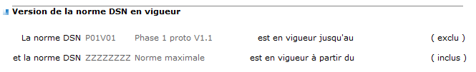

Puis, lors du changement de norme, vous devez, dans la pop-up de mise à jour de la norme, indiquer la nouvelle norme et sa date de changement. Le résultat est de la forme suivante :

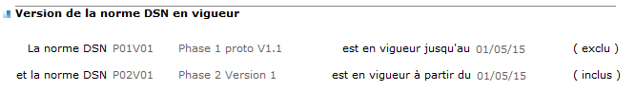

|  |  |
| --- | --- |
|  | Remarques :   * Le changement s'effectue toujours au premier jour du mois principal déclaré considéré. * Il faut veiller à ne jamais entrer un changement de norme à effet rétroactif. Le changement doit être introduit **avant** la première paie du mois concerné, et (dans le cadre de l'offre Espace DSN) **avant** l'ouverture de la campagne de ce même mois. * La nouvelle version doit être supérieure à la précédente. |

### Exploitation de la norme DSN en vigueur

Le système récupère la norme en vigueur au moment du calcul de la paie.

Ensuite il applique les filtres demandés au niveau des différents paramétrages. Elle est également exploitée par certains traitements en charge d'alimenter les données DSN du contrat. La norme prise en compte au moment du calcul est stockée dans les résultats de paie (ZXMI-CDNORM).

La norme en vigueur pour un mois donné du site est également récupérée par la solution de production du flux[15], c'est pourquoi elle ne doit pas être changée de manière rétroactive si certaines paies du mois ont déjà été produites avec l'ancienne norme.

Chapitre 3

# Personnalisation de l'alimentation des données de gestion DSN

## Traitements non modifiables et traitements modifiables

Des traitements sont livrés, dans les groupes de traitements suivants :

* **FC DSN Moteur :** la plupart des traitements de ce groupe sont non modifiables sur site. Ils constituent le "moteur DSN".
* **FE DSN Secteur privé et public :** valorisation de données de gestion DSN à partir des informations du standard GA Paie commun à France Privé et Public.
* **FB DSN Secteur privé :** valorisation de données de gestion DSN à partir des informations du standard GA Paie France Privé. [16]

Les seuls traitements personnalisables sont les suivants :

* Tous les traitements des groupes FB et FE. La plupart de ces traitements implémentent des "services DSN" dans le programme DBI. Ils sont repérables au niveau du mapping des données par le fait qu'ils comportent, dans la colonne *Code du service appelé*, un code service DSN-SRV-*.
* Au sein du groupe FC, il est admis de pouvoir remplacer certains traitements par une version personnalisée, si la solution standard pose des difficultés (cas où certaines informations standard seraient absentes sur le site). Ces traitements sont typés au niveau du mapping des données comme "modifiable (renommage)", colonne *Code du service appelé*. Il s'agit des traitements suivants :
* Traitements alimentant l'information *Données administratives du salarié* (ZYAD) à partir des données individuelles standard (nom, prénom, adresse, NIR…).
* Traitements alimentant l'information *Attributs DSN* (ZD7R) du répertoire DRE.

Les autres traitements du groupe FC - rattachés à DBI ou DBA ou performés - ne doivent pas être modifiés sur site. Ils constituent la garantie de cohérence avec les évolutions de la norme et des consignes, ainsi qu'avec les attendus du module de production du flux. A ce titre, ils évoluent régulièrement avec les versions majeures de la solution DSN.

|  |  |
| --- | --- |
|  | Pour personnaliser des traitements des groupes FE, FB (voire FC), et afin d'éviter tout "écrasement" par une relivraison postérieure du fait de la maintenance, nous vous conseillons de procéder par renommage du traitement livré (en les plaçant dans un groupe spécifique). Il faut ensuite détacher le traitement standard et rattacher votre nouveau traitement spécifique aux processus concernés. |

## Données DSN des établissements

### Alimentation automatique de l'information "*Attributs DSN*" (ZD7R)

#### Traitements standard d'alimentation automatique

Des traitements standard livrés permettent l'alimentation automatique de la majeure partie des zones de cette information :

* FC 97RBI1 : génération batch de mouvements de création initiale de l'information.
* FC 90F0NA, FC 9AG0NA et FC 97R0NK : traitements mixtes qui provoquent le recalcul du contenu de ZD7R si elle existe et que l'information ZDAG ou l'information ZD0F est modifiée.

Ces traitements sont personnalisables sur site. Leur implémentation standard est la suivante :

* Les champs constitutifs de l'adresse, ainsi que le Code INSEE Commune, sont alimentés à partir de l'information *Adresses* (ZD0F) du même dossier si celle-ci est présente.
* Le SIRET et l'APET sont valorisés à partir de l'information *Renseignements édition TDS-DUCS* (ZDAG) du même dossier, si celle-ci est présente.
* Le code de l'entreprise (dans UAA) est valorisé à partir de l'information *Lien établissement – société* (ZD39) du même dossier.
* Le code APEN de la société est valorisé à partir de l'information *Renseignements édition TDS-DUCS* (ZDAG) du dossier UAA.
* Si la date d'entrée en DSN a été saisie :
* Contrôle bloquant vérifiant que l'établissement comporte l'information ZDAG et que son SIREN est identique à celui porté par l'information ZDAG de l'entreprise associée.
* Si les NIC sont également identiques, le champ ZD7R-NATETA est valorisé à '1' (*Siège)*, dans le cas contraire, il est valorisé à '2' (*Non siège)*.
* Si la date d'entrée n'a pas été saisie, le champ ZD7R-NATETA est valorisé à '3' (*Lieu de travail).*

Remarque :

Notez que, contrairement à l'alimentation automatique de ZYAD[17], le mécanisme de report automatique sur ZD7R des modifications d'une information source (ex : ZY0F), n'a d'effet que si l'information ZD7R existe déjà.

|  |  |
| --- | --- |
|  | L'initialisation de cette information *Attributs DSN* (ZD7R) dédiée est nécessaire au fonctionnement de la DSN. Elle peut être faite de manière collective par batch lors de votre toute première installation du kit DSN. Pour plus d'informations, reportez-vous à la documentation d'installation du kit. |

### Le siège de l'entreprise (bloc 06)

L'information *Attributs DSN* (ZD7R) permet également d'accueillir les données de niveau entreprise nécessaires à l'alimentation du bloc 06.

Pour valoriser le bloc 06 de la DSN, le module de production du flux procède par lecture directe dans la table de l'information *Attributs DSN* (ZD7R), en recherchant dans cette table une ligne de même SIREN (ZD7R-X06001) que l'établissement à déclarer et dont la nature (ZD7R-NATETA) vaut '1' (établissement siège), ceci indépendamment de l'identifiant du dossier de code (répertoire, modèle, ou code) dans ZD00.[18]. Ainsi, dans le cas d'un site qui ne gère pas du tout les employés du siège, il n'est pas nécessaire de créer un dossier de code dans le répertoire des *Etablissements* (DRE) ni de "faire entrer" ce dernier en DSN.

Il est possible en effet de gérer ce cas en rattachant l'information *Attributs DSN* (ZD7R) au niveau du répertoire des *Sociétés* (UAA), et d'y alimenter par saisie (ou par traitement spécifique) les seuls champs attendus en bloc 06, en veillant à alimenter le champ NATETA à "1", afin que le module de production du flux l'identifie comme le siège.

### Les lieux de travail (bloc 85)

L'information *Attributs DSN* (ZD7R) accueille également la description des lieux de travail destinée au bloc 85.

Dans la GA standard, l'information ZY39 *Lieu de travail* permet de désigner le lieu de travail principal du salarié par un code du répertoire des *Etablissements* (DRE).

Or, à partir de la **phase 2**, la norme DSN autorise à déclarer des lieux de travail non immatriculés, en les identifiant par une chaîne libre. Il peut donc s'agir d'objets plus simples qu'un établissement juridiquement référencé dans le répertoire SIRENE de l'INSEE. Il suffit qu'ils disposent d'une adresse, d'un code INSEE commune et d'une nature juridique, au sens du bloc 85 en phase 3.

Pour valoriser le bloc 85 de la DSN, le module de production du flux passe par un accès direct à la table ZD7R, en y recherchant une ligne dont la valeur concaténée de X06001 et X11001 (redéfinie en X85001 en COBOL) coïncide avec le champ ZXMJ-Y40019, ceci indépendamment de l'identifiant du dossier de code (répertoire, modèle, ou code) dans ZD00[19].

Il devient donc possible de décrire les lieux de travail dans n'importe quel répertoire, et de les relier au salarié par une solution spécifique. Pour cela, il faut :

* Rattacher l'information *Attributs DSN* (ZD7R) au répertoire voulu
* Adapter le nœud Web portant la page de définition des lieux de travail et sa bannière (décrites au chapitre "Présentation générale de la solution HR Access"), en les reliant à ce même répertoire
* Au niveau du traitement de service *DSN_CONTRAT_HIST*, mettre en place, si besoin, un traitement spécifique en charge de valoriser le champ DSN-MJ-Y40019 par la rubrique ZD7R-X85001 du lieu de travail du salarié

Notez que la valorisation du champ DSN-MJ-E40019 (portant un code du répertoire des *Etablissements* (DRE)) n'est pas nécessaire car le module de production du flux n'exploite pas cette colonne. C'est bien le contenu de ZXMJ-Y40019 qui est la seule donnée utile.

## Données DSN de l'individu

### Principes

Les données administratives concernant le salarié sont requises au niveau du bloc *Salarié (s21.G00.30)*.

Depuis la phase 2, deux nouvelles données prennent une importance particulière dans la logique d'identification pérenne des individus en DSN. Il s'agit du NTT (qui doit être généré si le salarié n'a pas encore de NIR définitif) et du matricule de l'individu.

En cas de changement de certaines données (cf. cahier technique de la norme), un sous-bloc *Changement salarié* *(s21.G00.31)* est requis dans la DSN mensuelle. Il est généré par le module de production du flux par comparaison avec les données persistées de la DSN du mois précédent, en utilisant le NIR (S21.G00.30.001) comme clé de comparaison, et éventuellement le matricule DSN (S21.G00.30.019) si le rapprochement par le NIR n'est pas possible.

En outre, si plusieurs bulletins ou contrats sont présents pour le même individu dans une DSN mensuelle, il est demandé qu'ils soient reliés au même bloc 30.

Ceci implique de prendre soin de l'identifiant DSN des individus, dans le cas où plusieurs dossiers dans ZY représentent la même personne physique.

### Alimentation automatique des données administratives du salarié (ZYAD)

L'information *Données administratives du salarié*(ZYAD) est alimentée par un traitement standard (FC0AD1NK). Ce traitement appelle deux pseudo-contextes utilisateur[20] mis à votre disposition pour une éventuelle personnalisation sur votre site. Les principales informations standard l'alimentant sont les suivantes :

* *Identification du dossier* (ZY00)
* *Nom de naissance* (ZY05)
* *Prénom* (ZY06)
* *Nom usuel* (ZY07)
* *Naissance* (ZY10)
* *Nationalité* (ZY12)
* *Adresse principale* (ZY0G)
* *Numéro Insee France* (ZYFF)
* *Numéros de téléphone* (ZY0H)

Dès qu'une modification des informations sources alimentant cette information *Données administratives du salarié* (ZYAD) est effectuée, cette information est mise à jour. Elle est consultable à deux endroits :

* Données individuelles du salarié, *Données individuelles DSN*
* Résultats de paie (données DSN), lien *Données de l'individu* (bloc 30)

|  |  |
| --- | --- |
|  | L'initialisation de cette information *Données administratives du salarié* (ZYAD) dédiée est nécessaire au fonctionnement de la DSN. Il est conseillé de faire cette initialisation pour tous les dossiers de votre application. Elle peut être faite de manière collective par batch. Pour plus d'informations, reportez-vous au guide d'installation du kit.  Dans le cas où cette information serait déjà générée pour vos dossiers suite au déploiement de la version 1.1, il importe de ré-effectuer cette opération avec la version 2.0 pour prendre en compte l'alimentation des nouveaux champs. |

|  |  |
| --- | --- |
|  | La description de cette information, comme toutes les informations dédiées à la DSN, n'est pas modifiable. |

### Identifier un individu de manière pérenne

#### Matricule "pérenne" de l'individu

Le NIR, même s'il n'est pas temporaire, est susceptible de changer dans certains cas particuliers (ex : correction de NIR).

De ce fait, afin de pouvoir bien identifier un individu, le matricule devient également nécessaire.

*Matricule individu (ZYAD-X30019)*

Cette rubrique est destinée à alimenter le champ *s21.G00.*30.019 dans la norme phase 2 (*s21.G00.*80.002 en norme phase 1).

Elle a pour but d'associer à un individu un matricule "pérenne" du point de vue de la DSN. Il s'agit d'identifier l'individu par un identifiant stable au long de la relation salarié-entreprise, et donc indépendamment des divers contrats de travail (successifs ou simultanés) susceptibles d'être déclarés en DSN ainsi que d'éventuelles mutations techniques au cours d'un même contrat juridique.

S'il arrive que plusieurs dossiers ZY représentent le même individu, on devra veiller à ce qu'ils aient en commun ce même "matricule individu".

Le traitement standard valorise ce champ par le matricule du dossier (ZY00-MATCLE sans la partie ZY00-SOCCLE), ce qui est suffisant si le besoin d'avoir plusieurs dossiers dans ZY se limite à des cas de multi-réglementation.

Dans les autres cas plus complexes, il faut personnaliser ce traitement pour le valoriser par un identifiant spécifique, jouant déjà ce rôle dans l'application (qui peut potentiellement être différent du MATCLE).

#### Cas d'un NIR temporaire

Lorsque le NIR définitif d'un salarié n'est pas encore connu, un NIR temporaire est généralement utilisé dans le dossier du salarié au niveau ZYFF.

##### Témoin NIR provisoire (ZYAD-TENIRT)

Ce témoin est alimenté automatiquement dans le traitement standard selon la règle suivante : si le NIR du dossier ne commence ni par 1 ni par 2 ou s'il se termine par 000 ou 999999, il est identifié comme étant un NIR temporaire.

Le témoin permet alors d'indiquer au module de production du flux que le NIR (ZYAD-X30001) est provisoire et ne peut donc pas être déclaré en DSN dans la norme phase 2 (alors qu'il pouvait l'être en phase 1).

Dans ce cas, le module générera un "numéro technique temporaire" (NTT, S21.G00.30.020).

### Exploitation du Matricule et génération du NTT par le module de production du flux

Lors de la fabrication du fichier DSN par le module de production du flux DSN, cette information *Données administratives du salarié* (ZYAD) sert de source pour générer le bloc ***Salarié*** (s21.G00.**30**).

De plus, le système recherche si la description de l'individu comporte des différences d'état civil par rapport à la DSN du mois précédent. Si c'est le cas, un bloc ***Changement salarié*** (s21.G00.**31**) sera généré pour le mois principal déclaré.

Si le salarié n'a pas de NIR (ou un NIR temporaire), c'est le matricule qui sert de clé de comparaison. Autrement, c'est le NIR qui sert de clé de comparaison.

Si la recherche via le NIR échoue, le système procède à la recherche via le matricule, car le NIR lui-même peut avoir été corrigé d'un mois sur l'autre.

En outre, le témoin NIR temporaire est exploité pour gérer le Numéro technique temporaire (NTT) si nécessaire. Voici comment le cas est géré sur trois DSN mensuelles successives.

* 1ère DSN : le salarié a un NIR temporaire.

Le NIR (30.001) n'est pas généré. Seul un NTT (30.020) est généré. Il est alimenté par la concaténation du SIREN de la société et du matricule pérenne (30.019).

* 2ème DSN : le salarié a obtenu son NIR définitif. Nous sommes le mois du changement.

La mise à jour du nouveau NIR a supprimé la coche "NIR temporaire" dans l'information *Données administratives du salarié* (ZYAD). Le module de production recherche dans la DSN mensuelle précédente si ce matricule avait déjà un NIR. Comme cela n'est pas le cas il génère à la fois le NTT (30.020) selon la même règle que le mois précédent, et le NIR définitif (30.001).

* 3ème DSN : le salarié a son NIR définitif et c'était déjà le cas le mois précédent.

Seul le NIR définitif (30.001) est généré.

## Données DSN d'un événement Arrêt de travail

L'information ZYAL sert de source aux DSN de signalement Arrêt de travail et Reprise anticipée, ainsi qu'aux données relatives au dernier jour travaillé et à la reprise du travail dans les blocs 60 dans la DSN Mensuelle (information ZXMK).

Les traitements standard suivants (non personnalisables) constituent le "moteur de génération des événements Arrêt de travail", à partir de l'information ZYAG :

* FC 0ALA, de contexte BNK, traitement principal.
* FC 09Q1NA, de contexte BNA, qui détecte des cas de changement de la date début d'une absence dans ZYAG et passe l'information au traitement principal dans BNK.
* FC 0AL6A6, traitement de pseudo-contexte, associé à la routine de découpage des absences ; il mémorise le droit au maintien du salaire du salarié, en vue du calcul des dates de subrogation.
* FC 04IUSR *Caractéristiques du gestionnaire,* traitement performé qui permet de valoriser par défaut le contact chez le déclaré (bloc 07) par les coordonnées de l'utilisateur connecté. Ce traitement recherche les données dans l'information ZY4I (et éventuellement dans ZY0H, pour le numéro de téléphone et l'adresse mail s'ils ne sont pas présents en ZY4I).
* FC 0ALEMJ *Routine génération mvts sur ZYAL*, traitement performé qui injecte les mouvements ZYAL dans le dossier du salarié.

### Personnalisation des données de l'événement

Il est possible de compléter ou surcharger par traitement spécifique les données ZYAL générées.

Pour cela, un "pseudo-contexte" a été ouvert. Il est appelé par FC 0ALEMJ lorsque le mouvement sur ZYAL est complètement prêt à être injecté.

Il faut alors créer un traitement performé, impérativement de niveau 5, et le rattacher au processus de saisie des absences :

* Conditionner l'entrée dans le traitement par le test : WFC-0AL1-CDTRAI = "UTAL01".
* Modifier le contenu du mouvement via la zone DSN-ZYAL-ZONINF.
* Le code mouvement est accessible via UFC-CDMVT. Il est à blanc pour une création, à '5' pour une modification d'un événement déjà existant (cas qui inclut les annulations logiques repérables par la valeur 'X' dans DSN-ZYAL-ANNULA).

#### Agir sur le statut initial de l'événement Arrêt de travail

Dans ce pseudo-contexte, il est notamment possible de forcer le statut initial de l'événement Arrêt de travail (ZYAL-SIGNAL).

En standard, celui-ci est "en attente de décision" ('A'). On peut agir sur ce statut initial dès le traitement de création : il faut valoriser le champ ZYAL-SOURCE à 'T' ('traitement spécifique'), puis le statut (ZYAL-SIGNAL) à 'I' pour interdire ou, au contraire, à 'S' pour autoriser immédiatement la production de la DSN de signalement.

Dans le second cas, l'événement sera immédiatement prêt à être exploité par le module de production du flux, sans qu'un gestionnaire ait à valider/compléter manuellement l'événement (reportez-vous à la documentation *Guide utilisateur Signalements* concernant les actions du gestionnaire sur les événements Signalement).

Dans le cadre de l'Espace DSN, ce pseudo-contexte permet également d'agir sur les "métadonnées" du signalement (reportez-vous à la section sur ces métadonnées à la fin de ce chapitre").

#### Agir sur le contact chez le déclaré

Le contact chez le déclaré d'un signalement arrêt de travail (bloc 07 du modèle DSN) est porté par la rubrique groupe ZYAL.ZDSN07. Elle est pré-valorisée lors de la création initiale de ZYAL à partir des coordonnées de l'utilisateur qui a saisi l'absence, avant l'appel du pseudo-contexte UTAL01.

Si une règle différente doit être mise en place, on peut donc surcharger cette donnée dans ce pseudo-contexte.

Mais si vous désirez surcharger dynamiquement cette alimentation par l'utilisateur qui, par la suite, valide et éventuellement complète l'information ZYAL en vue de produire une DSN de signalement, l'usage du pseudo-contexte UTAL01 n'est pas adapté.

Créez plutôt un traitement spécifique, de contexte BNA, qui intercepte les saisies manuelles sur l'information ZYAL elle-même. Vous pouvez alors appeler le traitement performé FC 04IUSR, en lui passant le code utilisateur courant, et surcharger au retour les rubriques de ZYAL destinées au bloc 07.

## Alimentation des données Contrat du PRDB

### Principes

Les données administratives relatives au **contrat DSN** concernent les blocs suivants :

* Contrat et Changements Contrat (blocs 40 et 41)
* Fin de contrat (bloc 62)
* Arrêt de travail (bloc 60)
* Autre suspension de l'exécution du contrat (bloc 65)
* Contrats complémentaires ou supplémentaires (blocs 70 et 73)
* Retraite complémentaire (bloc 71)
* Ancienneté (bloc 86)
* Pénibilité (bloc 34)

L'alimentation de ces blocs est assurée par des traitements du programme DBI.

### La notion de "service DSN"

Comme vu au chapitre "Présentation générale de la solution HR Access", de nouvelles informations DSN, liées au **contrat**, ont été ajoutées dans les résultats de paie (PRDB). Ces données sont alimentées grâce au mécanisme de "services DSN".

Ces services sont appelés par les traitements "moteur DSN" de DBI qui font appel au contexte TDPZBI *Implémentation de services applicatifs*, en lui passant le nom du service à implémenter*.*

Les traitements moteurs, qui ne doivent pas être modifiés sur site, n'exploitent que très peu d'informations du dossier du salarié[21]. C'est aux traitements qui implémentent les services DSN de gérer l'accès aux informations spécialisées du dossier ZY pour alimenter les données du service DSN invoqué.

Un même service est souvent implémenté par plusieurs traitements qui s'exécutent successivement, chacun prenant en charge la partie des données DSN demandées qui le concerne. En standard, chaque traitement TDPZBI livré exploite généralement une seule information du dossier du salarié, ce qui permet de limiter les impacts des personnalisations. En revanche, il peut implémenter plusieurs services à partir de la même information (c'est le cas par exemple du traitement standard FC 0CO1BI).

Pour certaines zones, aucun traitement de service n'est livré en standard. Il s'agit de zones facultatives du cahier technique qu'il n'est nécessaire de déclarer que dans certaines configurations particulières, non couvertes par le standard HR Access France Privé. Les sites qui sont concernés par ces données peuvent donc créer un traitement spécifique de contexte TDPZBI de service pour les alimenter. Ces zones sont repérables au niveau du mapping des données par le fait qu'elles comportent, dans la colonne *Code du service appelé*, un code service DSN-SRV-* sans code traitement associé.

|  |  |
| --- | --- |
|  | Pour toute donnée obligatoire au cahier technique, il existe toujours un traitement de service qui la prend en charge. Lorsqu'elle concerne une notion non gérée dans l'offre standard HR Access France Privé, elle est valorisée par une valeur en dur correspondant au cas le plus général. |

Le tableau ci-dessous liste les services DSN et les informations qui sont alimentées en retour de l'appel de chaque service.

| Service  (valeur) | Finalité | Alimentation | | | |
| --- | --- | --- | --- | --- | --- |
| Bloc | Zones | Résultats de paie[22] | PRDB |
| DSN-SRV-UD[23]  (DSN_UNITE_DECL) | Fournir le lien vers l'unité déclarative (clé du dossier DRE de référence DSN, et son SIRET, ainsi que le lot de gestion, si l'établissement est fractionné) |  | DSN-UD-* | YSFI | ZXMI |
| DSN-SRV-CONTID (DSN_CONTRAT_ID) | Obtenir l'identification du contrat et de l'individu | 40 | DSN-ID-* | YSFI | ZXMI |
| DSN-SRV-CONTFIX  (DSN_CONTRAT_FIX) | Obtenir les attributs simples du contrat à une date donnée | 40 | DSN-MI-* | YSFI | ZXMI |
| DSN-SRV-CONTHIST (DSN_CONTRAT_HIST) | Obtenir les attributs historisés du contrat à une date donnée | 40/41 | DSN-MJ-* | YSFJ | ZXMJ |
| DSN-SRV-CONTRUPT (DSN_CONTRAT_RUPT) | Obtenir des données liées à la rupture de contrat si fin de contrat dans la période traitée en paie | 62 | DSN-RU-* | YSFQ | ZXMQ |
| DSN-SRV-PREVOY (DSN_PREVOYANCE) | Obtenir la liste des mutuelles et prévoyances à une date donnée  Obtenir les ayants droit associés | 70  73 | DSN-MN-*  DSN-MH | YSFN  YSFH | ZXMN  ZXMH |
| DSN-SRV-IRC (DSN_IRC) | Obtenir la liste des IRC à une date donnée | 71 | DSN-MV-* | YSFV | ZXMV |
| DSN-SRV-EFFECTIF (DSN_EFFECTIF) | Exclure un salarié du décompte de l'effectif de fin de période déclarée de l'établissement (11.008) | 11 | DSN-EFF-N11008 | YSFI | ZXMI |
| DSN-SRV-SPECTACLE  (DSN_CONTRAT_SPECTACL) | Obtenir les modalités contrat relatives au Spectacle (Ph3 40,047 a 40,051) | 40 | DSN-MW-* | YSFW | ZXMW |
| DSN-SRV-EMBAUCHE  (DSN_CONTRAT_EMBAUCHE) | Obtenir la valeur d'une nouvelle Embauche (30.023) | 30 | DSN-EMB-* | YSFI | ZXMI |
| DSN-SRV-ANCIENN  (DSN_ANCIENNETE) | Obtenir liste Ancienneté | 86 | DSN-MX-* | YSFX | ZXMX : |
| DSN-SRV-PENIBILITE  (DSN_PENIBILITE) | Obtenir liste facteurs Pénibilité | 34 | DSN-MU-* | YSFU | ZXMU : |
| DSN-SRV-DERJOU (DSN_DER_JOU_TRAV) | Obtenir pour un arrêt de travail, le dernier jour travaillé, la date et le motif de reprise | 60 | DSN-BI2D-* | YSFK | ZXMK |
| DSN-SRV-MOTS65 (DSN_MOTIF_SUSPENSION) | Obtenir la valeur DSN du motif d'absence (exemple : invalidité) | 65 | DSN-BI2D-MOTS65 | YSFL | ZXML |
| DSN-SRV-SHUNTABS (DSN_SHUNT_ABSENCE) | Shunter la génération d'un bloc absence (60 ou 65) | 60/65 | DSN-BI2D-* | YSFL/FK | ZXML/MK |

La date de référence (DSN-DATREF) passée à la plupart de ces services est généralement le dernier jour de la période traitée ou la date de sortie si elle est inférieure.

Le service DSN-SRV-CONTHIST est appelé plusieurs fois s'il y a plusieurs périodes de calcul à traiter (rappel, CSCP). Les services dédiés aux blocs 60 et 65 sont appelés dans la mesure où une absence doit être déclarée Les autres sont appelés au maximum une seule fois par bulletin.

### Du bulletin de paie à l'unité déclarative

Pour être pris en compte par le module de production du flux, un bulletin de paie doit être relié à une et une seule unité déclarative.

Pour cela :

* Le bulletin doit référencer un dossier de code du répertoire DRE des établissements contenant les deux informations ZD7R et ZD7S avec ZXMI-E11001 = ZD00-CDCODE et ZXMI-IDMDL6 = ZD00-CDREGL.
* Le SIRET porté par ZD7R (ZD7R-X06001 + ZD7R-X11001) doit coïncider avec celui de l'établissement d'affectation du salarié et être reporté dans le champ ZXMI-Y11001.
* L'information ZD7S en vigueur au 1er jour du mois de paie doit porter un bloc correspondant au point de dépôt (ZXMI-V00007) et au code lot (ZXMI-CODLOT) du bulletin.

#### Le SIRET d'affectation dans ZXMI

Jusqu'en 2.0, l'identification de l'établissement d'affectation était traité comme un attribut ordinaire du contrat, et à ce titre était prise en charge par le service DSN-SRV-CONTHIST (qui permet de valoriser l'information historique ZXMJ).

Cette solution rencontrait une limite lorsqu'une mutation donnait lieu à une rupture bulletin par CSCP : en cas de rappel ultérieur sur la période précédant la mutation, elle conduisait à déclarer les données en rappel dans la DSN de l'ancien établissement.

Depuis la version 2.1, c'est le service DSN-SRV-UD qui permet d'associer tous les bulletins du contrat de travail au dernier établissement connu pour le dossier de paie traité. Une fois la mutation effectuée, tous les bulletins produits ultérieurement, y compris ceux ne contenant que du rappel, seront donc déclarés par l'établissement actuellement en charge du contrat de travail. Ceci est nécessaire pour assurer que ces rappels seront bien pris en compte par les OPS lors du traitement des signalements.

|  |  |
| --- | --- |
|  | La release de maintenance 3.1.30 (patch 183445 du kit applicatif) a introduit une exception à ce qui précède, suite aux informations fournies par le GIP-MDS en janvier 2016. Pour une mutation de niveau SIREN, en cas de rappel sur l'ancien dossier de paie, il est préférable que ce rappel continue d'être déclaré par l'ancienne société. Ceci est plus conforme aux attendus de l'URSSAF et au comportement habituel de la DUCS.  Le GIP-MDS s'est engagé à ce que ces déclarations de pur rappel portées par l'ancien SIREN ne perturbent pas la reconstitution des historiques lors du traitement des Signalements. |

#### Le point de dépôt dans ZXMI

L'affectation d'un bulletin de paie à un des deux points de dépôt est portée par la rubrique ZXMI-V00007. Cette dernière est prise en charge par le traitement moteur en fonction du régime de base Maladie du contrat (*s21.G00*.40.018), porté par ZXMI-V40018 (ce dernier étant en standard valorisé en dur par "200 Régime général (CNAM)"). C'est donc la personnalisation du traitement de service en charge de valoriser ZXMI-V40018 (service DSN_CONTRAT_FIX) qui garantit que le bulletin sera dirigé vers le bon point de dépôt.

#### Le lot de gestion dans ZXMI

En standard, le code lot (ZXMI-CODLOT) est alimenté par le moteur DSN à "STD" par défaut. Ceci suffit si vous ne pratiquez aucun fractionnement interne de vos établissements.

Si vous désirez gérer des lots différents, deux possibilités s'offrent à vous, chacune utilisant le service DSN-SRV-UD[24].

##### Première possibilité répondant à des besoins simples

HR Access propose une information *Lot de gestion DSN salarié* (ZYAE) pour saisir le code lot et un traitement de service standard (FE0AE1BI) qui l'exploite pour alimenter DSN-UD-CODLOT. En l'absence de donnée dans ZYAE, c'est la valeur par défaut (STD) qui sera prise en compte.

Elle est accessible via le chemin d'accès suivant :

*Paie/Mettre à jour/Lot de gestion DSN*

|  |  |
| --- | --- |
| * *HR Access/Gestion du personnel/Paie/Préparation des éditions/Lot de gestion DSN* | V5 |

##### Seconde solution répondant à des besoins complexes

Il est possible de remplacer le traitement de service standard par un traitement de service spécifique exploitant une autre information du dossier du salarié ou des attributs dépendants du cycle de paie. Notez qu'il n'est pas nécessaire d'utiliser ZYAE dans ce traitement puisque le moteur DSN ne l'exploite pas.

#### Validité de l'unité déclarative

Le traitement principal dans le programme DBI opère une vérification de l'existence d'une unité déclarative valide correspondant au triplet [clé de référence DRE, point de dépôt, code lot]. Il recherche, dans l'établissement de référence, une occurrence de ZD7S en vigueur au 1er jour du mois DSN et portant une fraction correspondant au lot et au point de dépôt du bulletin.

Un message d'anomalie est émis par la chaîne de calcul de paie si aucune correspondance n'est trouvée au moment du calcul.

|  |  |
| --- | --- |
|  | Si cette alerte est émise et qu'aucune correction n'est faite sur le contenu de la table ZD7S par la suite, le bulletin produit ne sera pas "visible" pour le module de production du flux et ne sera pas pris en compte dans la DSN mensuelle. |

Remarque :

Un contrôle visuel est également possible dans la page de consultation des données DSN du PRDB, dans laquelle le numéro de fraction (ZXMI-NUMFRA) et la date d'exigibilité (ZXMI-DATEXI) sont des rubriques virtuelles.

L'affichage permet alors de vérifier la date d'exigibilité relative au lot et de s'assurer qu'un numéro de fraction est bien associé à ce lot, pour ce point de dépôt dans l'établissement de référence.

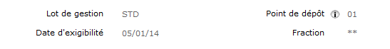

Dans cet exemple, on voit que la fraction n'a pas pu être déterminée, ce qui aura pour conséquence la non-prise en compte de ce bulletin par le module de production du flux.

### Services DSN relatifs au contrat proprement dit

Nous allons décrire les services DSN avec, pour chacun, un exemple d'implémentation (à condition que ce service ait été implémenté en standard).

#### Le service DSN-SRV-CONTID (valeur DSN_CONTRAT_ID)

Ce service est appelé une fois (en tout début de traitement du dossier de paie par DBI) pour surcharger si besoin l'identification du contrat.

Tous les champs de la zone d'échange (DSN-ID-*) sont pré-valorisés par le traitement principal appelant. De ce fait, aucun traitement standard implémentant ce service n'est livré. Si vous désirez modifier l'alimentation par défaut, vous pouvez créer un traitement spécifique utilisant ce service.

Le traitement principal s'appuie sur l'information *Identification des Contrats* (ZY0K) pour identifier un contrat - au sens DSN. En effet, celui-ci correspond à une période d'embauche continue qui prend fin uniquement lorsqu'il y a réellement rupture de contrat entre l'individu et l'employeur.

L'information ZY0K recouvre cette notion, ce qui n'est le cas ni de ZYCO, ni de ZYES.

En effet, une nouvelle occurrence de ZYCO peut représenter un simple changement de la nature de contrat (passage de CDD à CDI par exemple) sans qu'il y ait rupture de contrat à cette occasion (pas de rupture ZYES, pas de versement d'indemnité de fin de CDD, pas de signalement à faire à Pôle Emploi).

Le cas du transfert d'un contrat existant vers une autre entreprise du groupe, qui donne lieu à une nouvelle occurrence de ZYES en standard ne constitue pas non plus une rupture de contrat au sens de la DSN. En effet, aucun motif au cahier technique (S21.G00.62.002) ne permet de traiter cette mutation comme une fin de contrat. Il s'agit d'un cas de changement d'établissement d'affectation, à déclarer comme tel (voir le paragraphe "Gestion des changements des caractéristiques du contrat" plus loin dans ce chapitre).

Dans HR Access, en cas de "mutation société" comme en cas de réembauche, un nouveau dossier de paie est bien créé (nouvelle occurrence de l'information *Identification du dossier de paie* (ZY0J), avec incrémentation de NUDOSP). En revanche, dans ce cas particulier de la mutation, aucune nouvelle occurrence n'est créée dans l'information *Identification des Contrats* (ZY0K), **qui représente de fait le contrat au sens de la DSN, identifié par** : date début (ZY0K-DATCON) et numéro (ZY0K-IDDOSP).

Les zones échangées par le service DSN_CONTRAT_ID sont les suivantes :

* DSN-ID-IDENZY (décomposée en DSN-ID-IDESOC et DSN-ID-IDEMAT). Pré-valorisée par le SOCCLE, MATCLE courant.
* DSN-ID-X40009 : numéro de contrat. Pré-valorisée par la valeur UT-DOSP-IDDOSP qui identifie l'occurrence de l'information ZY0K correspondant au dossier de paie courant.
* DSN-ID-DDEBC : date début du contrat DSN. Pré-valorisée par ZY0K-DATCON et exploitée pour alimenter le champ ZXMI-D40001 (S21.G00.40.001).
* DSN-ID-DFINC : date de fin du contrat DSN. Pré-valorisée parZY0K-DATFIN. Si elle est alimentée (différente de DTHIVA), cette date sera ensuite exploitée dans la valorisation de DSN-DATREF pour les autres services, et, bien sûr pour déclencher le bloc 62 de rupture de contrat.
* DSN-ID-FLEXCL : permet d'exclure le contrat de la DSN. Initialisée à blanc.

Les cas qui peuvent nécessiter d'implémenter le service DSN_CONTRAT_ID, sont indiqués ci-dessous.

##### Cas de contrats multiples gérés par des dossiers (ZY) distincts

Par exemple, en cas de contrats multiples (simultanés ou non) gérés via plusieurs matricules ZY représentant le même individu, l'identification du salarié et du contrat peut être surchargée. Il convient alors de surcharger, si besoin, l'alimentation :

* Du matricule principal de référence DSN-ID-IDENZY (pré-alimenté par le matricule courant)
* Du numéro de contrat, par exemple en le complétant par le matricule courant, ou la date début si elle est discriminante (attention aux contrats simultanés)
* DSN-ID-X40009
* DSN-ID-IDDOSP PIC X(5)
* DSN-ID-IDSUITE PIC X(15)

##### Cas d'une mutation technique sans rupture du contrat juridique

Il arrive au contraire que plusieurs dossiers ZY représentent non pas des contrats différents, mais le même contrat au sens de la DSN. Ainsi, sur les sites qui utilisent encore plusieurs réglementations de paie, certaines mutations (de société, de convention collective) obligent à créer un nouveau dossier dans ZY. Pour autant, le contrat DSN continue.

Dans ce cas, il faut veiller à :

* Agir sur le numéro de contrat de manière à ce qu'il reste identique dans les deux dossiers (par exemple en le valorisant par la date d'embauche initiale)
* Agir sur les dates début et fin de contrat (DSN-ID-DDEBC et DSN-ID-DFINC)

Au retour de l'appel du service, le système contrôle que les dates début et fin encadrent toujours celles du dossier de paie courant (UT-DOSP-TSPD0J et TSPF0J) et les force à ces dernières si ce n'est pas le cas. En effet, un même bulletin dans le PRDB ne peut pas porter plusieurs contrats au sens de la DSN (unicité de l'information ZXMI).

##### Exclusion physique des bulletins

Si vous désirez, de manière automatique, exclure totalement de la DSN certains contrats, vous pouvez alimenter le témoin d'exclusion bulletin DSN-ID-FLEXCL directement par traitement. Cette solution peut faire sens en phase 1, mais elle n'est pas recommandée en phase 2.

|  |  |
| --- | --- |
|  | L'alimentation de ce témoin aura pour effet que les éléments de paie portés par le bulletin, brut et cotisations, ne seront jamais déclarés en DSN, sans aucune possibilité de revenir en arrière après la date d'exigibilité de la DSN mensuelle. Ce témoin doit donc être utilisé avec les plus grandes précautions. |

En effet, à ce stade du traitement de paie (début de traitement dans DBI), on ne dispose pas encore de la connaissance des rubriques qui seront déclenchées : si des cotisations destinées à l'URSSAF sont déclenchées en paie, le bulletin devrait être déclaré dans une DSN phase 2.

La phase 2 permet en revanche d'exclure "logiquement" un contrat de la DSN, via le champ s21.G00.40.025 *Motif d'exclusion DSN*. Il permet d'indiquer que ce contrat est exclu de certaines procédures DSN (notamment les signalements à Pôle Emploi et à la CNAM), tout en déclarant les montants utiles aux autres procédures (notamment les cotisations). Il est recommandé d'utiliser de préférence ce motif d'exclusion logique (à valoriser au niveau du service DSN_CONTRAT_FIX) pour les populations concernées.

Le témoin FLEXCL reste accessible en mise à jour après la paie, ce qui permet au gestionnaire d'exclure certains bulletins non significatifs lorsque la paie en a produit plusieurs pour un contrat encore actif ou pour un salarié sorti (par exemple, un bulletin en rappel pour lequel aucun montant significatif n'est présent dans la table ZXMM).

#### Le service DSN-SRV-UD (valeur DSN_UNITE_DECL)

Ce service, ajouté dans la version 2.1, permet de relier le bulletin à son unité déclarative. Il est appelé une fois par bulletin et est en charge de fournir les données suivantes :

* Le code, le modèle et le SIRET du dossier DRE de référence (porteur de l'information ZD7S) :
* DSN-UD-E11001
* DSN-UD-IDMDL6
* DSN-UD-Y11001
* Le lot (si fractionnement interne) :
* DSN-UD-CODLOT

Les champs - en lecture seule - suivants fournissent le contexte de l'appel :

* DSN-DATREF : date valorisée au dernier jour du mois principal déclaré si le contrat est toujours actif à cette date. Si une rupture bulletin a lieu au milieu de ce mois, elle est valorisée au dernier jour du bulletin.
* DSN-UD-BULRAP : indique que le bulletin courant est entièrement en rappel :
* S pour un rappel sur salarié sorti (auquel cas DSN-DATREF contient la date de la sortie, soit DSN-ID-DFINC)
* R si une rupture bulletin intervient avant le mois principal déclaré pour un contrat qui se poursuit

Deux traitements personnalisables assurent son implémentation en standard (FE0380BI pour l'établissement d'affectation et FE0AE1BI pour le lot).

##### Implémentation du service *DSN-SRV-UD* par le traitement FE0380BI

Le traitement de service (FE0380BI) l'implémente en recherchant dans ZY38 l'occurrence la plus récente de date début inférieure à DSN-DATREF. Il valorise DSN-UD-IDMDL6 par le modèle de rang 6 associé à la réglementation courante du salarié et DSN-UD-E11001 par la rubrique ZY38-IDESTA de l'occurrence trouvée.

Il valorise enfin DSN-UD-Y11001 par le SIRET (lu dans ZD7R) de l'établissement trouvé.

###### **Cas particulier d'un SIRET réparti sur plusieurs codes du répertoire des établissements (DRE)**

Si, sur votre site, le même SIRET est porté par plusieurs codes du répertoire des établissements (DRE) - qui peuvent différer par leur modèle ou par leur code -, vous devez personnaliser ce traitement afin d'indiquer celui qui sert de code de DRE de référence pour la DSN (voir au chapitre "Paramétrage réglementaire DSN", dans la section consacrée au paramétrage des unités déclarative, le paragraphe "Configuration particulière : plusieurs codes DRE pour le même SIRET").

##### Implémentation du service *DSN-SRV-UD* par le traitement FE0AE1BI

Ce traitement de service alimente le code lot du dossier individuel (DSN-UD-CODLOT) à partir de l'information *Lot de gestion DSN salarié* (ZYAE). Si l'information est présente dans le dossier individuel, il prend le code lot renseigné. Sinon, il alimente le code lot avec la valeur "STD" (code lot livré). Ce traitement de service peut être remplacé par un traitement alimentant le code lot à partir d'autres informations et selon des règles propres à votre site.

|  |  |
| --- | --- |
|  | Jusqu'en 2.0, le lot était géré par un service spécifique (ancienne valeur "DSN_CONTRAT_LOT"). Ce service a été supprimé en 2.1, le code lot s'alimentant désormais via le service "DSN_UNITE_DECL". Si un traitement personnalisé avait été mis en place pour valoriser le lot, il convient donc d'en gérer les impacts. |

#### Le service DSN-SRV-CONTFIX (valeur DSN_CONTRAT_FIX)

Ce service permet d'obtenir les attributs simples du contrat (ceux dont les changements ne sont pas déclarables en bloc 41) à une date de référence donnée (DSN-DATREF).

Il est appelé une fois par bulletin (en passant la date de fin de la dernière période calcul du bulletin ou la date de fin de contrat).

En standard, les champs de la zone d'échange (ceux de la zone groupe DSN-MI-SC40FX) sont valorisés par des traitements modulaires livrés (référencés dans le mapping joint en annexe). Un de ces traitements est décrit ci-après.

C'est également via ce service qu'il convient de valoriser le champ *Motif d'exclusion* s'il fait sens (DSN-MI-V40025) en créant un traitement de service dédié.

##### Implémentation du service *DSN-SRV-CONTFIX* par le traitement FE0CO1BI

Ce traitement se base sur l'information *Contrat* (ZYCO). Il recherche l'occurrence de contrat en vigueur à DSN-DATREF et retourne les données attendues par le service demandé et qui dépendent de ZYCO.

Si le service demandé a pour valeur *DSN_CONTRAT_FIX,* il alimente la date de fin prévisionnelle (variable DSN-MI-D40010) à partir de la rubrique date de fin prévisionnelle du dossier (ZYCO-DATPRE).

#### Le service DSN-SRV-CONTHIST (valeur DSN_CONTRAT_HIST)

Ce service est appelé pour obtenir les attributs historisés du contrat (ceux qui ont une correspondance dans le bloc 41) à une date donnée (DSN-DATREF).

Il est appelé une fois par période de calcul élémentaire, en passant, dans DSN-DATREF, la date de fin de cette période (ou la date de fin de contrat si elle est inférieure).

Avant l'appel, la zone DSN-MJ-DATEFF est initialisée à UT-DTZERO. Au retour, si la date d'effet retournée est supérieure à la date de début de la période calcul, elle sera forcée à cette date. Si elle lui est inférieure, et qu'il s'agit du premier appel, elle sera également forcée à la date début de la période calcul, sinon l'occurrence sera ignorée (car déjà stockée par l'appel précédent).

Pour les traitements qui implémentent ce service, il convient donc de porter une attention particulière à l'alimentation du champ DSN-MJ-DATEFF. Ils ne doivent la surcharger par la date d'effet de l'occurrence source lue dans ZY qu'à condition que celle-ci soit supérieure à la valeur déjà présente dans DSN-MJ-DATEFF. Sinon, il y a un risque d'écrasement de la date de changement valorisée par un traitement précédent, concernant une autre information modifiée plus récemment.

En standard, les champs de la zone d'échange (DSN-MJ-*) sont valorisés par des traitements modulaires livrés (référencés dans le mapping joint en annexe)[25]. Un de ces traitements est décrit ci-après.

##### Implémentation du service *DSN-SRV-CONTHIST* par le traitement FE0CO1BI

Ce traitement se base sur l'information *Contrat* (ZYCO). Il recherche l'occurrence de contrat en vigueur à DSN-DATREF et retourne les données gérées par ZYCO et attendues par le service.

Si le service demandé a pour valeur *DSN_CONTRAT_HIST*, ce traitement alimente les données DSN suivantes :

* Le dispositif de politique publique avec :
* La nature de contrat source (variable DSN-MJ-W40008) à partir la nature de contrat du dossier (ZYCO-NATCON)
* Le répertoire source (variable DSN-MJ- Z40008) par "UIQ"
* La valeur cible de la norme DSN issue de la transformation de codification vers le champ 40.008 (variable DSN-MJ-V40008)
* Le motif de recours à un CDD avec :
* La nature de contrat source (variable DSN-MJ-W40021) à partir de la nature de contrat du dossier (ZYCO-NATCON)
* Le répertoire source (variable DSN-MJ-Z40021) par "UIQ"
* La valeur cible de la norme DSN issue de la transformation de codification vers le champ 40.021 (variable DSN-MJ-V40021)

|  |  |
| --- | --- |
| * La nature du contrat (S21.G00.40.007) en opérant une transformation complexe utilisant deux répertoires : | ≥ 4.1 |

* Il recherche prioritairement si une transcodification UIP existe pour la valeur de ZYCO-TYPCON ; si ce n'est pas le cas, il utilise - comme en phase 2 - la transcodification de UIQ pour la valeur de ZYCO-NATCON.
* La valeur cible de la norme DSN issue de la transformation de codification alimente la variable DSN-MJ-V40007.
* Les champs Répertoire et Valeur sources (variables DSN-MJ-W40007 et DSN-MJ-Z40007) sont en revanche laissés à blanc, afin d'éviter un comportement inattendu du "Rechargeur", si le paramétrage du répertoire source dans ZD7O est modifié après la paie.

Pour rappel, l'alimentation des données sources (code HRA + répertoire) permet de garder les éléments nécessaires à l'utilisation du "Rechargeur", suite à des modifications, après la paie, dans la table de transcodification.

#### Le service DSN-SRV-CONTRUPT (valeur DSN_CONTRAT_RUPT)

Ce service permet d'obtenir les données liées à la rupture de contrat en cas de sortie du salarié. Il est appelé dès lors que la date fin de contrat est présente et comprise dans la période de calcul courante.

Dans ce cas, le service doit valoriser les champs DSN liés à la fin de contrat (blocs 62 et 63). Avant l'appel du service, la date de fin de contrat (DSN-MQ-D62001) est valorisée par DSN-ID-DFINC (voir service DSN-SRV-CONTID). Elle ne peut plus être surchargée à ce stade.

En standard, les champs de la zone d'échange (DSN-MQ-* pour le bloc 62 et DSN-MR-* pour les blocs 63) sont valorisés par un traitement modulaire livré. Son fonctionnement est décrit ci-après.

##### Implémentation du service *DSN-SRV-CONTRUPT* par le traitement FE0ES1BI

Ce traitement se base sur l'information Entrées / Départs (ZYES). Il recherche l'occurrence de Entrées / Départs (ZYES), correspondant à la date DSN-MQ-D62001 et retourne les données attendues par le service.

Ce traitement alimente le motif de la rupture du contrat avec :

* Le code source du motif de la rupture du contrat (variable DSN-MQ-W62002) à partir du Motif de situation après sortie du dossier (ZYES-RSSTAT).
* Le répertoire source (variable DSN-MQ-Z62002) par "UAK".
* La valeur cible de la norme DSN du code motif de la rupture du contrat issue de la transformation de codification (variable DSN-MQ-V62002).

L'alimentation des données sources de la transformation de codification (code HRA + répertoire) permet de garder les éléments nécessaires en cas de "rechargement" de la transformation de codification.

Le traitement exploite également les autres données de l'information ZYES (utilisées aussi par l'AED standard) pour valoriser notamment les différentes dates nécessaires au signalement fin de contrat. Ceci inclut également les dates de préavis (bloc 63) qu'il valorise en alimentant une ou plusieurs occurrences de la table DSN-MR-*.

##### Agir sur le statut initial de l'événement Fin de contrat

Depuis la version 3.2, en personnalisant l'implémentation du service DSN-SRV-CONTRUPT, on peut agir dès le traitement de paie sur la décision de traitement de la DSN de signalement.

Pour interdire la production d'une DSN de signalement Fin de contrat - même après validation de la paie - on valorisera le champ DSN-MQ-SIGNAL à 'I' et le champ DSN-MQ-SOURCE à 'T'.

#### Le service DSN-SRV-PREVOY (valeur DSN_PREVOYANCE)

Ce service permet d'obtenir les attributs des caisses de mutuelle et de prévoyance à une date de référence donnée (DSN-DATREF) destinés au bloc 70, ainsi que les ayants droit associés destinés au bloc 73 si cela fait sens.

Il est appelé une seule fois (en passant la date fin de la dernière période calcul du bulletin courant ou la date fin de contrat).

En standard, les champs de la zone d'échange (DSN-MN-* ; tableau de 10 occurrences et DSN-MH-* pour les ayants droit) relatifs à ce service sont valorisés par un traitement modulaire livré. Son fonctionnement est décrit ci-après.

##### Implémentation du service *DSN-SRV-PREVOY* par le traitement FE0CS3BI dans le cas de la norme phase 2

Ce traitement se base sur l'information Caisses (ZYCS). Il recherche les occurrences de Caisses (ZYCS) de type institut de prévoyance (ZDCC-TYCAIS = "P"), organisme de mutuelle (ZDCC-TYCAIS = "M") ou société d'assurance (ZDCC-TYCAIS = "H") en vigueur à DSN-DATREF et retourne les données attendues par le service.

Ce traitement exploite les propriétés du code régime (DRX/ZD0B) ou de la caisse (DRK/ZDCC) pour alimenter les données DSN suivantes :

* La référence du contrat (variable DSN-MN-X70001) à partir du Numéro d'adhérent société du régime (ZD0B-CONSOC).
* Le code organisme de Prévoyance (variable DSN-MN-X70002) à partir du Numéro de caisse (ZDCC-NUCAIS) du code DRK porteur de risque (ZD0B-PRTRSQ).
* Le code organisme délégataire (variable DSN-MN-X70003) à partir du Numéro de caisse (ZDCC-NUCAIS) du code DRK délégataire (ZD0B-DELEGA).
* Le code option retenu par le salarié (variable DSN-MN-X70004) à partir du Code option du Régime (ZD0B-RETSAL).
* Le code population de rattachement (variable DSN-MN-X70005) à partir du Code population du Régime (ZD0B-POPRAT).

##### Implémentation du service *DSN-SRV-PREVOY* par le traitement FE0CS5BI dans le cas de la norme phase 3

Ce traitement se base également sur l'information Caisses (ZYCS). Il recherche les occurrences en vigueur à DSN-DATREF, mais ne retient que celle dont le code régime DRX comporte un code DFG, sans considérer le code caisse (DRK).

Il alimente alors les données suivantes :

* L'identifiant d'adhésion (variable DSN-MN-X70013) par le code DFG attaché au régime (ZD0B-NUMTEC).
* Le code d'affiliation (variable DSN-MN-CODDEC) par le code régime DRX.
* Le code option retenu par le salarié (variable DSN-MN-X70004) à partir du Code option du Régime (ZD0B-RETSAL).
* Le code population de rattachement (variable DSN-MN-X70005) à partir du Code population du Régime (ZD0B-POPRAT).

Le traitement ne prend pas en charge les ayants droit (tableau DSN-MH-).

#### Le service DSN-SRV-IRC (valeur DSN_IRC)

Ce service permet d'obtenir les attributs des institutions de retraite complémentaire à une date donnée (DSN-DATREF). Il est appelé une seule fois (en passant la date fin de la dernière période calcul du bulletin ou la date fin de contrat).

En standard, les champs de la zone d'échange (DSN-MV-*) relatifs à ce service sont valorisés par un traitement modulaire livré. Son fonctionnement est décrit ci-après.

##### Implémentation du service *DSN-SRV-IRC* par le traitement FE0CS4BI

Ce traitement se base sur l'information Caisses (ZYCS). Il traite uniquement les régimes de retraite complémentaire AGIRC et ARRCO, en recherchant les occurrences de Caisses (ZYCS) de type ARRCO (ZDCC-TYCAIS = "A") ou AGIRC (ZDCC-TYCAIS = "C") en vigueur à DSN-DATREF.

Conformément aux consignes de la phase 3, si une ligne AGIRC été trouvée, une occurrence dans DSN-MV est créée, en valorisant la rubrique DSN-MV-X71002 par la valeur 'RETC'. En l'absence de ligne AGIRC mais en présence d'une ligne ARRCO, la rubrique est valorisée par 'RETA'. Dans le cas où d'autres régimes de retraite complémentaires sont gérés sur site (IRCANTEC, CPRPNAC...), il est nécessaire de remplacer ce traitement par un traitement spécifique.

|  |  |
| --- | --- |
|  | Le cahier technique impose que, en l'absence de régime de retraite complémentaire, un bloc 71 soit généré contenant la valeur d'échappement *90000 : pas de régime complémentaire.* Ceci est assuré par le traitement principal, si au retour de l'appel du service DSN-SRV-IRC, aucun code régime n'a été alimenté. |

#### Le service DSN-SRV-EFFECTIF (valeur DSN_EFFECTIF)

Ce service permet d'exclure un salarié du décompte de l'*Effectif de fin de période déclarée de l'établissement* (11.008).

Il est appelé si la dernière période bulletin contient bien le dernier jour du mois déclaré et que le salarié n'est pas sorti à cette date. La variable DSN-EFF-N11008 est initialisée à "1".

##### Implémentation du service *DSN-SRV-EFFECTIF* par le traitement FCRFJ1BI

En phase 3, le traitement livré en standard exclut de l'effectif les individus dont la nature de contrat (40.007) est *Stagiaire* (29) ou dont le dispositif de politique publique (40.008) correspond à un apprenti (64, 65 ou 81). Pour eux, le témoin DSN-EFF-N11008 est remis à zéro.

### Services DSN relatifs à la déclaration des absences

Le moteur DSN prend en charge l'énumération des absences à déclarer, soit en bloc 60, soit en bloc 65, à partir de l'information standard ZYAG *Absences*, en appliquant les règles suivantes :

* Pour les absences **incluses** dans un mois principal déclaré, l'absence est déclarée une seule fois, sauf en cas de modification ultérieure de l'absence.
* Pour les absences **supra-mensuelles**, l'absence est déclarée sur tous les mois où elle est présente.

Une fois déclarée, l'absence est marquée comme prise en compte en DSN (témoin ZYAG-VALIDE) à l'occasion de la remontée de paie.

En cas d'annulation d'une absence déjà déclarée en DSN, l'annulation est mémorisée à l'aide d'une information technique (ZYUH). En remontée de paie, les annulations d'absence déclarées en DSN sont supprimées de cette information de stockage.

#### Le service DSN-SRV-DERJOU (valeur DSN_DER_JOUR_TRAV)

Ce service permet d'obtenir certains attributs relatifs à une absence de type "arrêt de travail". Il est appelé pour chaque absence ZYAG de nature IJ comprise dans la période calculée en paie et permet de valoriser des champs supplémentaires du bloc 60 non présent dans ZYAG.

En standard, les champs de la zone d'échange (DSN-BI2D-*) relatifs à ce service sont valorisés par un traitement modulaire livré. Son fonctionnement est décrit ci-après.

##### Implémentation du service *DSN-SRV-DERJOU* par le traitement FCBIF3SV

Ce traitement se base sur l'information *DSN : Evénement Arrêt de travail* (ZYAL). Il recherche, pour une absence (ZYAG) de type "arrêt de travail" (bloc 60) à déclarer, l'occurrence de ZYAL correspondante (même date de début et même motif). Une fois trouvée, le traitement retourne les données attendues par ce service.

Ce traitement alimente les rubriques du PRDB dédiées suivantes :

* La date du dernier jour travaillé via la variable DSN-BI2D-D60002 à partir de la rubrique ZYAL-D60002.
* S'il y a eu reprise :
* La date de reprise via la variable DSN-BI2D-D60010 à partir de la rubrique ZYAL-D60010.
* Le motif de reprise via la variable DSN-BI2D-D60011 à partir de la rubrique ZYAL-V60011.

#### Le service DSN-SRV-MOTS65 (valeur DSN_MOTIF_SUSPENSION)

Ce service permet de gérer plus finement le motif d'absence lu dans ZYAG en accédant à une autre information (par exemple : lire l'information *Handicap* (ZYHA) pour gérer plus finement les motifs d'invalidité).

Aucun traitement standard implémentant ce service n'est livré. Si vous désirez l'utiliser, vous devez créer un traitement spécifique utilisant ce service et alimentant le nouveau code dans la zone DSN-BI2D-MOTS65.

#### Le service DSN-SRV-SHUNTABS (valeur DSN_SHUNT_ABSENCE)

Ce service permet de shunter par traitement spécifique la génération d'un bloc 60 ou 65 déclenché par le moteur à partir de ZYAG.

Les variables fournies en entrée du service sont les suivantes :

* DSN-BI2D-DBZYAG : date de début de l'absence
* DSN-BI2D-FNZYAG : date de fin de l'absence
* DSN-BI2D-MTZYAG : motif HR Access de l'absence
* DSN-BI2D-VALDSN : valeur DSN du motif d'absence
* DSN-BI2D-CDINFO : code information source (ZYAG ou ZYE3)
* DSN-BI2D-IDBLOC : bloc "cible" de la DSN (60 ou 65)

Le traitement de service peut empêcher la génération du bloc en valorisant la variable suivante (par une valeur différente de zéro) :

DSN-BI2D-FSHUNT : témoin de court-circuitage

#### Créer des blocs 65 supplémentaires non dépendants de ZYAG

Il peut arriver que, sur votre site, vous ayez à gérer certaines suspensions de contrat à partir de données purement spécifiques, non basées sur la logique standard (absences de gestion en ZYAG et impacts en paie via découpage en ZYDA).

Dans ce cas, vous devez créer un traitement spécifique de contexte DBI classique, qui sera indépendant du moteur DSN basé sur ZYAG.

Inspirez-vous du traitement moteur (FC BI2DSN) pour en reprendre la même logique de constitution des blocs 65. Ce traitement peut alors lire une information spécifique. Attention, il devra également gérer lui-même les annulations potentielles ainsi que le marquage des occurrences déjà déclarées, à l'image du standard DSN sur ZYAG/ZYUH.

Le traitement moteur FCBI2DSN ne doit **en aucun cas** être modifié. Conservez-le pour la prise en charge des blocs 60 et 65 toujours issus des absences ZYAG, et continuez d'utiliser les contextes de service décrits précédemment pour affiner le traitement de celles-ci.

### Exploitation du mécanisme de transformation de codification par un traitement spécifique

#### Mettre en œuvre une transformation de codification non standard

Le mécanisme de transformation de codification est utilisé en standard pour certains champs DSN en particulier. Toutefois, rien n'interdit de l'élargir à d'autres champs alphanumériques de la DSN, si besoin, et de l'exploiter dans un traitement spécifique.

L'information ZD7O peut être ajoutée à n'importe quel répertoire et cibler n'importe quelle rubrique DSN alphanumérique.

Pour exploiter celle-ci, le traitement spécifique pourra appeler la routine standard de transformation de codification : le traitement **FCZZ7OUU**.

1. En entrée, il faut alimenter les zones suivantes :

* **UT-ZZ7O-NORDSN** avec la norme DSN en vigueur (NB : dans le programme DBI, la norme en vigueur est contenue dans la variable DSN-NORME)
* **UT-ZZ7O-CDCODE** avec le code source à transformer
* **UT-ZZ7O-CDSTCO** avec le répertoire du code source
* **UT-ZZ7O-IDRUBR** avec la rubrique DSN cible

1. Il faut ensuite appeler la routine de transformation en performant le traitement standard **FCZZ7OUU**.
2. En retour de la routine, le code transformé est dans la zone **UT-ZZ7O-VALDSN**.

|  |  |
| --- | --- |
|  | En revanche, le rechargeur ne gère que les transformations visant des rubriques DSN stockées "en double codification" dans les tables DSN. |

### Déclaration d'un changement relatif à l'identifiant du contrat

##### L'identification des contrats dans le système DSN

Le SI-DSN gère dans une base unique des contrats venant de milliers de SIRH dispersés, basés sur des solutions éditeurs diverses. Un contrat précis y est pleinement identifié par trois champs principaux :

* Le NIR (ou le NTT en phase 2) qui identifie l'individu
* Le SIRET employeur
* Le numéro de contrat, complété de la date début de contrat

Lorsqu'un de ces champs identifiant est modifié dans le SIRH source, il est indispensable de communiquer cette information à la DSN en lui fournissant précisément, via un bloc 41, l'ancienne valeur de l'identifiant. En effet, le système DSN doit pouvoir faire le lien avec la DSN précédente concernant le même contrat, notamment lors du traitement des Signalements.

* Le changement d'identification de l'individu est géré via le bloc 31 (notamment le changement de NIR) et, si besoin, par le NTT. C'est le module de production du flux qui le prend en charge par comparaison avec la déclaration du mois précédent (voir la section "Données DSN de l'individu" plus haut dans ce chapitre).
* Les changements relatifs au SIRET Employeur, au numéro de contrat et à la date début sont également à déclarer impérativement via le bloc 41. Ils sont datés, au plus tôt, du premier jour du mois déclaré. Dans le cas du SIRET Employeur seulement, cette date peut se situer au milieu de ce mois, à condition que la mutation ait donné lieu à deux bulletins séparés.

|  |  |
| --- | --- |
|  | Les OPS – et notamment les URSSAF - n'admettent pas le cas d'une mutation de SIRET d'affectation prenant effet rétroactivement. Une fois qu'un établissement donné a déclaré et versé les cotisations, il semble qu'il ne soit pas possible aux URSSAF de transférer les sommes déjà déclarées sur un autre établissement (cette limite existait déjà avec la DUCS). Pour ces raisons, le GIP-MDS recommande d'éviter la saisie d'une mutation d'établissement avec effet rétroactif. |

La table ZXMI permet d'accueillir les anciens identifiants du contrat, lorsque ceux-ci ont subi une modification entre deux bulletins successifs (d'un mois sur l'autre ou au cours du mois courant). Il s'agit des rubriques suivantes :

* ZXMI-Y41012 et DCH012 pour l'ancien SIRET d'affectation (qui n'est donc plus géré via ZXMJ)
* ZXMI-X41014 pour l'ancien numéro de contrat
* ZXMI-D41021 pour l'ancienne date début de contrat

##### Le changement de SIRET employeur est détecté automatiquement par le système

Le système (via le traitement "moteur" FCBI0DSN) détecte les changements de SIRET Employeur dans les deux cas suivants :

* Celui d'un bulletin dont la période traitée commence au premier du mois (ou précédemment si du rappel est déclenché).
* Celui où une rupture bulletin (ou une rupture dossier de paie) a lieu au milieu du mois de paie courant, pour le même contrat DSN.

Dans le premier cas, l'ancien SIRET est identifié par lecture SQL du champ ZXMI-Y11001 porté par le dernier bulletin produit **lors du mois de paie précédent** pour le même contrat. Si une différence est détectée, la date du changement est valorisée au premier jour du mois courant.

Dans le second cas (nouveau dossier de paie pour mutation ou CSCP rupture bulletin au cours du mois courant), le système compare le SIRET employeur affecté au second bulletin avec celui affecté lors du traitement du bulletin précédent. Là encore, si une différence est détectée, le second bulletin portera l'indication du changement (à la date de la rupture bulletin de milieu de mois). Les deux bulletins seront déclarés dans des unités déclaratives distinctes. Le second portera, via le bloc 41, l'indication du changement de SIRET à la date de la rupture bulletin.

Cette solution gère aussi le cas où il n'y a pas réellement de transfert du contrat, mais où c'est l'établissement lui-même qui est "re-siretisé" entre deux périodes de paie. Il n'est pas obligatoire de reporter ce changement au niveau des dossiers individuels (en créant artificiellement une nouvelle occurrence dans ZY38). En effet, la comparaison se fait sur les SIRET et non sur les codes : même si le code DRE est resté inchangé, dès lors que la valeur de SIRET, portée par le bulletin du mois précédent, est différente de la valeur lue dans ZD7R, un bloc changement sera généré indiquant l'ancien SIRET.

|  |  |
| --- | --- |
|  | En cas de mutation technique, la recherche automatique peut ne pas suffire. Dans ce cas, il reste possible de déclarer l'ancien SIRET d'affectation au niveau du bulletin du nouveau dossier par une action manuelle.  Pour cela, on procède de la même manière que pour les changements de numéro de contrat ou de date début, décrits ci-après. |

##### Gérer manuellement le changement de numéro ou de date début contrat

La page de consultation PRDB des données DSN offre, à partir de la version 2.1, la possibilité de vérifier le chaînage des DSN mensuelles, via un nouveau lien ("*Vérifier le chaînage avec la DSN du mois précédent*").

A travers ce lien, le gestionnaire peut également agir sur les cas particuliers de changement de numéro de contrat ou de correction de la date d'embauche après la première paie.

Le système aide l'utilisateur à rechercher si le contrat avait déjà été déclaré précédemment en DSN (en présentant tous les bulletins produits pour le même salarié lors du mois de paie précédent). Si besoin, le gestionnaire peut élargir la recherche aux bulletins produits à partir d'un autre dossier ZY, mais qui dispose du même matricule DSN (au niveau de l'information ZYAD). Ceci peut être utile dans le cas d'une mutation technique sans rupture du contrat juridique.

Cette recherche permet au gestionnaire de retrouver sous quel identifiant le contrat avait été déclaré le mois précédent, même s'il a été renuméroté ou si la date d'embauche a été corrigée depuis.

Cette solution de mise en relation manuelle entre deux mois de paie permet de valoriser manuellement l'ancien numéro de contrat éventuel (ou l'ancienne date début) et par la suite, d'alimenter aussi l'ancien SIRET si celui-ci a également changé.

## Critères libres et métadonnées utilisés en mode Espace DSN

Certaines informations dédiées à la DSN comportent en outre des "métadonnées" ou "attributs libres".

Leur usage est réservé à l'offre Espace DSN qui les exploite à deux niveaux :

* Comme données complémentaires éditables dans les rapports de contrôle
* Comme critères de configuration de la confidentialité du gestionnaire sur les DSN de type Signalement

### Attributs libres de niveau Individu et Contrat

Les champs suivants permettent d'associer, au niveau des DSN mensuelles, des données supplémentaires (hors flux DSN) éditables dans les rapports de contrôle de l'Espace DSN :

* ZYAL-ZOUT01 : Salarié - Attribut libre 1
* ZYAL-ZOUT02 : Salarié - Attribut libre 2
* ZXMI-ZOUT01 : Contrat - Attribut libre 1
* ZXMI-ZOUT02 : Contrat – Attribut libre 2

|  |  |
| --- | --- |
|  | Pour plus d'informations sur la configuration de l'Espace DSN permettant d'exploiter ces quatre attributs dans les rapports, reportez-vous au *Guide Rapports de contrôle de l'Espace DSN*. |

Ces quatre attributs ne sont pas valorisés par l'implémentation standard de valorisation des informations ZYAL et ZXMI. Ils sont purement et uniquement dépendants des besoins spécifiques éventuels du site.

Concernant les attributs Salarié, il est possible de les alimenter par traitement spécifique en utilisant le "pseudo-contexte" UTAD02 de surcharge de l'information ZYAD, évoqué dans la section "Données DSN de l'individu".

Concernant les attributs Contrat, il faut créer un traitement spécifique DBI qui alimente directement ces zones au niveau de l'information YSFI. Pour ce faire, vous pouvez utiliser le contexte TBP406, à condition que son numéro de priorité soit supérieur à celui du traitement "moteur" FCBI0DSN (qui initialise YSFI) afin qu'il s'exécute après lui.

### Métadonnées associées aux "Evénements DSN"

Plusieurs zones libres des informations "Evénements DSN" (ZYAL et ZXMQ) permettent de configurer la confidentialité du gestionnaire sur les signalements dans l'Espace DSN. Elles sont nommées ZOUT01 à ZOUT07.

|  |  |
| --- | --- |
|  | Pour plus d'informations sur l'exploitation par l'Espace DSN de ces métadonnées de confidentialité, reportez-vous au *Guide de sécurité de l'Espace DSN*. |

Seules les suivantes sont valorisées en standard :

* ZOUT01 *Salarié - Attribut libre 1 et* ZOUT02 *Salarié - Attribut libre 2.* Valorisés par les champs de même nom dans ZYAD.
* ZOUT03 : *Etablissement d'affectation* et ZOUT04 *Société*. Valorisés respectivement par le code DRE de l'information ZY38 et par le code UAA de l'information ZYES, en vigueur à la date de l'événement.
* ZOUT05 : Identifiant du gestionnaire source. Valorisé en standard, *uniquement pour ZYAL*, par l'identifiant de l'utilisateur qui a saisi l'absence en GA.

|  |  |
| --- | --- |
| Quant à la métadonnée ZOUT07, elle est réservée à la gestion en M2M des DSN Signalements. Elle permet d'accueillir un mot-clé qui sera utilisé par l'Espace DSN pour déterminer le compte Déclarant au titre duquel le flux sera transféré au point de dépôt (Net-Entreprises ou MSA).  Reportez-vous au *Guide de référence du mode Machine à Machine (M2M)* pour plus d'information sur ce mode de détermination du compte Déclarant M2M d'un signalement. | ≥ 4.1 |

Pour surcharger ou compléter ces métadonnées, il faut intervenir par traitement, de la même manière que pour la personnalisation des données DSN.

Pour rappel :

* Pour ZYAL, via le pseudo-contexte (WFC-0AL1-CDTRAI = "UTAL01"), en valorisant les zones DSN-ZYAL-ZOUT*
* Pour ZXMQ, via traitement TDPZBI de service DSN-SRV-CONTRUPT, en valorisant les zones DSN-MQ-ZOUT*

Chapitre 4

# Extraction et production du flux DSN

## A propos de ce chapitre

Ce chapitre a pour but de mettre le focus sur certaines règles appliquées par le module de production du flux pour traiter et transformer les données DSN produites par les traitements applicatifs décrits dans les chapitres précédents.

Pour une liste exhaustive sur tous les champs DSN du cahier technique, reportez-vous au tableau de mapping des données figurant en annexe.

|  |  |
| --- | --- |
|  | Pour plus d'informations sur le module de production du flux DSN, reportez-vous, selon l'option à laquelle vous avez souscrit, à la documentation de l'*Espace DSN (eDSN)* ou du *Moteur déclaratif (regDSN).* |

## Paramétrage de l'émetteur

Le sous-groupe émetteur de la DSN (S10) est produit par le module de production du flux DSN.

La description des rubriques DSN se fait dans le répertoire *regdsn-home/conf* ou *edsn‑home/conf*, dans un fichier nommé *com.soprahr.edsn.producer.impl.cfg*.

Un fichier est fourni avec des valeurs à titre d'exemple :

#Siren de l'émetteur de l'envoi S10.G00.01.001

dsn.application.emetteur.sirenEmetteurEnvoi=450006315

#Nic de l'émetteur de l'envoi S10.G00.01.002

dsn.application.emetteur.nicEmetteurEnvoi=00068

#Nom ou raison sociale de l'émetteur S10.G00.01.003

dsn.application.emetteur.nomOuRaisonSocialeEmetteur=ENTREPRISELAMBDA

#Numéro, extension, nature et libellé de la voie S10.G00.01.004

dsn.application.emetteur.adresse=ADRESSE

#Code postal S10.G00.01.005

dsn.application.emetteur.codePostal=75000

#Localité S10.G00.01.006

dsn.application.emetteur.localite=PARIS

#Code pays S10.G00.01.007

dsn.application.emetteur.codePays=

#Code de distribution à l'étranger S10.G00.01.008

dsn.application.emetteur.codeDistributionEtranger=

#Complément de la localisation de la construction S10.G00.01.009

dsn.application.emetteur.complementLocalisationConstruction=

#Service de distribution, complément de localisation de la voie S10.G00.01.010

dsn.application.emetteur.serviceDistributionOuComplementLocalisationVoie=

#Code civilité S10.G00.02.001

dsn.application.contactEmetteur.codeCivilite=01

#Nom et prénom de la personne à contacter S10.G00.02.002

dsn.application.contactEmetteur.nomEtPrenomPersonneAContacter=Test

#Code domaine d'intervention S10.G00.02.003

dsn.application.contactEmetteur.codeDomaineIntervention=02

#Adresse mail du contact émetteur S10.G00.02.004

dsn.application.contactEmetteur.adresseMailContactEmetteur=test@test.com

#Adresse téléphonique S10.G00.02.005

dsn.application.contactEmetteur.adresseTelephonique=0145370456

#Adresse fax S10.G00.02.006

dsn.application.contactEmetteur.adresseFax=

#Siren de l'entreprise destinataire du compte rendu d'exploitation S10.G00.03.001

dsn.application.destinataireCRE.sirenEntrepriseDestinataireCompteRenduExploitation=

450002311

#Nic de l'établissement destinataire du Compte Rendu d'Exploitation S10.G00.03.002

dsn.application.destinataireCRE.nic=00060

#Adresse mail du destinataire du Compte Rendu d'Exploitation S10.G00.03.003

dsn.application.destinataireCRE.adresseMelDestinataireCompteRenduExploitation=

test@test.com

## Population traitée

La population des bulletins traités pour une DSN mensuelle donnée est la suivante :

* Les bulletins doivent être reliés à l'unité déclarative demandée (Etablissement, point de dépôt, lot)
* Les bulletins doivent être non explicitement exclus (témoin d'exclusion du bulletin (ZXMI.FLEXCL) non coché).
* En mode **"ESSAI"** : tous les bulletins "Implicitement valides" et/ou "Explicitement valides" et/ou "Définitivement valides" sont sélectionnés.
* En mode**"REEL"** : seuls les bulletins *"*Définitivement valides" sont sélectionnés.

## Logique de génération des blocs 41

Le module génère les blocs 41 à partir de deux sources :

* Changement d'identifiant à partir de la table ZXMI

Si un des champs ancien S*IRET* (41.012), ancien numéro de contrat (41.014) ou ancienne date début (41.021) est présent dans ZXMI, un bloc 41 sera généré avec la date associée.

* Changement sur "modalités" à partir de la table historisée ZXMJ

Les changements sur tous les champs non identifiants concernés par le bloc 41 sont gérés en exploitant cette table :

* L'occurrence dont la date début (ZXMJ-DATEFF) est la plus récente est utilisée pour valoriser le bloc 40.
* Si d'autres occurrences sont présentes, elles sont utilisées pour générer des blocs 41 : le module produit ainsi un bloc 41 dès qu'il détecte une différence sur au moins un champ entre deux lignes successives de la table.
* Attention : la date portée par le bloc 41 est la date du changement (c'est-à-dire la date début de l'occurrence suivante) et non pas la date début de l'occurrence source.

|  |  |
| --- | --- |
| * A partir de la version 4.1, la génération des blocs changements sur modalités a été revue. Elle utilise désormais le nouveau champ 41.028 "Date de profondeur de recalcul", apparu à partir de la norme phase 3/2017-1 et les consignes associées publiées par le GIP-MDS. Ceci est décrit dans les paragraphes suivants. | ≥ 4.1 |

### Génération des blocs 41 en l'absence de rappel en paie

Si la paie n'a pas opéré de rappel, l'information ZXMJ ne contient aucune donnée "rétroactive" : la plus ancienne occurrence débute au premier jour du mois déclaré, la plus récente se termine au dernier jour de ce même mois.

S'il y a plus d'une occurrence ZXMJ, cela ne peut être dû qu'à la mise en œuvre du CSCP.

Le module de production du flux produira alors des blocs 41 dont la date est supérieure au premier jour du mois déclaré. Le plus ancien bloc 41 de chaque modalité portera une date de profondeur (41.028) égale au premier jour du mois déclaré.

|  |  |
| --- | --- |
|  | Il n'y aura un bloc 41 que si un changement a lieu au milieu du mois, et pas de bloc 41 pour un changement ayant lieu exactement au premier jour du mois déclaré. Les organismes destinataires détectent eux-mêmes les éventuelles différences de modalité avec le mois précédent. |

### Génération des blocs 41 en cas de rappel en paie

|  |  |
| --- | --- |
| A partir de la version 4.1, la date de profondeur utilisée par le module de production du flux pour exploiter l'historique ZXMJ est limitée par la date de rappel individuel. Ceci permet de ne pas réémettre tout l'historique pour tous les salariés en cas de simple rappel général (ce qui était le cas jusqu'en version 3.3).  Par ailleurs, un changement intervenu précisément à date de rappel n'est pas déclaré.  En effet, l'information ZXMJ ne contient que les valeurs des périodes de paie traitées par la paie du mois, et non pas de celles qui les précèdent. La recherche par le module de production du flux de la situation antérieure nécessiterait de requêter le PRDB sur des périodes de paie antérieures, souvent stockées dans des partitions archivées. Au-delà d'être très coûteuse d'un point de vue performances, cette recherche s'est révélée inutile, dès lors que les systèmes destinataires n'exigent pas absolument la présence de cette information.  En revanche, il importe d'indiquer aux organismes, via le bloc 41 "le plus ancien" d'une modalité, que celle-ci a été réémise à partir d'une date antérieure au mois courant : c'est le rôle du nouveau champ S21.G00.41.028 "*Date de profondeur du recalcul*". Celui-ci est généré pour toutes les modalités, dès lors qu'il y a eu déclenchement automatique du rappel individuel en paie, et uniquement dans ce cas. | ≥ 4.1 |

Chapitre 5

# Annexe : Liste des informations utiles à la DSN

Vous trouverez ci-après un tableau présentant la liste des informations utilisées en DSN dans HR Access.

|  |  |
| --- | --- |
|  | Pour plus d'informations sur l'exploitation de ces informations, reportez-vous aux chapitres et sections qui s'y rapportent dans le présent guide. |

| **Infor-mation** | **Libellé** | **Spécifique DSN** | **Module Production de flux** | **Rechargeur** | **Description** |
| --- | --- | --- | --- | --- | --- |
| **YSFH** | DSN : Bloc 73 (Ayants droit) | Oui | Non utilisée | Non utilisée | Cette information est l'équivalent de ZXMH entre le calcul de paie et le chargement du PRDB. |
| **YSFI** | Identification contrat DSN | Oui | Non utilisée | Non utilisée | Cette information est l'équivalent de ZXMI entre le calcul de paie et le chargement du PRDB. |
| **YSFJ** | DSN : attributs historisés du contrat | Oui | Non utilisée | Non utilisée | Cette information est l'équivalent de ZXMJ entre le calcul de paie et le chargement du PRDB. |
| **YSFK** | DSN : Bloc 60 (arrêts de travail) | Oui | Non utilisée | Non utilisée | Cette information est l'équivalent de ZXMK entre le calcul de paie et le chargement du PRDB. |
| **YSFL** | DSN : Bloc 65 (suspensions tempo.) | Oui | Non utilisée | Non utilisée | Cette information est l'équivalent de ZXML entre le calcul de paie et le chargement du PRDB. |
| **YSFN** | DSN : Bloc 70 (mutuelle, prévoyance) | Oui | Non utilisée | Non utilisée | Cette information est l'équivalent de ZXMN entre le calcul de paie et le chargement du PRDB. |
| **YSFQ** | DSN : Bloc 62 (fin de contrat) | Oui | Non utilisée | Non utilisée | Cette information est l'équivalent de ZXMQ entre le calcul de paie et le chargement du PRDB. |
| **YSFR** | DSN : Bloc 63 (préavis fin contrat) | Oui | Non utilisée | Non utilisée | Cette information est l'équivalent de ZXMR entre le calcul de paie et le chargement du PRDB. |
| **YSFU** | DSN : Bloc 34 (pénibilité) | Oui | Non utilisée | Non utilisée | Cette information est l'équivalent de ZXMU entre le calcul de paie et le chargement du PRDB. |
| **YSFV** | DSN : Bloc 71 (IRC) | Oui | Non utilisée | Non utilisée | Cette information est l'équivalent de ZXMV entre le calcul de paie et le chargement du PRDB. |
| **YSFW** | DSN : Bloc 40 (Extension spectacle) | Oui | Non utilisée | Non utilisée | Cette information est l'équivalent de ZXMW entre le calcul de paie et le chargement du PRDB. |
| **YSFX** | DSN : Ancienneté | Oui | Non utilisée | Non utilisée | Cette information est l'équivalent de ZXMX entre le calcul de paie et le chargement du PRDB. |
| **ZD00** | Identifiant dossiers réglementaires | Non | Lecture | Lecture | Cette information est présente dans chaque répertoire de la Réglementation. Elle contient principalement le code identifiant un dossier réglementaire. Elle permet également de faire le lien entre les dossiers de gestion et les dossiers réglementaires. |
| **ZD01** | Libellés | Non | Lecture | Non utilisée | Cette information est contenue dans chaque répertoire de la Réglementation, ses caractéristiques sont identiques pour l'ensemble des répertoires de la réglementation. Elle est associée au code dossier réglementaire et contient son libellé long et abrégé. Elle est gérée par langue. |
| **ZD0I** | Banques | Non | Non utilisée | Non utilisée | Cette information unique fixe permet de définir des coordonnées bancaires. Elle est utilisée pour définir les coordonnées bancaires dans le répertoire DFI Référentiel des comptes bancaires utilisé par le module DSN. |
| **ZD7O** | Transcodification normalisée | Oui | Non utilisée | Lecture | Cette information est dédiée à la transformation de codification DSN de codes HR Access vers des codes DSN. Elle permet de gérer le multi-normes et de cibler explicitement la rubrique DSN à alimenter. |
| **ZD7P** | Déversement DSN d'une rubrique | Oui | Non utilisée | Lecture | Cette information permet de paramétrer le déversement d'une rubrique en DSN. |
| **ZD7Q** | Attributs des compteurs DSN | Oui | Non utilisée | Lecture | Cette information est présente dans le répertoire DFB. Elle permet de fournir divers attributs utiles à la définition des compteurs DSN (catégorie du compteur, code bloc, etc.). |
| **ZD7R** | Attributs DSN | Oui | Lecture | Non utilisée | Cette information unique fixe est indispensable au fonctionnement de la DSN. Elle permet de disposer de toutes les informations nécessaires à la production du flux DSN concernant un établissement, un lieu de travail ou le siège de l'entreprise. En standard, elle est rattachée au répertoire DRE des établissements. Elle permet notamment d'indiquer les dates d'entrée en DSN et de sortie de DSN d'un établissement. Ces dates sont exploitées par le module de production du flux pour sélectionner l'établissement sur le mois principal déclaré. A noter : des traitements livrés en standard permettent d'alimenter automatiquement la plupart des zones de cette information. |
| **ZD7S** | Points dépôts et fractions DSN | Oui | Non utilisée | Non utilisée | Cette information, unique historique, permet de décrire l'établissement (SIRET) comme un ensemble d'unités déclaratives (au moins une). Son existence est indispensable pour que l'établissement soit pris en compte par le module de production du flux. |
| **ZD7V** | Rattachement d'OPS à l'établissement | Oui | Lecture | Non utilisée | Cette information est présente dans les répertoires DRE Etablissements et UAA Sociétés légales. Elle permet de rattacher des OPS à un établissement et de fournir, en fonction des cas, des données utiles aux blocs 08, 15, 81, 23, 22, 20. Pour les Organismes complémentaires, elle permet de fournir la liste des contrats d'adhésion Prévoyance, Complémentaire Santé ou Retraite Supplémentaire de l'établissement ou de la société par indication de codes du répertoire DFG. |
| **ZD7W** | Données adhésion | Oui | Non utilisée | Non utilisée | Cette information est présente dans le répertoire DFG Adhésion prévoyance. Elle perme t de décrire les contrats d'adhésion Prévoyance, Complémentaire Santé ou Retraite Supplémentaire. |
| **ZD7X** | DSN : paiement OPS | Oui | Lecture | Non utilisée | Cette information répétitive fixe est présente dans le répertoire DRE Etablissements. Elle perme t de décrire les options de paiement pour les OPS autres que URSSAF (Agirc-Arrco uniquement dans cette version). |
| **ZDAG** | Renseignements pour édition TDS-DUCS | Non | Lecture | Non utilisée | Cette information est utile pour la France seulement. Elle appartient aux répertoires Etablissements (DRE) et Sociétés (UAA). |
| **ZDAO** | Editions et contrôles | Non | Non utilisée | Lecture | Cette information est utilisée pour déterminer l'identifiant de l'OPS. |
| **ZDAQ** | Information unique fixe IPS | Non | Non utilisée | Lecture | Cette information est utilisée pour déterminer les périodes de paie utilisées dans la gestion du partitionnement des données de ZX. |
| **ZDDI** | Description d'une période | Non | Non utilisée | Lecture | Cette information est utilisée pour déterminer les périodes de paie utilisées dans la gestion du partitionnement des données de ZX. |
| **ZDFS** | Unique Fixe Banalisée | Non | Lecture | Non utilisée | Cette information est utilisée pour renseigner les attributs de divers répertoires. |
| **ZX00** | Identification | Non | Lecture | Non utilisée | Cette information contient l'identifiant des dossiers des résultats de paie. |
| **ZX5V** | Statut du dossier | Non | Lecture | Lecture | Cette information permet d'afficher le statut du dossier de paie. Elle n'existait pas en HRa Suite 5 mais a été ajoutée par souci d'homogénéité avec les autres versions et pour bénéficier d'un fonctionnement unique du connecteur. |
| **ZX6B** | Description du bulletin | Oui | Lecture | Non utilisée | Cette information regroupe les caractéristiques du bulletin de paie du salarié. Elle est alimentée par les programmes de paie. |
| **ZX8K** | Eléments de rémunération | Non | Non utilisée | Lecture | Cette information contient les éléments de rémunération. Elle est alimentée par calcul de paie. |
| **ZX8R** | Compléments ZX8K | Non | Non utilisée | Lecture | Cette information contient des éléments de rémunération, et notamment des dates, utiles à la DSN. Ces éléments sont du même ordre que ceux figurant dans l'information ZX8K, mais cette nouvelle information ZX8R n'accueille, elle, que des données utiles à la DSN. Cette information vient donc en complément de ZX8K, le lien étant fait par le rang de la ligne dans ZX8K, stocké dans la rubrique ZX8R ORDLIG. |
| **ZXMH** | DSN : bloc 73 (Ayants droit) | Oui | Lecture | Non utilisée | Cette information répétitive fixe regroupe les données concernant les Ayants droit à faire figurer dans le bloc 73. |
| **ZXMI** | Identification contrat DSN | Oui | Lecture | Lecture/Ecriture | Cette information unique fixe est l'information "pivot" de la production du flux de la DSN mensuelle. A ce titre, elle accueille l'identifiant du contrat, celui du salarié et celui de l'employeur. Elle porte également certains champs du bloc 40 ainsi que les champs destinés à l'alimentation des données relatives à la retraite complémentaire (bloc 71). |
| **ZXMJ** | DSN : attributs historisés du contrat | Oui | Lecture | Lecture/Ecriture | Cette information unique historique regroupe les attributs du contrat soumis à changements (blocs 40 et 41). |
| **ZXMK** | DSN : Bloc 60 (arrêts de travail) | Oui | Lecture | Lecture/Ecriture | Cette information répétitive fixe regroupe les données du contrat relatives aux arrêts de travail des individus (dates de début et de fin, motif, date de reprise, etc.). |
| **ZXML** | DSN : Bloc 65 (suspensions tempo.) | Oui | Lecture | Lecture/Ecriture | Cette information répétitive fixe regroupe les données du contrat relatives aux suspensions temporaires autres que les arrêts de travail (par exemple, en cas d'invalidité). |
| **ZXMM** | DSN : Montants | Oui | Lecture | Lecture/Ecriture | Cette information répétitive fixe porte génériquement l'ensemble des montants résultant du calcul de paie à fournir dans la DSN mensuelle. C'est une information "esclave" de ZX8K – Eléments de rémunération (chaque occurrence est liée à une et une seule occurrence de ZX8K). Elle est la source commune d'alimentation des blocs qui restituent les résultats de la paie du mois (bloc 50 et ses blocs fils en strate nominative, et bloc 23 en strate agrégée). Son alimentation est entièrement pilotée par paramétrage. |
| **ZXMN** | DSN : Bloc 70 (mutuelle, prévoyance) | Oui | Lecture | Non utilisée | Cette information répétitive fixe regroupe les données relatives aux mutuelles et aux organismes de prévoyance (référence du contrat, code de l'organisme, date d'affiliation, etc.). |
| **ZXMQ** | DSN : Bloc 62 (fin de contrat) | Oui | Lecture | Lecture/Ecriture | Cette information unique fixe est automatiquement valorisée par le calcul de paie lorsqu'une fin de contrat intervient au cours du mois de paie. Elle joue le rôle d'événement auprès du module de production du flux DSN. Elle est utile dans le cadre du signalement d'événements et dans la gestion du rappel. |
| **ZXMR** | DSN : Bloc 63 (préavis fin contrat) | Oui | Lecture | Non utilisée | Cette information répétitive fixe regroupe les données concernant un préavis de fin de contrat d'un individu (type de préavis, dates de début et de fin du préavis, période de paie concernée). Elle porte les données du bloc 63. |
| **ZXMU** | DSN : Bloc 34 (pénibilité) | Oui | Lecture | Non utilisée | Cette information répétitive fixe regroupe les données concernant la pénibilité à faire figurer dans le bloc 34. |
| **ZXMV** | DSN : Bloc 71 (IRC) | Oui | Lecture | Non utilisée | Cette information répétitive fixe regroupe les données concernant la retraite complémentaire à faire figurer dans le bloc 71. |
| **ZXMW** | DSN : Bloc 40 (Extension spectacle) | Oui | Lecture | Non utilisée | Cette information unique fixe regroupe les données concernant le spectacle à faire figurer dans le bloc 40. |
| **ZXMX** | DSN : Ancienneté | Oui | Lecture | Non utilisée | Cette information répétitive fixe regroupe les données concernant l'ancienneté à faire figurer dans le bloc 86. |
| **ZY00** | Identification du dossier | Non | Lecture | Non utilisée | Cette information contient l'identifiant principal d'un dossier du Personnel. Cet identifiant est constitué d'une ou plusieurs rubriques. Un gestionnaire voulant désigner précisément un dossier doit fournir la valeur de ces rubriques. |
| **ZYAD** | DSN : données du bloc S21.G00.30 | Oui | Lecture | Non utilisée | Cette information contient les données administratives d'un individu (bloc 30). Elle est valorisée à la première installation du kit DSN. Une fois initialisée pour chaque individu, elle est ensuite mise à jour automatiquement à chaque fois que l'une des informations sources de l'individu est modifiée. |
| **ZYAE** | Lot de gestion DSN | Oui | Non utilisée | Non utilisée | Cette information permet de saisir le code lot de gestion. Elle est ensuite exploitée par un traitement de service standard pour alimenter le code lot du dossier individuel. Pour plus d'informations, reportez-vous à la section "Implémentation du service *DSN-SRV-UD* par le traitement FE0AE1BI" du chapitre "Personnalisation de l'alimentation des données de gestion DSN". |
| **ZYAK** | DSN : Exclusion signalements DSN | Oui | Non utilisée | Non utilisée | Cette information permet de bloquer le déclenchement de signalements pour certains salariés. |
| **ZYAL** | DSN : Evénement "Arrêt de travail" | Oui | Lecture | Non utilisée | Cette information représente l'événement Arrêt de travail. Elle est générée automatiquement dès qu'une absence de type IJSS est saisie dans le dossier du salarié, et porte les données utiles du bloc 60, avec toutes les rubriques exigées par la DSN de signalement Arrêt de travail. Elle est également utilisée en paie pour la génération du bloc 60 de la DSN mensuelle. |
| **ZZ00** | Clé du dossier hors paie du mois | Oui | Lecture | Non utilisée | Cette information contient l'identifiant principal d'un dossier permettant de fournir des données utiles à la DSN en complément des données issues de la paie mensuelle. L'identifiant désigne une unité déclarative pour une période DSN donnée. L'identifiant est constitué d'une ou plusieurs rubriques. Un gestionnaire voulant désigner précisément un dossier doit fournir la valeur de ces rubriques. |
| **ZZ20** | Versement OPS | Oui | Lecture | Non utilisée | Cette information répétitive fixe est rattachée au type de de dossier UDM Unité de déclaration mensuelle. Pour une unité déclarative et une période DSN données, elle permet de fournir des données à porter dans le bloc S21.G00.20 Versement organisme de protection sociale pour les OPS autres que les organismes complémentaires. |
| **ZZ2P** | Versement OC | Oui | Lecture | Non utilisée | Cette information répétitive fixe est rattachée au type de de dossier UDM Unité de déclaration mensuelle. Pour une unité déclarative et une période DSN données, elle permet de fournir des données à porter dans le bloc S21.G00.20 Versement organisme de protection sociale pour les organismes complémentaires. |
| **ZZ23** | Cotisations agrégées | Oui | Lecture | Non utilisée | Cette information répétitive fixe est rattachée au type de de dossier UDM Unité de déclaration mensuelle. Pour une unité déclarative et une période DSN données, cette information permet de fournir des données à porter dans les blocs S21.G00.23 Cotisations agrégées et S21.G00.22 Bordereau de cotisation due. |
| **ZZ32** | Bénéficiaire des honoraires | Oui | Lecture | Non utilisée | Cette information unique fixe est rattachée au type de de dossier V32 Bénéficiaire Honoraires. Pour une unité déclarative, une période DSN et une personne physique ou morale données, elle permet de fournir des données à porter dans le bloc S21.G00.32 Bénéficiaire des honoraires. |
| **ZZ33** | Avantages en nature | Oui | Lecture | Non utilisée | Cette information répétitive fixe est rattachée au type de de dossier V32 Bénéficiaire Honoraires. Pour une unité déclarative, une période DSN et une personne physique ou morale données, elle permet de fournir des données à porter dans le bloc S21.G00.33 Avantages en nature. |
| **ZZ35** | Prise en charge des indemnités | Oui | Lecture | Non utilisée | Cette information répétitive fixe est rattachée au type de de dossier V32 Bénéficiaire Honoraires. Pour une unité déclarative, une période DSN et une personne physique ou morale données, elle permet de fournir des données à porter dans le bloc S21.G00.35 Prise en charge des indemnités. |
| **ZZ42** | Affectation fiscale (CVAE) | Oui | Lecture | Non utilisée | Cette information répétitive fixe est rattachée au type de de dossier UDM Unité de déclaration mensuelle. Pour une unité déclarative et une période DSN données, cette information permet de fournir des données à porter dans le bloc S21.G00.42 Affectation fiscale (CVAE).  En attente de consignes claires du GIP et de la DGFiP sur la CVAE, cette information est livrée mais non exploitée dans cette version. Elle est susceptible d'être modifiée dans une version ultérieure. |
| **ZZ4C** | Assujettissement CVAE | Oui | Lecture | Non utilisée | Cette information unique fixe est rattachée au type de de dossier UDM Unité de déclaration mensuelle. Pour une unité déclarative et une période DSN données, elle permet de fournir des données à porter dans le bloc S21.G00.42 Affectation fiscale (CVAE) et le bloc S21.G00.06 pour la CVAE. En attente de consignes claires du GIP et de la DGFiP sur la CVAE, cette information est livrée mais non exploitée dans cette version. Elle est susceptible d'être modifiée dans une version ultérieure. |
| **ZZ43** | Rémunérations | Oui | Lecture | Non utilisée | Cette information répétitive fixe est rattachée au type de de dossier V32 Bénéficiaire Honoraires. Pour une unité déclarative, une période DSN et une personne physique ou morale données, elle permet de fournir des données à porter dans le bloc S21.G00.43 Rémunérations. |
| **ZZ44** | Assujettissement fiscal | Oui | Lecture | Non utilisée | Cette information répétitive fixe est rattachée au type de de dossier UDM Unité de déclaration mensuelle. Pour une unité déclarative et une période DSN donnée, cette information permet de fournir des données à porter dans le bloc S21.G00.44 Assujettissement fiscal. |
| **ZZ55** | Composants de versement OC | Oui | Lecture | Non utilisée | Pour une unité déclarative et une période DSN données, cette information permet de fournir des données à porter dans le bloc S21.G00.55 Composant de versement pour les organismes complémentaires. |
| **ZZ82** | Cotisations établissement | Oui | Lecture | Non utilisée | Cette information répétitive fixe est rattachée au type de de dossier UDM Unité de déclaration mensuelle. Pour une unité déclarative et une période DSN données, cette information permet de fournir des données à porter dans le bloc S21.G00.82 Cotisations établissement. |
| **ZZ87** | Actions gratuites | Oui | Lecture | Non utilisée | Cette information répétitive fixe est rattachée au type de de dossier V87 Actions gratuites. Pour une unité déclarative, une période DSN et une personne physique données, elle permet de fournir des données à porter dans le bloc S21.G00.87 Actions gratuites. |
| **ZZ88** | Options sur titres (stock-options) | Oui | Lecture | Non utilisée | Cette information répétitive fixe est rattachée au type de de dossier V88 Options sur titres (stock-options). Pour une unité déclarative, une période DSN et une personne physique données, elle permet de fournir des données à porter dans le bloc S21.G00.88 Options sur titres (stock-options). |
| **ZZ89** | Souscription parts créa. Entreprise | Oui | Lecture | Non utilisée | Cette information répétitive fixe est rattachée au type de de dossier V89 Souscription parts créa. Entreprise. Pour une unité déclarative, une période DSN et une personne physique données, elle permet de fournir des données à porter dans le bloc S21.G00.89 Bons de souscription de parts de créateur d'entreprise (BSPCE). |
| **ZZ91** | Individu Agirc-Arrco | Oui | Lecture | Non utilisée | Cette information unique fixe est rattachée au type de de dossier V91 Individu Agirc-Arrco. Pour une unité déclarative, une période DSN et une personne physique données, elle permet de fournir des données à porter dans le bloc S21.G00.91. |
| **ZZ92** | Bases spécifiques Agirc-Arrco | Oui | Lecture | Non utilisée | Cette information répétitive fixe est rattachée au type de de dossier V91 Individu Agirc-Arrco. Pour une unité déclarative, une période DSN et une personne physique données, elle permet de fournir des données à porter dans le bloc S21.G00.92 Bases spécifiques Agirc-Arrco. |

Chapitre 6

# Annexe : Mapping des données

Vous trouverez ci-après un tableau présentant le mapping des données pour la DSN dans HR Access.

Ce mapping comporte les noms des "services" et des traitements standard livrés pouvant être personnalisés.

#### Les "services" [26][1] implémentés

Un "service" implémenté en standard est caractérisé par le fait que son code est mentionné dans la colonne *Code du service appelé*. Le nom traitement l'implémentant est indiqué dans la colonne *Code traitement*. La zone réceptrice au niveau du PRDB est exploitée par RegDSN (lu dans HR Access).

Si vous désirez modifier l'implémentation standard, nous vous conseillons de procéder par création d'un nouveau traitement pour remplacer le traitement standard afin d'éviter tout "écrasement" par une livraison de maintenance.

#### Les "services" non implémentés

Un "service" peut être disponible tout en n'étant pas implémenté en standard. Dans ce cas, son code est mentionné dans la colonne *Code du service appelé*, mais aucun traitement n'est indiqué dans la colonne d'alimentation *Code traitement*.

En revanche, la zone réceptrice est prévue au niveau du PRDB et donc exploitable par le module de production du flux (lu dans HR Access). Si vous mettez en place un traitement de "service" spécifique pour alimenter la zone prévue, elle sera exploitée.

#### Les traitements personnalisables

Quelques traitements standard implémentant les informations *Données administratives du salarié* (ZYAD) et *Attributs DSN* (ZD7R), ne fonctionnent pas comme des traitements de service mais sont néanmoins personnalisables. Ils sont repérables par le fait qu'ils ont la mention "Traitements modifiables (renommage)" dans la colonne *Code du service appelé.* Les noms des traitements sont dans la colonne *Code traitement.*

## Mapping des données Phase 3

# Index

A

A propos de cette documentation • 7

Absences

Paramétrage • 84

Affectation fiscale (CVAE) • 28

Alimentation automatique • 92

Alimentation des données • 18

Alimentation DSN

Filtres avancés • 74

Arrêt de travail

Signalement • 33

Assujettissement fiscal • 77

Assujettissements fiscaux • 28

Attributs libres • 119

B

Blocs montants • 56

Bulletin de paie • 102

Bulletins

Exclusion physique • 107

C

Calcul de paie • 18

Changement de SIRET employeur • 118

Codification

Transformation • 85

Compteur DSN • 56

Consultation des données • 18

Contrat • 24, 100

Contrats

Identification • 116

Contrats adhésion Prévoyance • 46

Contrat • 48

Identifiant technique d'adhésion • 49

Modalité d'affiliation / identifiant technique d'affiliation • 48

Répertoire DFG • 46

Contrats multiples • 106

Cotisation établissement • 28

Cotisation prévoyance

Alimentation • 65

Cotisations agrégées • 27

Critères libres • 119

CTP URSSAF • 57

Cycle de paie • 17

D

Déversement des montants • 17

Documentation de référence • 11

Donnée contractuelle

Valorisation • 76

Données administrative • 100

Données administratives du salarié

Alimentation • 95

Données DSN • 26, 27, 29

Données DSN de l'arrêt de travail • 98

Données DSN de l'individu • 25, 95

Données DSN des établissements • 92

Données DSN 'hors paie du mois' • 28

DSN

Principes généraux • 13

Solution HR Access • 17

DSN de signalement • 15

Production • 32

DSN mensuelle • 13

Production • 17

DSN Signalement

Personnalisation • 98

E

Emetteur • 121

Entrée/sortie de la DSN • 36

Etablissement siège • 93

Etablissements

Données DSN • 26

Information dédiée • 26

Exclusion physique des bulletins • 107

Exemples de paramétrage • 38, 80

Exploitation de la norme DSN • 90

F

Filtres

Appliquer • 73

Fin de contrat

Signalement • 32

Flux

Production • 121

Flux DSN • 20

Fractionnement • 21

I

Identification des contrats • 116

Informations dédiées DSN • 23

L

Lieux de travail • 54

Lot de gestion • 21

M

Mapping des données • 135

Matricule DSN • 25

Matricule pérenne • 96

Métadonnées • 99, 119, 120

Module de production de flux • 121

Module de production du flux • 23

Montants DSN • 23

Motifs d'absence • 84

Mutation technique sans rupture du contrat juridique • 106

N

NEODeS

Norme • 16

NIR temporaire • 97

Norme

Filtre • 73

Norme DSN

Exploitation • 90

Paramétrage • 89

Norme NEODeS • 15

O

OPS

Rattachements et adhésions • 43

Organismes complémentaires • 29

P

Paramétrage

Exemples • 38, 80

Paramétrage de la norme DSN • 89

Paramétrage réglementaire DSN • 35

Périodes de rattachement des primes • 78

Périodicité • 79

Personnaliser l'alimentation des données de gestion DSN • 92

Personnaliser les traitements • 91

Point de dépôt • 21

Pôle d'établissements • 42

Population traitée • 122

PRDB • 18, 19

Primes

Paramétrage périodes de rattachement • 78

Principe de paramétrage • 79

Production de flux

Module • 121

Production du flux DSN • 20

R

Rapports • 18

Rechargement des données • 19

Rechargeur • 17, 19

Reprise anticipée

Signalement • 33

Requêtes • 18

Rubrique

Décrire l'alimentation DSN • 58

Rubriques de paie

Paramétrage • 56

S

Salarié

Données administratives • 95

Schéma général • 18

Service DSN-SRV- SHUNTABS • 115

Service DSN-SRV-CONTFIX • 108

Service DSN-SRV-CONTHIST • 109

Service DSN-SRV-CONTID • 105

Service DSN-SRV-CONTRUPT • 111

Service DSN-SRV-DERJOU • 114

Service DSN-SRV-EFFECTIF • 113

Service DSN-SRV-IRC • 113

Service DSN-SRV-MOTS65 • 114

Service DSN-SRV-PREVOY • 112

Service DSN-SRV-UD • 107

Services DSN • 100

Services DSN relatifs à la description des absences

Description • 114

Services DSN relatifs au contrat

Description • 105

Siège • 93

Signalement • 15

Personnalisation • 98

Signalement Arrêt de travail • 33

Signalement Fin de contrat • 32

Signalement Reprise anticipée • 33

SIRET employeur

Changement • 118

Sortie de la DSN • 43

Suivi des modifications • 8

T

Télérèglement automatisé • 51

Télérèglements des cotisations • 29

Traitements • 24

Personnaliser • 91

Traitements modifiables • 91

Traitements non modifiables • 91

Traitements personnalisables • 135

Transformation de codification • 116

Transformations de codification • 85

U

Unité déclarative • 21

Unités déclaratives

Exemple de paramétrage • 38

Paramétrage • 35

1. La collecte par Pôle Emploi des cotisations dues pour les expatriés et salariés du spectacle a finalement été exclue du périmètre DSN en 2017. Il n'y a donc pas lieu pour le moment de paramétrer les données de ces populations particulières destinées à Pôle Emploi.
2. Livré, selon l'option choisie, soit avec l'*Espace DSN (eDSN)* soit avec le *Moteur déclaratif (regDSN).*
3. La norme autorise au maximum 9 fractions par SIRET sur chaque point de dépôt.
4. Traitements DBA de contexte TDP339 à partir de HRa Suite 7.1 ou traitements BI2 pour les versions antérieures. En outre, le "Rechargeur" Java implémente également l'alimentation de cette information.
5. Il peut arriver que l'installation d'une nouvelle version majeure du kit nécessite une nouvelle exécution de ce batch d'initialisation, notamment si de nouvelles rubriques ont été ajoutées à l'information ZYAD d'une version à l'autre.
6. Depuis la version 3.2, tant que le NIR est déjà connu et reste stable, c'est le NIR qui sert désormais d'identifiant pour rapprocher une DSN et la DSN mensuelle précédente au niveau du module de production du flux.
7. Voir la fiche DSN-Info : http://dsn-info.custhelp.com/app/answers/detail/a_id/1334
8. Lorsque ceux-ci sont disponibles avant la date d'exigibilité du flux DSN, ce qui n'est pas toujours le cas (par exemple Agirc-Arrco ne retourne ses CRM qu'à partir du 15 du mois M+1).
9. Lors de la première installation du kit DSN, cette saisie peut être remplacée par une valorisation en masse de l'information ZD7R, décrite dans le guide d'installation du kit DSN.
10. Il est probable que les consignes des organismes sur les paiements évoluent dans l'avenir et permettent à Sopra HR Software d'offrir une solution plus simple à mettre en œuvre. Différentes hypothèses sont à l'étude pour une prochaine version.
11. Exemple pris à novembre 2014.
12. Le type de cotisation 059 réservé aux O.C. n'a pas de compteur en propre, car il n'a pas vocation à être valorisé directement (voir le formulaire dédié aux cotisations Prévoyance).
13. L'usage du code caisse DRK de la rubrique est proposé pour des sites très spécifiques, pour lesquels une caisse URSSAF joue le rôle de collecteur des cotisations d'un régime spécial.
14. Un mécanisme symétrique s'applique au CTP 430 *Complément A.F.* de nature Cotisation. Une diminution du revenu du salarié peut conduire à générer une base négative pour cette cotisation déclenchée en fonction d'un plancher annuel. Or une base négative en période courante n'est pas tolérée dans le bloc 23. Le module de production du flux la transforme alors en CTP 437, qui est, lui, de nature Réduction.
15. A l'ouverture de campagnes avec l'offre *Espace DSN*, ou lors de l'exécution de la commande "gen-file" avec l'offre *Moteur déclaratif.*
16. Les nouveaux groupes de traitement FB et FE ont été créés à partir de la version 4.1 du kit DSN ; les traitements qu'ils contiennent appartenaient au groupe FC auparavant.

    Le guide d'installation du kit 4.1 contient des scripts SQL qui permettent de rectifier automatiquement les rattachements sur vos processus utilisant ces traitements standard déplacés (reportez-vous au chapitre "Consignes pour la prise en compte dans les processus des traitements ayant changé de groupe" de ce guide d'installation).
17. Décrite plus loin dans le paragraphe lié aux données du salarié.
18. En cas de doublons (plusieurs lignes répondant à ce critère), le module privilégie la ligne qui a été le plus récemment modifiée et émet un message d'avertissement (voir aussi les recommandations du paragraphe "Configuration particulière : plusieurs codes DRE pour le même SIRET", concernant les doublons de SIRET dans la table ZD7R).
19. En cas de doublons (plusieurs lignes répondant à ce critère), le module privilégie la ligne qui a été le plus récemment modifiée, et émet un message d'avertissement (voir aussi les recommandations de la section "Configuration particulière : plusieurs codes DRE pour le même SIRET", concernant les doublons de SIRET dans la table ZD7R).
20. UTAD01 après la lecture des informations et UTAD02 avant écriture. Pour plus d'informations sur les pseudos-contextes, reportez-vous au chapitre sur les absences du *Guide technique paie*.
21. ZY00, ZY0K et ZYAG sont les seules informations du dossier ZY étalé exploitées par le "moteur DSN".
22. Pour HRa Suite 7 et 9, les données YS sont utilisées de manière temporaire (données non persistées). En V5, les données YS sont persistées dans un fichier de paie. Reportez-vous à l'annexe "Transposition des résultats de paie et archives de paie en V5" du présent guide.
23. Ce service existe depuis la V2.1 ; il remplace l'alimentation de l'établissement d'affectation qui était auparavant traité par DSN-SRV-CONTHIST. En outre, l'ancien service DSN-SRV-LOT est supprimé.
24. Pour plus d'informations, reportez-vous au paragraphe dédié à ce service
25. Le service DSN-SRV-CONTHIST ne prend plus en charge la valorisation de l'établissement d'affectation. Le traitement de service FC 0381BI ne gère donc plus ce champ, mais se contente de récupérer certains attributs du code DRE porté par ZY38 et d'initialiser le champ "SIRET lieu de travail" (surchargé ensuite en standard par le contenu de ZY39 si celle-ci est présente). Si ce traitement avait été personnalisé sur site, il convient de gérer les impacts de ce changement. En effet, les zones E41012 et Y41012 de l'information ZXMJ ne sont plus exploitées du tout par le système (elles n'ont été conservées en base que pour éviter la génération d'un drop table).
26. [1] Pour plus d'informations sur les "services", reportez-vous au paragraphe dédié.